MYKOLO ROMERIO UNIVERSITETAS
EKONOMIKOS IR FINANSŲ VALDYMO FAKULTETAS
TARPTAUTINĖS PREKYBOS IR MUITŲ KATEDRA

TOMA JACKUTĖ

JAPONIŠKASIS, AMERIKIETIŠKASIS AR EUROPIETIŠKASIS VERSLO VADYBOS MODELIS – GAIRĖS LIETUVAI
Magistro baigiamasis darbas

Vadovė
Prof. hab. dr. Gražina Ona Rakauskienė

VILNIUS, 2011
MYKOLO ROMERIO UNIVERSITETAS
EKONOMIKOS IR FINANSŲ VALDYMO FAKULTETAS
TARPTAUTINĖS PREKYBOS IR MUITŲ KATEDRA

JAPONIŠKASIS, AMERIKIETIŠKASIS AR EUROPIETIŠKASIS VERSLO VADYBOS MODELIS – GAIRĖS LIETUVAI
Tarptautinės prekybos magistro baigiamasis darbas
Studijų programa 621N1000

Vadovė
…………… Prof. hab. dr. G. O. Rakauskienė
2011 12

Recenzentė Atliko
…………… Prof. hab. dr. D. Štreimikienė TPRmns 0-01 gr. stud.
2011 12 ……………Toma Jackutė
2011 12 13

VILNIUS, 2011
TURINYS

LENTELĖS 5
PAVEIKSLAI 6
ĮVADAS 8
1. VERSLO VADYBOS SAMPRATA IR MODELIAI 10
1.1. Verslo vadybos sąvoka ir teorijos 10
1.2. Kultūriniai skirtumai versle 11
1.2.1. Individualistinės ir kolektyvistinės visuomenės samprata 13
1.2.2. Kultūrinės klasifikacijos 14
1.3. Japoniškasis verslo vadybos modelis 18
1.4. Kiniškasis verslo vadybos modelis 22
1.5. Amerikietiškasis verslo vadybos modelis 24
1.6. Europietiškas verslo vadybos modelis 29
1.6.1. Airijos modelis 32
1.6.2. Danijos modelis 33
1.6.3. Švedijos modelis 34
1.6.4. Šveicarijos modelis 35
2. JAPONIJOS, KINIJOS, JAV IR ES VERSLO APLINKOS LYGINAMOJI ANALIZĖ 38
2.1. Ekonominės padėties analizė 38
2.1.1. BVP ir vartojimo išlaidų augimas 39
2.1.2. Tarptautinė prekyba ir tiesioginės užsienio investicijos 43
2.1.3. Verslo plėtros analizė 45
2.2. Užimtumas ir socialiniai ypatumai 48
2.2.1. Demografinės padėties analizė 48
2.2.2. Užimtumas ir nedarbas 50
2.2.3. Užimtumo lygis pagal sektorius 53
2.2.4. Žmogaus raidos ir lyčių lygybės indeksas 55
2.2.5. Korupcija ir pajamų nelygybė 57
2.3. Kultūrinių bruožų analizė 59
2.3.1. Galios distancija 59
2.3.2. Individualizmo lygis 60
2.3.3. Vyriškumo lygis 62
2.3.4. Nežinomybės vengimas 63
2.3.5. Ilgalaikė orientacija 64
3. LIETUVOS VERSLO VADYBOS MODELIS 66
3.1. Lietuvos verslo vadybos modelio empirinio tyrimo metodologija 66
3.2. Lietuvos vadybos modelio empirinis tyrimas 73
3.2.1. Lietuvos visuomenės socialinių ir kultūrinių bruožų analizė 73
3.2.2. Ekspertinis vertinimas: kriterijų reikšmingumo nustatymas verslo vadybos modelio formavimosi krypčiai 82
3.2.3. Daugiakriterinis vertinimas: Lietuvos verslo vadybos modelio kultūrinis kontekstas 83
4. LIETUVOS VERSLO VADYBOS VYSTYMOSI PERSPEKTYVOS 89
IŠVADOS IR SIŪLYMAI 92
LITERATŪRA 94
ANOTACIJA 98
ANNOTATION 98
SANTRAUKA 99
SUMMARY 100
PRIEDAI 102

LENTELĖS

1 lentelė. kultūrinės vertybės 12
2 lentelė. šešios pagrindinės kultūrinės variacijos 15
3 lentelė. segmentavimas, remiantis kultūriniais skirtumais 17
4 lentelė. tarptautinės žmogiškųjų išteklių vadybos matrica 23
5 lentelė. jav ir japonijos vadovų palyginimas 25
6 lentelė. vertybių skirtumų poveikis jav kultūrai 26
7 lentelė. ouchio organizacijos kultūros modelis 28
8 lentelė. kultūrinių variacijų rodiklių sistema 68
9 lentelė. ekspertų vertinimai 83
10 lentelė. verslo vadybos modelio kultūrinio konteksto vertinimo kriterijų svoriai 84
11 lentelė. daugiakriterinio vertinimo rezultatai 85
12 lentelė. integruoto kriterijaus reikšmė 87
13 lentelė. lietuvos ir kitų šalių kultūrinių dimensijų palyginimas 90

PAVEIKSLAI

1 Pav. Europinis (kontekstinis) žmogiškųjų išteklių valdymo modelis 31
2 Pav. BVP dalis, tenkanti vienam gyventojui 39
3 Pav. Bendrosios namų ūkių ir vyriausybės išlaidos prekėms ir paslaugoms (% BVP) 40
4 PAV. Bendrosios nacionalinės pajamos vienam gyventojui 41
5 Pav. Vartojimo išlaidų vienam namų ūkio gyventojui augimas 42
6 Pav. Šalių infliacijos lygis (%) 43
7 Pav. Šalių einamosios sąskaitos balansas 44
8 Pav. Tiesioginių užsienio investicijų įplaukos 45
9 Pav. Naujai įkurtų įmonių skaičius Japonijoje 46
10 Pav. Naujai registruotų įmonių skaičius JAV 46
11 Pav. Naujai registruotų įmonių skaičius Šveicarijoje 47
12 Pav. Palankumo verslui indeksas 47
13 Pav. Bendra šalių populiacija 48
14 Pav. Demografija pagal amžiaus struktūrą (2010 m.) 49
15 Pav. Vidutinė gyvenimo trukmė 50
16 Pav. Gyventojų užimtumo lygis 51
17 Pav. Dirbančiųjų moterų dalis 51
18 Pav. Dirbančiųjų vyrų dalis 52
19 Pav. Nedarbo lygis 52
20 Pav. Užimtumo lygis žemės ūkyje 53
21 Pav. Užimtumo lygis pramonės sektoriuje 54
22 Pav. Užimtumo lygis paslaugų sektoriuje 55
23 Pav. Žmogaus raidos indeksas 56
24 Pav. Lyčių lygybės indeksas. 56
25 Pav. Šalių korupcijos suvokimo indeksas 2007-2011 m. 57
26 Pav. Gini koeficientas 58
27 Pav. Galios distancijos lygis 59
28 Pav. Individualizmo lygis 61
29 Pav. Vyriškumas 62
30 Pav. Nežinomybės vengimo lygis 63
31 Pav. Ilgalaikės orientacijos lygis 64
32 Pav. Tyrimo planas 67
33 Pav. Verslo vadybos modelio formavimosi krypties vertinimo kriterijai 72
34 Pav. Asmeninių sprendimų ir laisvės svarba 74
35 Pav. Laimės indeksas skirtingų kultūrų šalyse 75
36 Pav. Paklusnumas įsakymams ir taisyklėms 76
37 Pav. Post-sovietinių valstybių ekonominės laisvės rodikliai 77
38 Pav. Korupcijos indeksas Lietuvoje 78
39 Pav. Respondentų reakcija į teiginį, kad Lietuvoje mažai korupcijos 78
40 Pav. Nusikaltimų skaičius Lietuvoje 79
41 Pav. LR Seimo narių pasiskirstymas pagal lytis 80
42 Pav. Moterų ekonominės veiklos augimo rodiklis 81
43 Pav. Konceptualus Lietuvos verslo vadybos modelis 89

ĮVADAS

Vykstant spartiems globalizacijos procesams, pasaulio kultūrų skirtumai daro didelę įtaką atskirų šalių bendruomenėms. Valstybės, turinčios individualias tradicijas, mentalitetą bei susiformavusį gyvenimo būdą, sunkiai geba prisitaikyti prie skirtingų kultūrų sandūrų. Taigi skirtingos kultūros lemia ne tik skirtingą požiūrį į gyventojų elgseną bei pasaulio sampratą, bet ir į verslą, į verslo procesų valdymą. Verslo vadyba literatūroje apibrėžiama kaip atskira disciplina, moksliniu požiūriu yra daloma į keletą skirtingų modelių.
Tyrimo aktualumas. Įvairios idėjos ir vertybės, kurias žmonės, atstovaujantys skirtingoms kultūroms, atneša į organizacijas, tampa labai vertingos, keičiant ne tik organizacinę struktūrą, bet ir valdymo stilių. Todėl multikultūra ir skirtingų kultūrų formuojamos verslo vadybos koncepcijos yra aktuali teorinė ir praktinė tarptautinio verslo plėtros sąlyga. Tai padeda laikytis dinamiško požiūrio organizacijų vadovams bei atskleisti darbuotojų kūrybinę galią.
Lietuvos kultūrinės vertybės bei visuomenės nuostatos formavosi keičiantis istorinėms aplinkybėms, politinėms pažiūroms, taip pat ekonominiams ir socialiniams santykiams su kitomis šalimis. Šalies verslo vadybos modelis atspindi visuomenės individų elgseną ir priklauso nuo tam tikrų kultūrinių dimensijų būdingų vienai ar kitai kultūrai, geografiniam regionui.
Šiame darbe nagrinėjami skirtingų kultūrų – japoniškasis, amerikietiškasis ir europietiškasis – verslo vadybos modeliai, siekiant pabrėžti jų skirtumus tiek kultūriniu, tiek vadybiniu aspektu.
Tyrimo problema. Verslo vadybos modelio samprata skirtingose kultūrose tampa vis aktualesne verslo vystymo ir tarptautinės prekybos plėtros problema. Lietuvos istorinės, politinės, socialinės ir ekonominės aplinkybės lėmė tam tikrų vertybių susiformavimą šalyje, kurių pagrindu kuriami visi visuomenėje vykstantys procesai. Tačiau šias vertybes vis labiau keičia naujosios kartos skleidžiamos idėjos, siekis pritapti prie kitų valstybių bei noras perimti svetimas tradicijas ir sėkmingą patirtį. Tokia vietinių ir užsienio šalių vertybių sandūra keičia nusistovėjusius kultūrinius bruožus ir atitinkamai veikia verslo aplinką bei valdymo stilių. Todėl pagrindinis darbe nagrinėjamas klausimas – kokios kultūrinės dimensijos būdingos Lietuvos visuomenei ir kaip jos lemia verslo vadybos sprendimus.
Tyrimo objektas – Lietuvos kultūrinės dimensijos ir jų poveikis verslo vadybos modeliui.
Tyrimo tikslas – įvertinti Lietuvos kultūrinio konteksto formuojamus verslo vadybos bruožus ir pagal sudarytą konceptualų Lietuvos verslo vadybos modelį pasiūlyti tolesnę vystymosi kryptį.
Nustatytam tyrimo tikslui keliami uždaviniai:
- Aptarti skirtingų kultūrų verslo vadybos modelius teoriniu aspektu;
- Atlikti Japonijos, Kinijos, JAV ir ES verslo aplinkos palyginamąją analizę;
- Ištirti Lietuvos verslo vadybos modelį, aptariant kultūrines vertybes, visuomenės nuostatas ir organizacijų vadybos stilių;
- Naudojantis surinktais duomenimis numatyti galimas vadybos modelio vystymosi perspektyvas Lietuvoje.
Atliekant empirinį tyrimą buvo iškeltos šios hipotezės:
H1 – Didžiausią įtaką verslo vadybos modelio formavimuisi turi inovatyvumas – atvirumas naujoms idėjoms, naujų technologijų, verslo procesų, mokslo rezultatų diegimas praktikoje;
H2 – Lietuvos verslo vadybos modelis grindžiamas ne lietuvių kultūra, mentalitetu, istorija, o amerikietiškąją patirtimi.
Tiriamajame darbe naudojami tyrimo metodai: mokslinės literatūros analizė ir apibendrinimas, antrinė kokybinių ir kiekybinių šaltinių analizė, ekspertinis ir daugiakriterinis vertinimas.
Tiriamąjį darbą sudaro keturios dalys. Teorinėje darbo dalyje aptariama verslo vadybos samprata, supažindama su verslo vadybos sąvokomis, japoniškojo, amerikietiškojo ir europietiškojo vadybos modelių koncepcijomis.
Antrojoje darbo dalyje analizuojami šalių statistiniai duomenys, siekiant palyginti Japonijos, Kinijos, JAV bei Šveicarijos ekonominius, demografinius ir socialinius rodiklius.
Tiriamojoje darbo dalyje vertinamas Lietuvos verslo vadybos modelis, siekiant nustatyti visuomenės vertybes bei kultūrinius kriterijus, lemiančius jo formavimosi kryptį.
Projektinė darbo dalis skirta pasiūlymams, kaip numatyti tolimesnius tyrimus bei galimas šalies vadybos modelio perspektyvas.
Praktinė tiriamojo darbo reikšmė. Šis darbas supažindina su kultūriniais verslo vadybos modeliais, jų samprata, svarba ir skirtumais organizacijų vadyboje. Atlikto tyrimo išvados leidžia sudaryti konceptualų Lietuvos verslo vadybos modelį ir numatyti Lietuvos vadybos modelio formavimosi kryptis, atsižvelgiant į kultūrinį kontekstą, visuomenės nuostatas bei kitų šalių vadybos modelių pritaikymo galimybes.

VERSLO VADYBOS SAMPRATA IR MODELIAI

Verslo vadybos sąvoka ir teorijos

Verslo vadyba yra suprantama kaip organizacijų bei įvairių organizacijos veiklos sričių valdymas.
Povilas Zakarevičius vadybą apibrėžia kaip “visuminę organizacijos valdymo veiklą”, apimančią visos įvairiapusės organizacijos veiklos – ir gamybos, ir prekybos, ir finansų, ir kitų sričių – valdymą (Butkus, 2008, p. 12).
Vadybos mokslas konstatuoja, kad negali būti geriausios organizacinės struktūros, tinkančios vienai ar kitai organizacijai, nes tai priklauso nuo esamos situacijos specifinių veiksnių bei nustatytų uždavinių. Todėl galima nusakyti tik bendrąsias tendencijas: didelėje organizacijoje sprendimai dažniau perduodami žemesniems hierarchijos lygiams (Butkus, 2008, p. 155).
Perversmą vadybos suvokime padarė amerikiečių psichologas D. Makgregoras 1960 metais paskelbęs savo „teoriją Y“. Jo nuomone, tuometinėje praktikoje plačiausiai paplitę valdymo pagrindai rėmėsi nuostata, kad žmogus iš prigimties yra tingus, vengiantis prisiimti atsakomybę, ir todėl, siekiant vaisingo bendrojo darbo, turi būti griežtai prižiūrimas, tiesiog „spaudžiamas prie darbo“. Pavadinęs tokius valdymo pagrindus „teorija X“, D. Makgregoras juos griežtai paneigė, pareikšdamas, kad kiekvienas žmogus pats turi įgimtą veiklos poreikį ir atsakomybės jausmą, o tingiu ir neatsakingu darbe tampa tik todėl, kad su juo elgiamasi kaip su tokiu (Butkus, 2008, p. 88).
Pastarojo dešimtmečio pradžioje amerikietis W. Ouchis pasiūlė „Z teoriją“, kurioje nurodomos galimybės Japonijos gamybos organizavimo metodais, remtis kitose šalyse. Pavyzdžiui, pastaruoju metu daugelyje šalių susidomėta „Toyota“ firmos gamybos organizavimo „tiksliai laiku“ metodu. /.../ Su šiuo metodu glaudžiai susijusi lanksčios gamybos koncepcija, kur į pirmą planą iškeliamas reikalavimas – gamybą pritaikyti prie kintamų rinkos poreikių. Žinoma, čia būtina paminėti ir visuotinės kokybės vadybą. Šios koncepcijos iš esmės prieštarauja daugeliui klasikinės mokyklos reikalavimų (Vanagas, 2004, p. 30).
Sparti pasaulio globalizacija ir internacionalizacija skatina ekonominių bei politinių barjerų atsiradimą bei sąlygoja kultūrines skirtybes verslo vadyboje. Priklausomai nuo šalių mentaliteto, papročių bei tradicijų, vertybių suvokimo bei socialinių veiksnių skirtumai yra dideli, o tai lemia skirtingą valdymo pobūdį, priklausantį nuo šalies kultūros. Pasak D. Diskienės ir A. Marčinsko (2007), „neabejojama, kad universalūs veiklos būdai nėra galimi tarptautinėje aplinkoje, kuri apsunkinama įvairių kultūros barjerų“.
Apibūdinant Lietuvos vertybių orientacijas reikia nepamiršti sovietmečio laikotarpio, kai vadybininkų elgsena buvo stipriai veikiama socialinės ir politinės tvarkos. Todėl pereinant iš centralizuotos komandinės ekonomikos reikėjo ne tik makro- ir mikroekonominių pokyčių, bet ir esmingai keisti vadybos kultūrą ir darbuotojų elgseną darbo aplinkoje (Diskienė, Marčinskas, 2007, p. 126).

Kultūriniai skirtumai versle

Skirtingose kultūrose vyraujantys požiūriai, tradicijos bei papročiai atsispindi ne tik kasdieninėje veikloje, bet ir organizacinėse struktūrose. Lyginant skirtingus kultūrinius aspektus ir vertybes, sunku atrasti visoms tautoms būdingus vadovavimo principus bei manieras, todėl akivaizdu, jog tarptautiniame versle nėra vieningo vadovavimo stiliaus ir taktikos. Su kultūriniais skirtumais dažnai susiduriama ne tik organizuojant verslą užsienyje, bet ir kompanijos viduje, jei darbuotojai yra skirtingų kultūrų atstovai. Tad jei vokiečiams svarbus darbuotojų profesinis išsilavinimas ir techninės žinios, Švedijoje labiau atsižvelgiama į žmogiškąjį faktorių bei žemesnio lygio darbuotojų iniciatyvumo skatinimą.
Nors Vakarų ir Rytų kultūros yra viena kitai svetimos, artimi ir ilgalaikiai santykiai yra vienodai svarbūs. Todėl tai atsispindi ir šių kultūrų versle. Natūralu tai, jog visame pasaulyje geri santykiai su klientu bei tiekėjais yra laikomi naudingais, todėl tai skatina ir naujų sandorių sudarymą. Esminis santykių puoselėjimo skirtumas yra tas, kad Vakarų kultūroje gerus santykius lemia sėkmingo sandorio sudarymas, tuo tarpu Rytų kultūroje gerų santykių užmezgimas lemia sandorio sudarymą.
Svarbiausias kultūrų skirtumas – tai orientacija į dalykinius reikalus arba orientacija į tarpusavio santykius. Pirmieji daugiausiai dėmesio skiria užduotims, rezultatui pasiekti, tuo tarpu antriesiems labiau rūpi žmonės ir pats „verslo darymo“ procesas. Nesusipratimai kyla tuomet, kai į reikalus orientuoti verslo žmonės (OR) nori pradėti verslą labiau orientuotose į santykius (OS) rinkose. Dauguma OS žmonių OR atstovus laiko įkyriais, agresyviais ir pernelyg tiesmukais. Tuo tarpu OR verslininkai mano, kad OS kultūrai atstovaujantys jų partneriai dažnai be reikalo atidėlioja sprendimus, neturi savo nuomonės ir yra tiesiog nenuspėjami. Labai skirsis šių kultūrų atstovų poreikis užmegzti asmeninį kontaktą, taip pat susipažinimui ir pasitikėjimo įgavimui skiriamas dėmesys ir laikas, pažinčių reikšmė, kontrakto sudarymui skiriamas vaidmuo. OR šalys: Šiaurės Amerika, Šiaurės ir germaniškoji Europa, D.Britanija, Australija – žodžiu, kaip mes sakome, vakariečiai. OS orientacijos ypatingai laikomasi arabų valstybėse, Lotynų Amerikos šalyse, daugumoje Afrikos ir Azijos šalių. Viduržemio jūros regionas bei Rytų Europa būtų kažkur per vidurį (Masalskienė, 2010).
Tačiau ne tik orientacija į santykius atskleidžia kultūrų skirtumus. Dirbant su skirtingų kultūrų atstovais svarbu atsižvelgti tiek į teoriškai pagrįstus tarptautinio verslo aspektus, bet ir į bendrus kultūrinius simbolius, kalbą, gestus, kadangi nėra jokio tarptautinio standarto, vienodai suprantamo visose šalyse.
JAV ir Didžiojoje Britanijoje viešbučiuose dažniausiai nėra 13-to aukšto ar 13-to kambario, nes šis skaičius laikomas nešančiu nelaimes. Tuo tarpu Japonijos oro bendrovė Nippon sėdynių numeravime praleidžia skaičius 4 ir 9. Dėl to nepatartina, pavyzdžiui, Japonijoje pakuoti produktus po 9 vnt. arba naudoti negatyvią reikšmę turinčius skaičius produkto pavadinime.
Su vaizdais taip pat reikia elgtis atsargiai - pavyzdžiui nuogas moters kūnas yra visiškai tinkamas reklamoms Europoje ir JAV, tuo tarpu Viduriniuosiuose Rytuose tokios reklamos tikrai sukeltų tik įniršį (Liuiza, 2009).
Vis dėlto, kultūrinius skirtumus geriausiai apibūdina kultūrinės vertybės. Todėl svarbu apžvelgti, kokią įtaką vertybės daro verslo valdymui. Lentelėje pateikiamos trijų skirtingų kultūrų vertybės prioritetų mažėjimo tvarka (žr. 1 lent.).

- Lentelė. Kultūrinės vertybės
JAV | Japonija | Arabų šalys
- Laisvė  - Nepriklausomybė  - Pasitikėjimas savimi  - Lygybė  - Individualizmas  - Konkurencija  - Produktyvumas  - Laikas  - Tiesumas  - Atvirumas | - Priklausomybė  - Grupinis susitarimas  - Kolektyviškumas  - Amžius, darbo stažas  - Grupinis konsensusas  - Bendradarbiavimas  - Kokybė  - Kantrybė  - Uždarumas  - Tarpininkavimas | - Šeimos saugumas  - Šeimos darna  - Tėvų patarimas  - Amžius  - Autoritetas  - Kompromisas  - Atsidavimas  - Kantrybė  - Uždarumas  - Svetingumas
Šaltinis: Hodgetts et al., 2006

Šie įsitikinimai lemia kultūrinę įtaką tarptautinei vadybai. Štai keletas pavyzdžių, kaip visuomenės kultūra gali tiesiogiai paveikti vadybinį požiūrį (Hodgetts et al., 2006, p. 95):
- Centralizuotas/decentralizuotas sprendimų priėmimas. Kai kuriose visuomenėse aukščiausieji vadovai priima visus svarbius organizacinius sprendimus. Kitose – šie sprendimai yra paskirstyti visoje kompanijoje – tiek viduriniojo, tiek žemiausiojo lygio vadovai dalyvauja ir priima pagrindinius sprendimus.
- Saugumas/rizika. Kai kuriose visuomenėse organizacijų sprendimų priėmėjai yra nelinkę rizikuoti, todėl susiduria su sunkumais esant tam tikram neapibrėžtumui. Kitose visuomenėse rizika yra skatinama ir sprendimų priėmimas esant neapibrėžtoms sąlygoms yra įprastas.
- Individualus/grupinis atlygis. Kai kuriose šalyse personalas, atliekantis išskirtinį darbą, gauna individualų atlygį bonusų ir komisinių forma. Kitose šalyse kultūrinės normos reikalauja grupinio atlygio už atliktą darbą.
- Neformalios/formalios procedūros. Kai kuriose bendruomenėse viskas atliekama palaikant neformalius ryšius, kitose formalios procedūros yra nustatomos iš anksto ir jų griežtai laikomasi.
- Aukštas/žemas organizacinis lojalumas. Kai kuriose visuomenėse žmonės stipriai susitapatina su organizacija arba darbdaviu, kitose žmonės susitapatina su profesine grupe, tokia kaip inžinieriai ar mechanikai.
- Bendradarbiavimas/konkurencija. Nors vienose visuomenėse yra skatinamas bendradarbiavimas, kitose visuomenėse priimtinas konkuravimas vieniems su kitais.
- Trumpalaikiai/ilgalaikiai tikslai. Kai kurios kultūros susitelkia į trumpalaikius tikslus, tokius kaip trumpalaikiai pelno ir produktyvumo tikslai. Kitos kultūros koncentruojasi į ilgalaikius tikslus, tokius kaip rinkos išplėtimas ar technologinis vystymasis.
- Stabilumas/inovatyvumas. Kai kurių šalių kultūra skatina pastovumą bei stabilumą ir priešinasi permainoms. Kitosi šalyse inovacijos ir pokyčiai yra laikomi vertybe.
Taigi akivaizdu, jog kultūriniai skirtumai versle egzistuoja, o tai savo ruožtu lemia skirtingą vadovavimo stilių, kiekvienai kultūrai pritaikytą atitinkamą marketingo kompleksą bei požiūrį į verslo partnerius. Rytų ir Vakarų šalių verslo organizavimo principus lemia ir pasiskirstymas į kolektyvistines bei individualistines visuomenes.

Individualistinės ir kolektyvistinės visuomenės samprata

Aukšto individualizmo visuomenėse individai jaučiasi nepriklausomi vieni nuo kitų ir siekia savo asmeninių tikslų. Individualistinės kultūros vertina laiką, laisvę, iššūkį, personalinius materialinius apdovanojimus. Kolektyvistinės kultūros vertina mokymąsi, fizines sąlygas, įgūdžius, meistriškumą. Ši dimensija išskiria tokius aspektus (Marcus, Gould, 2001):
- Personaliniais pasiekimais grįsta motyvacija: maksimizuota individualistinėse kultūrose arba sumažinta (į grupės naudą) kolektyvistinėse kultūrose;
- Sėkmės vaizdavimas: demonstruojama per materialines gerybes ir teisių gynimą arba per socio-politinių planų vykdymo pasiekimus;
- Retorinis stilius: argumentuota kalba ir tolerancija, padidintų reikalavimų palaikymas arba oficialūs šūkiai ir prislopinti prieštaravimai;
- Akcentuojamas jaunimo išskirtinumas arba pagyvenę, patyrę, išmintingieji lyderiai;
- Individų svarbos pripažinimas arba grupės teikiamo produkto svarba;
- Socialinės etikos pabrėžimas: akcentas į tiesą arba akcentas į santykius;
- Akcentas į pokyčius: naujovės arba tradicijos;
- Pasiruošimas suteikti asmeninę informaciją arba asmeninės informacijos, išskiriančios individą iš grupės, nutylėjimas (Guseva, 2009).
Žmonės skirtingai elgiasi pakliuvę į tam tikras situacijas – jei vakarietis yra įpratęs iš karto spręsti iškilusias problemas ar, kitais žodžiais tariant, „imti jautį už ragų“, Rytų kultūros žmonės yra linkę problemas apeiti, nes jos išsispręs savaime, o gal tiesiog ilgainiui bus sprendžiamos kitaip. Vakariečiai verslo santykiuose, turėdami omenyje pinigus, kalba apie sutartį kaip apie galutinį rezultatą, o rytiečiai, turėdami galvoje pinigus, kalba apie tarpusavio santykius (Bagdanavičiūtė, 2009).
Taigi individualistinei (Vakarų) visuomenei būdingi šie bruožai:
- Savarankiškumo vertinimas;
- Išskirtinumo ir individualumo svarba;
- Griežtos ribos tarp kultūrų;
- Vyriška visuomenės prigimtis („kietumas“, didvyriškumas, dinamika);
- Daug tyrimais pagrįsto sisteminimo;
- Kovos ir jėgos vertinimas.
Individualizmas auga, kai šalies gerovė kyla. Neturtingose visuomenėse žmonės priklauso vieni nuo kitų, ten vienintelis išlikimo būdas – laikytis kartu. Tiesa, individualistų visuomenės dažniau bendradarbiauja tarpusavyje, moka toleruoti kitokias šalis – kolektyviškai nusiteikusių žmonių valstybės mato priešus, „juos“, kurie yra prieš „mus“ (Čiužaitė, 2007).

Kultūrinės klasifikacijos

Kultūra pasižymi tam tikrais bruožais, kurie mokslininkų dažnai vadinami dimensijomis. Yra keletas kultūros klasifikacijos būdų, tačiau visi jų turi tam tikrų panašumų, kadangi kultūros identitetą galima nustatyti pagal tam tikrus pagrindinius kriterijus.
Vienas iš kultūrų klasifikavimo būdų – kultūrų suskirstymas pagal 6 požymius (žr. 2 lent.). Šios kultūrinės variacijos paremtos žmogaus santykiais su jį supančia aplinka ir žmogaus požiūriu į laiką bei veikimo prasmingumą.

- Lentelė. Šešios pagrindinės kultūrinės variacijos
Orientacija | Galimos variacijos
- Kokia yra žmonių prigimtis?  - Koks žmogaus santykis su gamta?  - Koks žmogaus santykis su kitais žmonėmis?  - Kokia žmogaus veiklos prasmė?  - Koks žmogaus veiklos laiko akcentas?  - Kokia erdvės koncepcija? | Gera (pakeičiama/nepakeičiama)  Gėrio ir blogio mišinys  Bloga (pakeičiama/nepakeičiama)  Dominuojantis  Darnus  Pavergimas  Linijinis (hierarchinis)  Lygiagretus (kolektyvistinis)  Individualistinis  Veikimas  Buvimas ir tapimas kažkuo  Buvimas  Ateitis  Dabartis  Praeitis  Privati  Mišri  Vieša
Šaltinis: Hodgetts et al., 2006

Literatūroje dažnai sutinkamos aukštos ir žemos kultūros sąvokos. Langvinienė ir kt. (2010) teigia, jog aukšto konteksto kultūra yra internacionalizuota ir įsitvirtinusi asmenyje, tačiau nereiškiama aiškiu elgesiu. Individai, priskiriami aukštai kultūrai, nejaučia poreikio išreikšti savo jausmus ar elgesį kitam asmeniui (Japonija). Taigi aukšta kultūra susijusi su neverbaline komunikacija. Elgsena pagal aukštos kultūros sampratą yra stabili ir prognozuojama. Šios kultūros problema ta, kad jos gali nesuprasti kitos kultūros atstovai. Žemos kultūros lygis, kai komunikuojama žodžiais, ženklais, simboliais, ritualais. Čia daugiau išreiškiamas individualizmas nei kolektyvizmas. Komunikacija yra aiški ir skrupulinga, būtina argumentuoti ir įtikinti. Šios kultūros atstovų vertybės, požiūriai, suvokimas, elgsenos modeliai yra skirtingi, greitai kinta (JAV).
Kitas plačiai naudojamas vertybių orientacijos tyrimas buvo atliktas F. Trompenaars‘o. Penkios pirmosios dimensijos aprėpia žmonių santykius (Thomas, 2008, p. 60):
- Universalizmas – partikuliarizmas: Universalizmas yra tikėjimas, kad tai, kas yra tiesa ir gėris, gali būti atrasta ir pritaikyta universaliai. Tuo tarpu partikuliarizmas yra tikėjimas, kad specifinės aplinkybės apibrėžia tai, kas yra teisybė ir gėris.
- Individualizmas – kolektyvizmas: definicija panaši į Hofstede’o, ši dimensija apibrėžia žmogaus veiksmų plano, paremto individualia nauda palyginus su grupine nauda, mastą.
- Neutralumas – emocionalumas: Neutraliose kultūrose, emocijos turi būti valdomos ir svarbu išlaikyti savikontrolę, tuo tarpu emocionaliose kultūrose natūralu reikšti emocijas.
- Tikslumas – nekonkretumas: ši dimensija apibrėžia individo asmenybės atskleidimo laipsnį. Tiksliose kultūrose žmonės atskiria privatumą nuo viešumo, nekonkrečiose kultūrose šie individų aspektai sutampa.
- Pasiekimai – pripažinimas: ši dimensija apima statuso ir galios vaidmenis visuomenėje. Pripažinimo visuomenėje statusas paremtas tuo, kas žmogus yra, o pasiekimų visuomenėje – tuo, ką žmogus daro.
Kitos dvi dimensijos panašios į Kluckhohn ir Strodbeck (1961) kategorizaciją:
- Laikas: ši dimensija remiasi būtojo ir būsimojo laiko orientacija.
- Aplinka: tai žmonių suvokimas, kokiu lygiu jie patys daro įtaką savo gyvenimui. Kitais atvejais, didžiausią įtaką daro aplinka.
Tolesni Trompenaars‘o rezultatų tyrimai atskleidė dvi pagrindines kultūrinės variacijos dimensijas nacionaliniu lygiu (Thomas, 2008, p. 60):
- Lojalus dalyvavimas – naudingas dalyvavimas, atspindintis kintančius grupės narių interesus;
- Konservatizmas – lygūs įsipareigojimai, atspindintis socialinių santykių įsipareigojimus.
Tačiau plačiausiai naudojamas Hofstede‘o kultūrinės klasifikacijos tyrimas. Pagal Hofstede‘o nustatytus kultūrinius bendrumus, vyrauja 4 pagrindinės kultūrinės dimensijos: valdžios atitolimas, nežinomybės vengimas, individualizmas, vyriškumas.
Kultūrose, kuriose valdžia atitolusi sąlygiškai nedaug, hierarchija reiškia nevienodą atsakomybę. Pavaldiniai konsultuosi su vadovais, vadovai dažnai renkami vadovaujantis demokratijos principais. Kultūrose, kuriose valdžios atitolimas didelis, priešingai, hierarchija reiškia nelygiateisiškumą, pavaldiniai laukia paliepimų, idealus vadovas laikosi autokratinio valdymo stiliaus. Kultūrose, kuriose nevengiama nežinomybės, nemėgstama nei raštiškų, nei žodinių taisyklių, mažiau formalizmo, standartizacijos, toleruojamos kito asmens netradicinės mintys, idėjos. Šalyse, kur nežinomybės ypač vengiama, trokštama turėti taisykles raštu ar žodžiu, procesai standartizuojami, fomralizuojami, netoleruojamos netradicinės idėjos (Langvinienė ir kt., 2010, p. 150).
Individualizmas autorių priešinamas su kolektyvizmu. Ši dimensija apibūdina žmogaus, kaip individo, atsakomybės lygį, įtaką sprendimų priėmimui bei jo asmeninio pripažinimo lygį visuomenėje. Kolektyvistinėse visuomenėse vertinamas komandinis darbas ir grupinis pripažinimas.
Kultūrose, kurias galima apibūdinti kaip moteriškas, remiamasi intuicija, kategoriškumas yra pajuokos objektas, individai save nuvertina, būdinga įtampa dėl gyvenimo kokybės. Vyriškos kultūros atstovams būdingesnė perdėta saviverta, įtampa dėl karjeros, labiau vertinamas kategoriškumas, visi sprendimai turi būti pagrįsti argumentais (Langvinienė ir kt., 2010, p. 150).
Taigi pagal Hofstede’o atliktus valstybių vertinimus, kiekvienai kultūrai yra būdingas tam tikras šių dimensijų nukrypimas. Tačiau šie kriterijai turi įtakos ir organizaciniams bei verslo sprendimams (žr. 3 lent.).

- Lentelė. Segmentavimas, remiantis kultūriniais skirtumais
 | Kultūrinės dimensijos |  |  |  | Rinkodaros reikšmė
 | Valdžios atitolimas | Nežinomybės vengimas | Individualizmas | Vyriškumas | Rinkodaros reikšmė
1 klasteris | Nedidelis | Mažas | Aukštas | Mažas | Santykiškai silpnas priešinimasis naujiems produktams, didelis vartotojų naujovių ir įvairovės troškimas, didelis palankumas prekybininkams ir socialiai atsakingoms įmonėms
Vokietija,
Švedija,
Suomija,
Norvegija
2 klasteris | Vidutinis | Didelis | Įvairus | Mažas, vidutinis | Nukreiptas į vartotojo statusą ir valdžios pozicijas, sumažinta rizika perkant ir naudojant produktą, pabrėžiamas produkto funkcionalumas
Belgija,
Prancūzija,
Graikija,
Portugalija,
Ispanija,
Turkija
3 klasteris | Nedidelis | Vidutinis | Vidutinis, aukštas | Didelis | Pirmumas aukštos kokybės produktams, naujovių, įvairovės ir malonumų troškimas, vengianti rizikos rinka
Austrija,
Vokietija,
Šveicarija,
Italija,
Didžioji Britanija,
Airija
Šaltinis: Langvinienė ir kt., 2010

Galiausiai įvertinus pagrindinius kultūros klasifikavimo būdus ir apibendrinus klasifikavimo kriterijus, galima sudaryti bendrą klasifikavimo požymių sąrašą. Autorius Rodrigues’as (2009), remdamasis Hofstede’o ir kitų autorių tyrimais, išskyrė pagrindinius kultūros klasifikavimo bruožus, darančius poveikį vadybai:
- Fatalizmas/lemties valdymas. Lemia didesnius/mažesnius įsipareigojimus planų vykdymui.
- Tobulėjimas/“status quo“ išlaikymas. Gali lemti planavimo ir vykdymo pasikeitimus arba gali reikalauti stipraus motyvacinio paskatinimo bei kontrolės mechanizmo.
- Verslo/santykių svarba. Lemia vadovo deleguojamų užduočių ir valdžios paskirstymą darbuotojams.
- Atranka paremta nuopelnais/santykiais. Šis požiūris lemia darbuotojų motyvaciją.
- Turto kaupimas/vadovavimasis požiūriu „kiek yra, tiek pakanka“. Lemia darbuotojų įsipareigojimą vykdyti organizacijos tikslus ir uždavinius.
- Sprendimus priima daug/keli darbuotojai. Lemia skirtingą vadovavimo stilių.
- Sprendimų priėmimas paremtas faktais/emocijomis. Padeda nuspręsti, kokio stiprumo turi būti kontrolės mechanizmas.
- Aukšta/žema kultūra. Lemia verslo transakcijų ir derybų lėtesnį arba greitesnį vyksmą.
- Didelis/mažas galios atstumas. Lemia vadybos stiliaus pritaikymą.
- Stiprus/silpnas nežinomybės vengimas. Mechanistinės/organinės organizacinės struktūros pasirinkimas.
- Vyriškumas/moteriškumas. Lemia vyrų pasipriešinimo lygį lygių įdarbinimo galimybių programoms.
- Konfucianizmas. Organizacijos remiasi labiau neformalia nei formalia kontrole, labiau vertinamas griežtas sprendimų priėmimas ir vadovavimas.
Apibendrinus kultūros klasifikavimo būdus, paaiškėjo, jog kiekvienas kriterijus turi lemiamą įtaką ne tik bendram kultūriniam identitetui, bet ir verslo organizavimo bei vadybos principams. Todėl akivaizdu, jog norint pritaikyti tam tikrą vadybos modelį, svarbu ištirti to modelio veiksmingumą panašiose kultūrose.

Japoniškasis verslo vadybos modelis

Du amžius nuo 1684 iki 1853 metų Japonija buvo atskirta nuo Vakarų ir kitų Azijos šalių. Dėl tokios izoliacijos ir gyvenimo arti vienas kito atsirado visuomenė su kruopščiai išplėtotais socialiniais ritualais, kurie pasižymi mandagumu ir atidumu. Japonijai pradėjus modernizuotis 1955-1989 metais, stipri darbo etika, aukštųjų technologijų išmanymas ir palyginti mažas procentas gynybai skiriamų lėšų (1 procentas nuo BVP) padėjo šaliai evoliucionuoti neįtikėtinai greitai (Tomalin, 2008, p. 188).
Mažiausiai 50 paskutinių metų Japonijos kompanijos gyvavo tokioje aplinkoje, kurioje vienintelis žinomas faktas buvo nežinomybė. Po viską nusiaubusio Antrojo Pasaulinio karo, japonai susidūrė su dviem karais jų regione (Korėjos karas ir Vietnamo karas) bei daugeliu ekonominių krizių, tame tarpe du “naftos šokai”, “Niksono šokas”, “jenos krizė” bei neseniai įvykęs “ekonominis burbulas”. Tačiau šioje išorinės aplinkos nežinomybėje, Japonijos kompanijos pamatė besikeičiančias rinkas, technologijų atsiradimą, konkurentų padaugėjimą bei produktus, tapusius pasenusiais beveik per vieną naktį. Taigi susidorojimas su šia nežinomybe tapo itin svarbus net ir sėkmingoms Japonijos kompanijoms (Nonaka, Takeuchi, 1995, p. 4).
Japoniškas vadybos modelis pabrėžia informacijos srauto inicijavimą ir perdavimą iš žemesnių organizacijos lygių aukštesniems. Išryškėja aiški prielaida, jog iniciatyva ir pasikeitimai nepriklausomai nuo organizacijos lygio turi padėti spręsti problemą (Johnson, Ouchi, 1974). Remiantis šia prielaida kiekvienas darbuotojas turi priėjimą prie visų vadovaujančių lygių – tai atvirų durų politika, kuri prieštarauja tipinei valdžios linijai ir formaliems komunikacijos kanalams daugelyje JAV įmonių (Hall, Leidecker, 1989).
Japonija yra orientuota į santykius, formali, labai jaučianti laiką ir santūri šalis (Tomalin, 2008, p. 189).
Japonai yra punktualūs ir jiems reikia laiko kontaktuojant, kad rastų tinkamus partnerius. Iš partnerių tikimasi kantrybės, kol bus priimti grupiniai sprendimai, kurių konsensusui pasiekti taip pat reikia nemažai laiko (Moran et al., 2007, p. 446).
James L. Hall ir Joel K. Leidecker straipsnyje „Is japanese-style management anything new? A comparison of japanese-style management with U.S. participative models“ (1989) teigia, kad Vyriausieji vadovai užduotis suvokia ne kaip tikslo siekimą ir jų sprendimo laukimą, tačiau kaip greitą reagavimą į idėjas, atsirandančias “iš apačios į viršų” procese. Šis reagavimas reikalauja didelių laiko sąnaudų bendradarbiaujant su žemesniais organizacijos lygiais. Paprastai vyresnieji vadovai klausia, daro sprendimus, suteikia paskatinimą ir kontroliuoja pavaldinių teikiamų pasiūlymų informacijos kokybę. Taigi vadovas atlieka mokymo funkciją. Dažnai JAV vadybininkai patiria sunkumų dirbdami šios perspektyvos atžvilgiu, todėl jaučia nusivylimą negaudami aiškių nurodymų iš aukštesnių vadovų. Japonai pabrėžia „kompanijos žinojimo“ svarbą, kompanijos filosofijos suvokimą, korporacijos strategijos jautimą ir vertina tinkamo elgesio išmanymą. Todėl kiekvienas darbuotojas supranta kompanijos siekius ir gali pats nuspręsti, kas yra geriausia kompanijai. Ši filosofija, žinoma, atitinka „iš apačios į viršų“ procesą.
Tomalin B. ir Nicks M. (2008) pritaria šiam požiūriui į japonišką vadovavimo stilių. Jų nuomone japonų „kolektyvinis mentalitetas stiprus, o tai parodo, kad sprendimai priimami bendrai iš dalies atskleidžia jų susitikimų po darbo dienos tradicijos prasmę“. Tai reiškia, kad japonai kompaniją suvokia kaip „mes“ visuomenę, o ne „aš“ visuomenę.
Pagrindinis viduriniojo lygio vadovų vaidmuo yra pagalba darbuotojams ir kolegoms suformuoti sudėtinį planą prieš jį pristatant vyresniesiems. Jaunesnieji vadovai nėra laikomi funkciniais specialistais, kurie vykdo viršininkų nurodymus. Jie yra problemų išaiškintojai, iš kurių tikimasi bandomojo problemų sprendimo suformulavimo. Kritinis šio vaidmens aspektas yra departamentų, susijusių su iškilusia problema, tarpusavio ryšių koordinavimo vystymas.
Konsensusas nebūtinai reiškia vieningumą. Tai pabrėžia, jog kiekvienas sprendimo priėmimo proceso dalyvis jaučiasi patenkintas tuo, kad į jo nuomonę yra atsižvelgiama, ir tai sąlygoja norą paremti priimtą sprendimą. Ši technika yra susijusi su horizontalios komunikacijos svarba japoniškame vadybos modelyje. Tai mėginimas pasiekti konsensusą, paremtą kiekvienos funkcinės srities veiklos koordinavimu. Paprastai konsensuso procesas įtraukia ilgai trunkančią seriją skirtingų organizacijos lygių susitikimų, peržiūras bei diskusijas ir galiausiai sprendimo priėmimą (Hall, Leidecker, 1989).
Japonija pasižymi taip vadinama aukšta kultūra, kuriai būdingos charakteristikos (Hodgetts et al., 2006, p. 134):
- Santykiai tarp žmonių yra santykinai ilgalaikiai, o individai jaučia stiprų asmeninį prisirišimą.
- Komunikacija dažnai neišreikšta žodžiais, numanoma, o individai nuo pat mažens yra mokomi teisingai interpretuoti perduodamą informaciją.
- Valdžios žmonės yra asmeniškai atsakingi už savo pavaldinių elgesį, tai vertinama vadovų ir pavaldinių lojalumu.
- Susitarimai sudaromi žodžiu.
- Žmonės, priklausantys ir nepriklausantys organizacijai ar grupei, yra lengvai atskiriami, nepriklausantys negali patekti į grupę.
Japonijos kultūriniai bruožai itin skiriasi nuo žemos kultūros valstybių, tokių kaip JAV, kurios pasižymi šiomis charakteristikomis (Hodgetts et al., 2006, p. 134):
- Žmonių tarpusavio santykiai yra trumpalaikiai, stiprus prisirišimas nėra labai vertinamas.
- Perduodama informacija yra tiksli ir atvira, individai nuo mažens mokomi išsakyti tai, ką galvoja.
- Valdžia yra pasiskirsčiusi pagal biurokratinę sistemą ir asmeninę atsakomybę sunku aiškiai nustatyti.
- Susitarimai sudaromi raštu.
- Žmonės, priklausantys ir nepriklausantys organizacijai ar grupei, nėra lengvai atskiriami, nepriklausantys skatinami prisijungti.
Amerikietiškas ir japoniškas vadybos modeliai remiasi tų šalių kultūrų vienalytiškumu, o kultūrų įvairovė ten suprantama kaip problema, kaip tai, ką reikia įveikti.
Tiek amerikiečiai, tiek japonai įmonių padaliniuose, veikiančiuose kitose šalyse, stengiasi atkurti savo šaliai būdingas organizacines kultūras (Žitkus, 2002).
Japoniško vadybos stiliaus esmė makro lygiu yra tai, jog ekonomika turi būti pavyzdingai sutvarkyta ir valdoma valstybės. Daug kompanijų veikia valstybės labui ir interesams, o ši jas gausiai remia. Valstybė griežtai kontroliuoja centrinį banką, o šis – komercinius bankus. Mikro lygiu japonas tradiciškai skiria savo gyvenimą vienai kompanijai, ir darboviečių keitimas nėra toleruojamas (Verslo banga, 2002).
Kaip teigia Moran R. T. et al. (2007) Japonijoje įprasta, kad iš jaunų vadybininkų, įdarbintų vos išlaikius sudėtingus universiteto baigimo egzaminus, tikimasi, jog jie dirbs kompanijoje iki 60 metų, bus prisitaikantys, atliks jiems paskirtas užduotis ir gerbs vyresnius darbuotojus. Sulaukę brandaus amžiaus, tampa arba kompanijos direktoriais arba departamentų ir padalinių vadovais. Tačiau šie papročiai pamažu keičiasi.
Japonijoje tendencija yra suteikti apdovanojimus ir pripažinimą organizacijos grupei nei individualiam organizacijos darbuotojui.
Verslo santykiuose vyrauja dvi Japonijos pusės: oficialioji ir intelektualioji (pvz. politikai ir verslininkai). Abiem atvejais būdingas grupinis sprendimų priėmimas ir tradicinė valdžios piramidė. Vyriausybę ir verslą sieja simbiozinis ryšys – draugiškas, bet ne suvaržytas (Moran et al., 2007, p. 446).
Labiausiai Europos ir JAV vadybininkų dėmesį patraukęs Japonijos vadybos filosofijos elementas yra Japonijos būdas valdyti “žmonių resursus”. Jis turi penkias pagrindines charakteristikas: pasirinkimas ir ugdymas, įsidarbinimo visam gyvenimui kontraktai, pareigomis pagrįstos premijos, sprendimo priėmimas konsensuso būdu ir įmonės profesinės sąjungos (Hall, Leidecker, 1981).
Tačiau ne tik vakariečiai linkę mokytis iš japonų. Japonai vis dar siekia Vakarų vadybininkų įgūdžių, ne tik techninių, produkto ar gamybos žinių pažinimo, bet ir sudėtingų vadybos teorijų ir koncepcijų pritaikymo japoniškajai aplinkai.
Tai verčia japonus keisti derybų pobūdį su užsieniečiais. Atsiranda konkurencingesnis klimatas užsienio verslininkams, leidžiantis didesnes tiesiogines investicijas į Japonijos verslą. Be to, emigravę japonų vadybininkai, grįžę įveda naujų mokymų ir naujos patirties vietiniam verslui. Japonų organizacijų pagrindiniai tikslai yra produkto kokybė ir pranašumas, grupinis darbas ir bendras sutarimas, korporacinis augimas ir socialinė atsakomybė (Moran et al., 2007, p. 449).
Japonijoje visų piliečių teisės lygios, bet žemesnės socialinės grupės palikuonys pradėję dirbti neišvengiamai įstringa mažose šeimyninėse įmonėse, gaminančiose trikotažo gaminius, bambuko ir odos dirbinius, avalynę ir pan. Jų vidutinis uždarbis yra mažesni nei kitų japonų (Langvinienė ir kt., 2010, p. 112).
Vis dėlto, tradicinė ilgalaikio arba gyvenimo trukmės įdarbinimo korporacinė politika keičiasi. Ne visi darbuotojai laikomi pastoviais. Žymi dalis darbuotojų (apie 20%) neturi tokios darbo apsaugos. Kai kurios pozicijos yra apmokamos už darbo valandas, moterys bendrai yra priskiriamos prie trumpalaikių gebėjimų kategorijos (Moran et al., 2007, p. 450).
Kuriant verslą Japonijoje, užsienio verslininkai turėtų sekti konkrečius papročius, norint, kad verslas būtų kiek įmanoma efektyvus. Ekspertai sudarė šias gaires (Hogetts et al., 2006, p. 96):
- Visada stengtis atlikti formalų susipažinimą su asmeniu ar kompanija, su kuria siekiama kurti verslą. Šį prisistatymą turėtų atlikti ne žemesnių pareigų žmogus, nei žmogus su kuriuo ketinama susitikti. Svečias turi išsirinkti diskusijos temas.
- Dėl visa ko, svarbu šalia turėti vertėją, tačiau nepatartina vežtis advokato, kadangi tai parodo pasitikėjimo stoką.
- Stengtis visapusiškai suasmeninti verslo santykius. Japonai pasitiki tais, su kuriais daug bendrauja ir kuriuos geriau pažįsta, nei tais, kurie tiesiog nori kartu užsiimti verslu. Todėl svarbu priimti pakvietimus susitikimams po darbo, nors tai dar nereiškia sėkmingo kontrakto pasirašymo.
- Nepranešinėti blogų naujienų viešai, o geriausia turėti žmogų, kuris tai praneštų. Japonų vadovų niekada negalima pastatyti į tokią padėti, kurioje jie turėtų pripažinti nesėkmę, arba neišmanymą dalykų, privalomų profesionalų kompetencijai.
- Verslo darymo procesas yra toks pat svarbus kaip ir rezultatai. Rūpinimasis tradicijomis kartais yra svarbiau nei rūpinimasis pelnu. Nereikėtų visą laiką remtis vien logika, kadangi Japonijoje emocijos yra svarbiau nei faktai.
- Japonai dažnai save išreiškia neaiškia ir dviprasmiška maniera, priešingai tipiškai specifinei kalbai, naudojamai Jungtinėse Valstijose. Japonas, kuris elgiasi itin specifiškai rizikuoja būti suprastas kaip grubiai vaizduojąs išdidumą ir vertingesnes žinias. Japonai vengia nepriklausomų ir individualių veiksmų ir labiau vertina sprendimų priėmimą, paremtą grupine diskusija bei ankstesniais precedentais. Japonai nesako „ne“ viešai, todėl užsienio verslininkai dažnai susidaro klaidingą įspūdį.

Kiniškasis verslo vadybos modelis

Pagrindinis kultūrinis skirtumas tarp Kinijos ir Vakarų valstybių yra laikas. Kinai yra labai punktualūs todėl į verslo susitikimus svarbu atvykti laiku. Susitikimų metu kai vyksta derybos dėl kontraktų kinai gali užduoti daug klausimų ir pritariamai linksėti.
Šis linksėjimas dažnai reiškia kad jie supranta arba yra mandagūs. Kartais tai reiškia kad jiems patinka tai, ką girdi, ir yra pasiruošę pasirašyti kontraktą. Dėl šios priežasties derantis su Kinais kantrybė yra ypatingai svarbi. Kitas svarbus Kinijos kultūros aspektas yra guanxi kuris reiškia „geri ryšiai“. Šie ryšiai gali duoti gerų rezultatų tokių kaip mažesni kaštai verslo vystymuisi. Yi ir Ellis atlikę Honkongo ir Kinijos vadybininkų apklausą išsiaiškino kad guanxi suteikia daug potencialios naudos, įskaitant verslo pagerėjimą, didesnes pardavimų pajamas, daugiau informacijos šaltinių geresnių perspektyvų ir ateities transakcijų palengvinimą (Hodgetts et al., 2006, p. 142).
Kinijai būdingas japoniškasis kolektyvizmas pasireiškia daugelyje sričių, tame tarpe ir žmogiškųjų išteklių vadyboje (žr. 4 lent.).
- Lentelė. Tarptautinės žmogiškųjų išteklių vadybos matrica
 | Japonija | Vokietija | Kinija
Atranka ir įdarbinimas | Ruošiasi ilgam procesui;  Įmonės išlikimo užtikrinimas;  Pasitikėjimu paremti santykiai | Įgyja kvalifikuota darbo jėgą iš vyriausybės remiamų stažuotės programų | Esamą viešą politiką keičia sudėtingos atrankos procedūros
Mokymai | Skiria didėles investicijas;  Naudoja bendruosius ir kryžminius mokymus;  Mokymai yra kiekvieno atsakomybė | Perorganizuoja ir panaudoja stažuotės programas;  Remiasi vyriausybės mokymų reguliavimu | Atidus esamų mokymo programų stebėjimas;  Naudoja komandinį mokymą
Kompensacijos | Naudoja pripažinimą ir pagyras kaip motyvacinį veiksnį;  Vengia priedų mokėjimo | Pasižymi didelėmis darbo jėgos išlaidomis gamyboje | Naudoja techninį mokymą kaip atlygį;  Pripažįsta visuotinę lygybę;  Naudoja atsargiai „daugiau darbo daugiau atlygio“
Darbo santykiai | Darbuotojų sąjungas laiko partneriais;  Skiria laiko deryboms | Dideli atlyginimai ir trumpa darbo savaite;  Iš darbuotojų sąjungos tikimasi didelio produktyvumo | Silpni darbo įstatymai gali tapti griežtesni
Darbo modelis | Įtraukia dalyvavimą;  Įjungia grupinį tikslų siekimą;  Naudoja autonomines darbo grupes;  Naudoja uniformą, formalų požiūrį, skatina bendradarbių indėlį, įgalina grupes priimti sprendimus | Naudoja darbuotojų susirinkimus kad sustiprintų darbuotojų dalyvavimą | Apibrėžia darbuotojų motyvus prieš bendradarbiavimą
Šaltinis: Hodgetts et al., 2006

Kadangi Kinija yra į santykius orientuota valstybė, darbo modelis apibrėžiamas pagal iš anksto apibrėžtus darbuotojų motyvus. Techninis mokymas pripažįstamas kaip motyvacinis veiksnys, skatinama visuotinė lygybė, o atsakomybės ribos nebūtinai priklauso nuo atlygio.
Kinija savo potencialius verslo partnerius vertina itin kruopščiai. Užpildyta globalių paslaugų pasiūlymais ir investicijomis, Kinija šiuo metu dėmesį kreipia į verslo partnerių motyvus ir norą perduoti įgūdžius, pasidalinti žiniomis ir nustatyti naujus idealus, kurie teigiamai paveiktų Kinijos prekinį ženklą visame pasaulyje (Reuvid, 2008, p. 79).
Tai, kaip kinų kompanijos susitvarko su išorine aplinka bei vidiniais planais dažnai paaiškinama remiantis konfucianizmu. Hofstede‘as (1991) aiškina šiuos konfucianizmo principus, būdingus Kinijai:
- Visuomenės stabilumas pagrįstas nelygiais žmonių santykiais;
- Šeima yra visų socialinių organizacijų prototipas;
- Doras elgesys su kitais;
- Požiūris į gyvenimo paskirtį susideda iš pastangų įgyti įgūdžių ir išsilavinimą, sunkaus darbo, resursų paskirstymo tik pagal poreikį, kantrumo bei atkaklumo.
Nelygūs santykiai šeimoje atspindi didelį galios atstumą ir kolektyvizmą. Kantrumo ir atkaklumo akcentavimas yra išreiškiamas strateginės svarbos suteikimui siekiant prasiskverbti į rinką (Mead, 1998, p. 383).
Kinijai būdingi tam tikri kultūriniai akcentai, kurie veikia verslo procesus (Hodgetts et al., 2006, p. 142):
- Kinai nustato vertybes ir principus aukštesnius nei pinigai ir nauda.
- Verslo susitikimai tipiškai pradedami mandagumo pareiškimais – arbata ir bendru pokalbiu apie svečio kelionę į šalį, vietinį apgyvendinimą ir šeimą.
- Prasidedant susitikimui kinas duoda tinkamus nurodymus ir baigiantis susitikimui nurodo kada svečiui laikas išeiti.
- Kai kinai nusprendžia kas yra geriausia – jie laikosi šių sprendimų. Nors sudarydami veiksmų planą yra lėti, tačiau greitai padaro gerą progresą.
- Derybų metu abipusiškumas yra svarbi savybė. Jei kinai suteikia nuolaida to paties tikisi iš kitų.
- Derybų metu siekdami nesėkmės baimės savo idėjas perduoda per tarpininkus.
- Derybų metu svarbu neparodyti perdėtų emocijų. Pavyzdžiui, pyktis ir nusivylimas yra laikomi antisocialūs ir nepriderami.
- Į derybas turi būti žvelgiama su ilgalaike perspektyva.

Amerikietiškasis verslo vadybos modelis

JAV bendrovių vadovai priima sprendimus vadovaudamiesi tikslia ir svarbia informacija, kuria aprūpinami įvairiais organizacijos lygiais. Kito požiūrio kultūrose vadovai neteikia pirmenybės racionaliems sprendimams, nes įvairias detales laiko nesvarbiomis. Šie sprendimų priėmėjai neieško faktų; jie dažnai pasikliauja emocinėmis ir mistiškomis nuojautomis, dažniau nei objektyvia analize. Reikia atsižvelgti į šias aplinkybes, kada yra vykdoma kontrolė (Dubauskas, 2006).
JAV vadybininkai, kurdami savo įmonės strategiją, orientuojasi į finansinius rodiklius ir kapitalo grąžą, nes privalo visų pirma patenkinti akcininkų lūkesčius. Japonijoje orientuojamasi į įmonei priklausančios dalies augimą (Verslo banga, 2002).
JAV vadovų vaidmuo organizacijoje stipriai skiriasi nuo Japonijos vadovų (žr. 5 lent.). Japonijos vadyba paremta komandiniu darbu ir komandiniu vertinimu, atsakomybė paskirstyta visiems grupės nariams, o sprendimų priėmimą gali įtakoti visi darbuotojai. Tuo tarpu JAV vadovai yra individualistai, atsakingi ne tik už savo, bet ir už pavaldinių priimtus sprendimus. JAV orientuojasi į greitą rezultato gavimą, o vadovais tampa tik itin kompetentingi asmenys, sugebantys gerai vesti derybas ir vykdyti planus. Todėl JAV darbuotojų pasiskirstymas organizacinėje struktūroje paremtas aktyvia tarpusavio konkurencija bei nuolatiniu varžymųsi.

- Lentelė. JAV ir Japonijos vadovų palyginimas
Amerikiečių vadovas | Japonų vadovas
Grupės vedlys  Tiesus  Dažnai turi prieštaringas vertybes  Jo individualizmas dažnai trukdo bendradarbiavimui  Linkęs sukelti įtampą  Komunikacija “iš viršaus į apačią”  Valdžia ir atsakomybė tiksliai apibrėžta  Atsakingas už planų vykdymą  Atsakingas už pavaldinių sprendimus  Aukščiausieji vadovai iškelia problemas ir teikia sprendimus  Priima galutinį sprendimą  Turi pateikti skubius rezultatus, kadangi vyrauja trumpalaikiai terminai | Grupės narys  Pamokantis  Turi suderintas vertybes  Palengvina bendradarbiavimą  Vengia konfrontacijos  Komunikacija “iš viršaus į apačią” ir “iš apačios į viršų”  Valdžios ir atsakomybės ribos neapibrėžtos  Grupės yra atsakingos už planų vykdymą  Prisiima simbolinę atsakomybę, esant nesėmei  Aukščiausieji vadovai iškelia problemas ir jų paveikti darbuotojai teikia sprendimus  Sistemina galutinį sprendimą  Vyrauja ilgalaikiai terminai, todėl gali kurti ilgalaikius planus
Šaltinis: Rodrigues, 2009

Amerikiečių vaikams anksti įkalama individualumo ir unikalumo samprata. Ir priešingai, Japonijos vaikams diegiama „komandos žaidėjų" doktrina, jie mokomi dirbti grupėje ir paklusti normoms bei taisyklėms. Didžiąją JAV bendro mokslo ir švietimo dalį sudaro mokymas galvoti, analizuoti ir abejoti. Jų kolegos japonai apdovanojami už faktų išdėstymą. Ši skirtinga socializacijos praktika atspindi skirtingas kultūras, todėl nenuostabu, kad ir darbuotojų tipai skiriasi. Vidutinis JAV darbuotojas yra labiau linkęs konkuruoti ir egoistiškesnis nei japonas. Iš šių pastebėjimų galima padaryti akivaizdžią išvadą, kad darbuotojų elgesio prognozė lygiuojantis į JAV darbininkus gali būti klaidinga, jei tie patys metodai bus taikomi tai darbuotojų populiacijai – pavyzdžiui, japonų, – kurie labiau linkę atlikti standartizuotas užduotis ir jas geriau vykdo, yra įpratę dirbti komandoje, priimti grupinius sprendimus ir būti kolektyviai paskatinti (Dubauskas, 2006).
Amerikiečių kultūra yra paremta tokia vertybių sistema, kuri apima pareigų vykdymą, todėl dažnai pastebimas amerikiečių dirbtinis bendravimas. Kadangi amerikiečiams vienas svarbiausių prioritetų yra darbas, jie nėra linkę reikšti emocijų, todėl gali susidaryti įspūdis, jog JAV vertybės orientuotos tik į dalykinius reikalus (žr. 6 lent.).

- Lentelė. Vertybių skirtumų poveikis JAV kultūrai
JAV kultūros vertybės | Alternatyviosios vertybės | Susijusios vadybos funkcijos
Individas gali turėti įtakos ateičiai | Gyvenimą lemia aukštesniosios jėgos, t.y. Dievas | Planavimas, tvarkaraščių rengimas
Siekiant savo tikslų privalu sunkiai dirbti | Sunkus darbas nėra vienintelė sėkmės sąlyga. Svarbu išmintis, sėkmė ir laikas | Motyvacija ir atlyginimų sistema
Turi būti gerbiami įsipareigojimai (daroma tai, kas liepta) | Įsipareigojimai yra sąžinės reikalas ir neturi jokios įtakos vykdant užduotis | Derybos ir sandėrio sudarymas
Kiekvienas turi veiksmingai išnaudoti laiką (laikas yra pinigai, kurie taupomi arba iššvaistomi) | Tvarkaraščiai yra svarbūs, bet būtina atsižvelgti į kitus prioritetus | Ilgalaikis arba trumpalaikis planavimas
Pagrindinė darbuotojo pareiga yra pareiga organizacijai | Pagrindinė kiekvieno darbuotojo pareiga yra pareiga šeimai ir draugams | Lojalumas, pareigingumas, motyvacija
Kvalifikuočiausi darbuotojai turi dirbti jų vertose pareigose | Įdarbinant vyrauja giminystės ryšiai, draugų įtaka ir kiti vertinimai | Įdarbinimas, skatinimas, atranka, verbavimas, apdovanojimai
Priimant sprendimus nesivadovauti intuicija, stengtis gauti visą reikiamą informaciją | Sprendimai priimami remiantis autoritetingų asmenų išmintimi ir gebėjimais | Sprendimų priėmimo vyksmas
Duomenys turi būti tikslūs | Tikslūs duomenys nėra labai vertinami | Įrašų saugojimas
Bendrovėje informacija turi būti prieinama visiems jos reikalingiems darbuotojams | Informacija prieinama turintiems gana aukštas pareigas | Komunikacija organizacijoje, valdymo stilius
Kiekvienas individas gali turėti savo nuomonę ir ją laisvai reikšti, net jeigu kolegos su ja nesutinka | Svarbesnė aukštesnio lygio vadovų nuomonė ir idėjos | Komunikacija, organizacijos ryšiai
Individas turi padaryti viską, kad įvyktų darbo užduotis | Skiriamos aukšto ir žemo lygio užduotys, taiga ne kiekvienas vykdo visas užduotis | Užduočių skyrimas, vykdymas, organizacijos darbo veiksmingumas
Pokyčiai vertinami kaip tobulėjimas | Gerbiamos tradicijos ir stabili kultūra | Planavimas, moralė, organizacijos plėtra
Šaltinis: Langvinienė ir kt., 2010

Amerikiečiai laikosi griežtos darbo etikos, nors šiuolaikinė karta mokosi konstruktyviai leisti laisvą laiką. Jie labai vertina laiką ir sklandų darbų atlikimą. Jie nuolat ieško naujų technologinių sistemų, kad palengvintų ir pagerintų vykdomą veiklą (Moran et al., 2007, p. 682).
Autoriai Tomalin B. ir Nicks M. ( 2008) tapatina JAV ir Jungtinės Karalystės elgesio profilį, teigdami, kad abi šios visuomenės yra neformalios ir orientuotos į sistemas bei darbą. Jie pabrėžia laiko vertę ir tai, kad emocijos versle nėra tinkamos šių kultūrų supratimu.
Požiūris į moterį ir jos darbinę veiklą JAV, Vakarų Europoje ir kitose šalyse labai skiriasi, tai turi poveikio ir darbdaviams. Jungtinėse Valstijose požiūris į moterį ir jos įsitvirtinimą versle yra gana šiuolaikiškas, tačiau dar daugelyje šalių (Irake, Pakistane, kitose musulmonų šalyse, net Japonijoje) tradicijos, religija ir kitos gyvenimo normos yra labai priešiškos dėl moters dalyvavimo versle (Langvinienė ir kt., 2010, p. 112).
Europos ir Amerikos vadybininkai į savo darbuotojus žvelgia labai skirtingai, ypač svarstydami pagarbos asmenybei ar pasitikėjimo klausimus: Europos įmonėse laikomasi nuomonės, kad konkrečių užduočių vykdymo detales reikia aptarinėti su visais darbuotojais (Žitkus, 2002).
Komandos JAV dažniausiai sudaromos pagal individualias kompetencijas, aistrą išbandyti naujoves ir sugebėjimą pasiekti rezultatus. Komandoje taip pat akcentuojamos lygios galimybės nepriklausomai nuo amžiaus, lyties ar rasės. Komandos nariams dažniausiai pirmiausia rūpi asmeniniai jų siekiai, tačiau jie suderina šiuos siekius su komandos tikslais. Konkurencija komandoje skatinama, nes manoma, kad ji sukuria kūrybinę įtampą. Tikimasi, kad komandos nariai konsultuosis ir savo požiūriu darys įtaką rezultatui. Terminai griežti, o viršvalandžiai, siekiant, kad projektas būtų baigtas laiku, - įprasti (Tomalin, Nicks, 2008, p. 173).
Amerikiečiai yra atviri ir draugiški. Jų etiketas yra gana neformalus, todėl jų elgsena yra nesuvaržyta griežtais ir detaliais elgesio ir formalumo kodais. Amerikiečiai mėgsta priimti rizikingus sprendimus. Sprendimų priėmimas tampa vis labiau decentralizuotas, su iš anksto nustatytais valdžios apribojimais. Dauguma galutinių sprendimų turi būti suderinta su organizacijos valdytoju (Moran et al., 2007, p. 694).
Pagal G. Hofstede‘o atliktą tyrimą, JAV valdžios nutolimo vidurkis yra mažas. Tai reiškia, jog psichologinis atstumas tarp skirtinguose hierarchijos lygiuose dirbančių žmonių yra nedidelis. Neužtinkrintumo vengimo rodiklis šio tyrimo duomenimis yra gana žemas – rizikos prisiėmimas yra skatintinas, o konfliktai suprantami kaip potencialiai konstruktyvių sprendimų galimybė. Tyrimas parodė, jog JAV yra aukštas individualizmo rodiklis. Žmonės yra linkę patys savimi pasirūpinti, o autonomiškumas yra itin vertinamas. Gyvenimo kiekybės rodiklis (susijęs su svarbiausiomis savybėmis, tokiomis kaip nepriklausomumas ir pasiekimai) vertinamas labai aukštai, t.y. ambicijos suvokiamos kaip įkvėpimo darbui šaltinis, o pasiekimai vertinami apdovanojimais (Hofstede, 1980).

Kultūros vertybės | Japonų kompanijos | Tipinės JAV kompanijos
1. Įsipareigojimai darbuotojams | Visam gyvenimui | Trumpalaikis
2. Darbo vertinimo sistema | Lėta pagal kokybę | Greita pagal kokybę
3. Karjera | Labai plačios galimybės | Siaura ir specializuota
4. Kontrolė | Numanoma ir neformali | Tiksli ir formali
5. Sprendimų priėmimas | Grupinis, konsensuso būdu | Individualus
6. Atsakomybė | Grupinė | Individuali
7. Dėmesys žmonėms | Visapusiškas | Nedidelis
- Lentelė. Ouchio organizacijos kultūros modelis
Šaltinis: Dubauskas, 2006

W. G. Ouchis sukūrė septynių pagrindinių kriterijų sąrašą, pagal kurį galima palyginti įmones [žr. 7 lentelę]. Jis stengėsi parodyti, jog tipiškų Japonijos ir Z tipo JAV firmų organizacijos kultūra ir tipiškų JAV firmų organizacijos kultūra labai skiriasi. Šie skirtumai padeda paaiškinti daugelio Japonijos firmų bei Z tipo JAV firmų sėkmę (Dubauskas, 2006).
Tarptautinės kompanijos paprastai yra kultūrinio pasikeitimo atstovės. Kai prekybos ir investicijų barjerai nyksta, pavyzdžiui, JAV vartojimo prekių ir pramogų kompanijos veržiasi į naujas rinkas. Kritikai kai kuriais atvejais teigia, jog JAV eksportas yra kultūrinis imperializmas – vienos kultūros tradicijų, liaudies veikėjų bei produktų pakeitimas kitos kultūros substitutais.
Kultūrinio imperializmo baimė pasireiškia Prancūzijoje, kurioje priešinamasi kompanijos Walt Disney produkcijai, kadangi manoma, jog tai žalinga vietinei kultūrai. McDonald‘s restoranai taip pat yra dažnas antiglobalistų kritikos taikinys. Indijoje vykęs Mis Pasaulis konkursas sukėlė konservatyviųjų grupių nepasitenkinimą Vakarų korporacinių rėmėjų skleidžiamu vartojimu ir moters, kaip sekso simbolio, vaizdavimu. /.../ Todėl siekiant išvengti potencialių kaltinimų kultūriniu imperializmu, kompanijos turi būti jautrios kiekvienos kultūros vartotojų norams ir poreikiams. Įmonės turi susitelkti ne tik į vartotojų poreikių tenkinimą, bet ir į tai, kaip jų veikla ir produktai veikia žmonių tradicijas ir įpročius (Wild et al., 2004, p. 56).
Amerikiečiai šiuo metu susiduria su sudėtinga socialine kaita ir netgi socialine krize. Tą lėmė tam tikri faktoriai (Moran et al., 2007, p. 684):
- Supervalstybės statusas pasaulio ekonomikoje privertė iš naujo įvertinti nacionalinį įvaizdį.
- Lotynizacija daro įtaką JAV reputacijai ir bendravimui.
- Socialinių neramumų egzistavimas, ypatingai smurto atvejų padaugėjimas, rasizmas ir auganti vargingųjų klasė. Dviejų visuomenių vyravimas – juodaodžių ir baltaodžių –, kurios skiriasi savo požiūriais.
- Virsmas į poindustrinę visuomenę JAV vyksta greičiau ir anksčiau nei daugelyje kitų šalių dėl mokslinės ir techninės pažangos. Vertybės ir gyvenimo būdas, sukurtas industrinio vystymosi etape, yra persvarstomi, ieškomi nauji pakitimai siekiant lengvesnio prisitaikymo prie virtualios kultūros.
Šių dabartinių tendencijų įtaka priklauso nuo regioninių skirtumų ir subkultūrų. Ypatingai skiriasi Rytų ir Vakarų gyvenimo būdas ir požiūriai. Rytinės Jungtinės Valstijos laikomos konservatyvesnės mąstysenos, per daug organizuotos ir silpnėjančios. Vakarinėje dalyje tauta atrodo nerūpestinga, inovatyvi ir lengvai prisitaikanti.
XX a. antroje pusėje susiformavęs amerikietiškas ir japoniškas vadybos modeliai buvo visuotinai priimami kaip pavyzdiniai, o jų įtaka buvo tokia didelė, kad Europos vadybininkai save ir savo pareigas suvokė amerikiečių ir japonų akimis.
Ilgainiui paaiškėjo, kad amerikietišką ir japonišką vadybos modelius galima laikyti dviem kraštutinumais, tarp kurių yra gana daug vietos europietiškam modeliui (Žitkus, 2002).

Europietiškas verslo vadybos modelis

Kadangi Europa juda sienų ir kultūrų regioninės korporacijos link, formuojasi naujas Europos identitetas. ES jaunimas, pavyzdžiui Airijoje, save įsivaizduoja kaip naujuosius europiečius. Kol Europos Sąjungoje vyksta asimiliacija, kultūrinis tautų identitetas valstybėse narėse turi būti saugomas, kaip pagrindas skirtingai ir praturtintai Europos kultūrinei ateičiai. Lotyniškas entuziazmas ir britiškas pragmatizmas suprantami, kaip ES stiprybės, o ne skiriantys elementai. Skirtingos kultūros ir milžiniški vertybių ir požiūrių skirtumai tarp valstybių narių turi būti nukreipti didesnio vientisumo siekimui (Moran et al., 2007, p. 507).
Eurovadyba turi savas atsiradimo priežastis, kurias galima suskirstyti į dvi grupes:
1. Europos valstybių socialinė - kultūrinė raida. Pastebėta, kad visais laikais, nepriklausomai nuo ekonominio ar politinio bendradarbiavimo glaudumo, didžiosios dvasinio ir kultūrinio gyvenimo permainos Europoje neapsiribodavo viena valstybe. Tai išugdė daugybę bendrų visoms Europos tautoms bruožų, sudarančių savotišką paveldą, prisidėjusį ir prie eurovadybos atsiradimo:
- optimizmas, pagrįstas beveik ciniškai realistiniu požiūriu į aplinką;
- žmogus yra gyvenimo, veiklos, o tuo pačiu ir vadybos centras;
- žmogus yra netobulas; kiekvienas gali ir turi mokytis, kad taptų geresnis;
- įmonė yra visuomenės dalis, tam tikra socialinė institucija;
- pelnas yra labai svarbus, bet ne vienintelis įmonės veiklos tikslas;
- įmonėje nėra "vado" ar "didvyrio", visi yra lygūs;
- valdymo pagrindas yra humanizmas ir universalizmas;
- pirmenybė teikiama bendradarbiavimui, santykiams su interesų grupėmis sureguliuoti, o ne konkuravimui.
2. Ekonominė integracija, suvokiama kaip pavienių valstybių ekonomikų susiliejimas į vieną visumą, labai aktyviai formuoja visą verslo aplinką, kurioje veikia Europos įmonės (Žitkus, 2002).
Autoriai Moran R. T., Harris P. R. ir Moran S. V. (2007) taip pat išskiria keletą visiems europiečiams būdingų bruožų:
- Europiečiai turi įgimtą gyvenimo kokybės interesą visuose visuomenės sluoksniuose. Vyrauja humanistinis tikėjimas, kad žmonės turi progresuoti, o ne regresuoti.
- Europiečiai bendrai turi perdėtą realybės jausmą. Išgyvenę pasaulinius karus ir valstybių žlugimą, jie suvokia, jog tik šis momentas yra realybė, o grėsmė gali bet kada įvykti.
- Europiečiai suvokia civilizacijos trapumą, kuris gali būti suvokiamas, kaip išlikimo jausmas. Šie požiūriai gali būti trūkumas, lemiantis mažesnį europiečių norą rizikuoti ir ieškoti naujų idėjų versle. Jie pinigų uždirbimą sieja ne tik su kompanijos steigimu, o ilgalaikis verslo išlikimas yra labai svarbus.
Europos skirtingumus formuoja kultūriniai ir ekonominiai šalių bruožai. Skirtingoms šalims būdingos savos tradicijos, inovacijų lygis, išradingumas ir pan. Skirtingumai sukuria aplinką, kurioje verslai, vartotojai ir viešasis sektorius bendradarbiaudami gali išplėtoti Europos konkurencingumą globalinės rizikos atžvilgiu. Taigi skirtingumai laikomi Europos ateities konkurencingumo pagrindu (Vanagas, 2004, p. 89).
Bendrai Europos kultūrinei apžvalgai būdingos šios charakteristikos (Moran et al., 2007, p. 507):
- Beveik ciniškas realizmas, kilęs iš istorijos;
- Tikėjimas, kad individai yra svarbiausias dalykas gyvenime;
- Socialinės atsakomybės jausmas;
- Nepasitikėjimas valdžia;
- Tikėjimas, kad visi žmonės turi silpnybių;
- Saugumo ir tęstinumo troškimas;
- Tikėjimas, kad maksimalus pelnas nėra pagrindinis verslo tikslas.
Taip pat buvo pastebėta, kad individų ir valdžios santykius Europoje lemia edukacinių ir politinių požiūrių skirtumai kontinente.
Kalbant apie europietišką vadybos stilių, yra išskiriamas žmogiškųjų išteklių vadybos modelis (žr. 1 pav.). Pasak Melniko B. ir kt. (2008) kultūrinio konteksto įtaka personalo valdymui yra akivaizdi. Dažniausiai mokslinėje literatūroje išskiriami ir apibūdinami amerikietiškasis, japoniškasis ir europinis požiūriai į valdymą. Amerikietiškojo ir japoniškojo organizacijų valdymo modelių ypatumai parodo, kaip suvokiami organizacijos teorijos teiginiai ir kaip gana skirtingai jie gali būti įsisavinami praktikoje. Europinis valdymo modelis yra panašus į šiuos du modelius (amerikietiškąjį ir japoniškąjį), ypač amerikietiškąjį.
APLINKA ORGANIZACIJA
Tarptautinis kontekstas
(įskaitant ES)
Nacionalinis kontekstas
(įskaitant kultūrą, politinius ir įstatyminius skirtumus, ekonominius ir socialinius veiksnius, nuosavybės formas ir pan.)
Žmogiškųjų išteklių valdymo nacionalinis kontekstas
(įskaitant ir profesinį rengimą, darbo rinką, profesines sąjungas, industrinius santykius ir pan.)
Organizacijos (korporacinė) strategija
Žmogiškųjų išteklių valdymo strategija
(integraciniai procesai, įgaliojimų perdavimas, užimtumo politika, darbuotojų dalyvavimo valdyme politika, atlyginimo politika, darbo sistema ir pan.)
Žmogiškųjų išteklių valdymo metodai
(įskaitant atranką, darbo atlikimą, vertinimą, atlyginimą, plėtojimą, industrinius santykius, komunikaciją ir pan.)
Šaltinis: Melnikas ir kt., 2008
- Pav. Europinis (kontekstinis) žmogiškųjų išteklių valdymo modelis

Šis modelis turi plačias pritaikymo perspektyvas.
Modelis vertinamas kaip perspektyvus plėtojant tarptautinį verslą. Ch. Brewsteris teigia, kad šis modelis labiausiai atitinka ES realijas. Geriausias šio modelio išbandymas siejamas su jo taikymu postkomunistinėse Centrinės Europos valstybėse. Be abejo, personalo valdymo politika čia vykdoma kitaip nei Vakarų Europoje.
Galima teigti, jog didėja tiek tarptautinių organizacijų, tiek tarptautinio lygio vadovų ir vadybininkų poreikis ne tik turėti visą informaciją, bet ir mokėti prisitaikyti prie nacionalinių sąlygų, plėtojant kompanijų veiklą kitose šalyse (Melnikas ir kt., 2008, p. 330).
Pasak Morley et al. (2006) kontinentinėje Europoje socialinė politika pripažįstama kaip produktyvumo faktorius. Socialiniai partneriai (prekybos sąjungos ir darbdaviai) priimami, kaip pagrindiniai socialinio vystymo dalyviai. Į kompanijas žvelgiama kaip į socialinę visumą. Tiek politiniai, tiek religiniai argumentai suteikia įmonėms įsipareigojimus bendruomenei. Taip pat vystoma ekonominės pilietybės idėja, kuri Europos darbuotojams suteikia didesnes teises dalyvauti dirbamo verslo srityje, pvz. pagrindines teises reprezentuoti darbo vietą, teises į sveikatą bei saugumą. Darbuotojai taip pat turi teisę būti informuoti apie sprendimus tiek darbo vietos, tiek visos kompanijos lygiu, ir gali turėti įtakos šių sprendimų priėmimui. Europiniame vadybos modelyje, partnerystė reiškia darbuotojų skatinimą. Darbuotojams suteikiamas platus atstovavimo įmonei lygis, tačiau šie įgaliotiniai turi atsižvelgti į įmonės interesus.
Tačiau bendri Europos šalių vadybos modelių bruožai yra tokie reikšmingi, kad neabejotinai sujungia juos į tik Europai būdingą vadybos modelį. Šiuos bruožus galima apibūdinti taip (Žitkus, 2002):
1. Kultūrinių verslo aplinkos skirtumų įvairiose Europos šalyse pripažinimas.
2. Įmonės ir jos vadovo socialinės atsakomybės suvokimas.
3. Orientacija į žmones ir pripažinimas, kad derybos įmonės viduje yra taip pat svarbios, kaip ir derybos su išoriniais partneriais.
4. Ilgalaikis mąstymas.
Todėl galima daryti išvadą, kad nepaisant abejonių dėl Europos šalių kultūrų skirtybių ir galimo polinkio į vadybos modelių kraštutinumus, vis dėlto europietiškas modelis egzistuoja, kuriam būdingi bendri Europos šalių verslo vadybos modelių bruožai.

Airijos modelis

Airių požiūris į laiką yra daugiamatis. Jie jį nukelia į antrą planą ir dažnai Airija yra laikoma viena iš labiausiai atsipalaidavusių šalių laiko atžvilgiu. /.../ Kalbant apie dalykinį susitikimą, gali būti, kad vėlavimo į svarbų susitikimą niekas nepastebės ir nesureikšmins. Tačiau gali būti ir taip, kad vėlavimas bus suprastas kaip neatsakingumas. Airiams užsienio šalių atstovai kelia įtarimą, todėl kad imtų pasitikėti verslo partneriu, turi praeiti šiek tiek laiko.
Airijoje susitikimus planuoti gana paprasta visuose organizaciniuose lygiuose. Airių verslininkai daug keliauja, todėl susitikimus su jais reikėtų derinti gerokai iš anksto (Melnikas ir kt., 2008, p. 377).
Airių asmenybė yra sudėtinga ir kartais prieštaringa. Būdami konservatyvūs ir komunikabilūs, kartais jie gali būti kandūs ir sarkastiški valdžios atžvilgiu. Jie taip žinomi, kaip kovojantys, svetingi, draugiški ir dosnūs žmonės. Iš skurdžios per kelis dešimtmečius tapusi turtinga valstybe, Airija pasižymi dvilypiu požiūriu į turtą ir pinigus (Moran et al., 2007, p. 523).
Prieš susitikimo pradžią dažniausiai būna trumpas su susitikimu visiškai nesusijęs pokalbis. Airiai jį naudoja kaip nuotaikos pagerinimą, įtampos išsklaidymą, jaukios aplinkos sukūrimą ir pan. Taip stengiamasi užmegzti tarpusavio ryšį, kas jiems yra labai svarbu, bei sukurti neoficialaus bendravimo atmosferą.
Į verslo susitikimus airiai ateina labai kruopščiai pasiruošę, to paties jie tikisi ir iš partnerių. Produkto ar pasiūlymo pristatymas susitikimo metu turi būti kruopščiai parengtas bei paremtas faktais. Patys klausydamiesi būna mandagūs, atidūs ir retai išreiškia nepritarimą. Į klausimus atsako gana plačiai, bet kartkartėmis gana dviprasmiškai ar net vingriai.
Dienotvarkės jie griežtai nesilaiko ir atsiradus įdomiai idėjai entuziastingai nuo jos nukrypsta. Idėjos jiems yra neabejotinai reikšmingesnės nei sausi faktai. Airiai labai linkę į tai, kas abstraktu, naujoviška, teoriška, jie yra nešabloniški žmonės ir priešinasi spaudžiamiems rėmams ar rutinai. Kai ryšys jau sukurtas ir bendradarbiavimas yra aiškiai naudingas abiems pusėms, airiai gali aiškiai pasakyti, ką apie tai galvoja, bet niekada nesielgs nesupratingai ir retai – priešiškai./.../ Airiai nepasitiki autoritetinga kalbėsena ir žmonėmis, kurie mano esą geresni už juos, tad reiktų išlikti kukliam, kalbėti laisvai ir tikėtis, jog visa, kas išsakyta, bus suprantama pažodžiui.
Airiai vadovaujasi asmeniniais ryšiais ir pasitikėjimu, tad siūlymas jiems bus tuo patrauklesnis ir svaresnis, kuo daugiau airiai jaus požiūrį į juos ir į Airiją, netgi projekto detalės gali iš esmės mažiau rūpėti. Airijoje, kaip ir Jungtinėje Karalystėje, žodinis susitarimas laikomas įpareigojančiu, tačiau vėliau jį rekomenduojama patvirtinti raštu. Tik svarbios sutartys įforminamos pagal teisinius reikalavimus (Melnikas ir kt., 2008, p. 378).

Danijos modelis

Danų gyvenimo pagrindas – sąžiningumas, švarumas, darbo etika, visuotinė lygybė, socialinis teisingumas, lygios lyčių teisės. Danų požiūris į laiką yra grynai vienmatis, turbūt labiau nei kitų skandinavų. Punktualumas labai svarbus, todėl jo danai siekia net socialinėse išvykose.
Dėl vizitų laiko reikia tartis iš anksto, prieš dvi ar tris savaites. Užsienio verslininkai turi laiku atvažiuoti į susitikimus, kurie paprastai vyksta pagal raštu išdėstytą dienotvarkę. /.../ Derybose linkę greitai pereiti prie verslo reikalų aptarimo, negaišdami laiko ilgoms įžangoms. Jie palankiai reaguoja į dokumentus ir faktais paremtą kalbą, nemėgsta jokių pagražintų teiginių. Danams priimtinesnis elgesys pagal universitetines taisykles nei pagal konkrečią situaciją, o subjektyvūs jausmai prasmės derybose neturi. Todėl sprendimai teisingi, pragmatiški ir kryptingi (Melnikas ir kt., 2008, p. 380).
Darbe danai priešinasi valdžiai ir nemėgsta, kai jiems nurodinėjama, ką daryti. Vadybininkai suvokiami labiau kaip treneriai ir užduočių palengvintojai. Danijoje vyrauja sistema, kurioje žmogaus padėtį visuomenėje nulemia jo gabumai, o nepotizmui nepritariama. Jie teikia pirmenybę gerai organizuotiems susitikimams su specialiai nustatyta darbotvarke. Dalyviai kruopščiai ruošiasi ir visi tikisi būti išklausyti. Labai svarbus yra konsensuso pasiekimas. Dauguma kompanijų yra nedidelės, turinčios mažiau nei 200 darbuotojų. Ši tauta vertina teisybę, kuklumą bei kompetenciją (Moran et al., 2007, p. 558).
Iš visų skandinavų danai, ko gero, mažiausiai oficialūs, nors derybų metu gali pasirodyti nedraugiški ir nerūpestingi, jų humoro jausmas labai panašus į kitų europiečių.
Danijoje labiau nei kur kitur pabrėžiamas pavienio žmogaus vaidmuo platesnėje socialinėje sistemoje. Yra įsigalėjusi socialinės apsaugos sistema, o pavienio žmogaus sistema veikia todėl, kad kiekvienas atlieka savo pareigą visuomenėje. Šalyje įsitvirtinusios tam tikros elgesio normos, vadinamos Janteloven. „Jante įstatymo“ pagrindinės nuostatos teigia, kad niekas negali laikyti savęs geresniu, protingesniu ir turtingesniu už kitą, t.y. skelbiama absoliuti žmonių lygybė.
Danų santykiai su kitais palyginti neoficialūs. Net svarstant dalykinius klausimus jie būna paprastai, maloniai ir neskubiai nusiteikę (Melnikas ir kt., 2008, p. 380).

Švedijos modelis

Teigiama, kad švedams būdingas rezervuotumas, socialinės autonomijos siekis, griežtas privataus ir viešojo asmens gyvenimo atskyrimas, teigiamas vienatvės vertinimas. Švedų bendravimo poreikis yra mažiau išreikštas nei, pvz., amerikiečių. Drovumas Švedijoje yra teigiamas bruožas: drovūs žmonės vertinami už jų jautrumą, mąslumą ar reflektyvumą bei gebėjimą ,,nespausti“ kito asmens. Amerikiečiams drovumas – tai kompetencijos, sumanumo ir išmanymo stokos požymis, neigiamas bruožas, kurį reikia įveikti arba paslėpti. Pagal 1988 m. paskelbtus tyrimo duomenis (Daun, Burroughs, McCroskey) bendras švedų intraversijos laipsnis yra aukštesnis palyginti su duomenimis apie amerikiečius. Taip pat bandoma paaiškinti didesnį amerikiečių nepilnavertiškumo komunikacijos srityje pojūtį spaudimu, patiriamu iš visuomenės, bei dideliais lūkesčiais ir reikalavimais (Mažulytė J., 2000).
Visame pasaulyje, ypač angliškai kalbančiuose kraštuose, švedai, atrodo, yra mėgstami. Ryškūs teigiami jų bruožai – sąžiningumas, rūpestingumas, sumanumas ir stropumas – labai tinkantys versle. Švedų verslininkų kvalifikacijos lygis gana aukštas. Susitarti dėl susitikimų Švedijoje reikia prieš dvi savaites. Patartina visada būti punktualiam tiek dalykiniuose, tiek neoficialiuose susitikimuose.
Verslo susitikimuose švedai linkę pradėti kalbėti tiesiai apie reikalą, be jokių įžanginių kalbų. Pirmasis susitikimas gali būti labai dalykiškas ir neentuziastingas – taip švedai stengiasi įvertinti organizaciją bei idėjas. Visoms detalėms ir visiems klausimams išsiaiškinti gali prireikti kelių susitikimų (Melnikas ir kt., 2008, p. 389).
Taip pat, pasak Mažulytės (2000), švedai išsiskiria savo racionalumu, gebėjimu rasti tinkamus praktinius sprendimus, funkcionalumu ir praktiškumu. Jiems būdingas tiesmukiškumas – pirmiausia kalbama tiesiai apie reikalą, pateikiama esmė, o tik paskui papildomos detalės, aiškinimai ir kita informacija.
Švedai linkę būti rimti ir atšiaurūs. Vengiama emocijų viešumoje ir diskusijų jautriomis temomis. Švedai stengiasi kuo greičiau pereiti prie pokalbio tikslo ir verslo reikalų. Moterys turi lygias teises (Moran et al., 2007, p. 558).
Derybose nepatartina rodyti savo emocijų, reiktų būti tiksliam ir konkrečiam, o humoras – nepageidaujamas. Švedai apskritai laikomi rimtais žmonėmis, o versle jie gali pasirodyti tiesiog sausi ir griežti. Pokalbių metu atsiradusių pauzių nereikia stengtis užpildyti, nes švedams tyla yra priimtina. Jie gerbia tuos, kurie ateina turėdami reikiamų žinių ir patirties. Nesvarbių detalių nebūna, todėl norint, kad švedai pritartų naujai idėjai iš šalies, reikia pateikti kruopščiai apgalvotą ir logiškai išdėstytą pasiūlymą. Patys nemėgsta prieštarauti kolegai. Kai sprendimai priimti, juos reikia patvirtinti raštu, bet susitarimus galima laikyti jau galiojančiais (Melnikas ir kt., 2008, p. 390).
Švedai garsėja įvairiais stereotipais, tačiau ne visuomet jie teisingi. Tradiciškai švedai pasižymi sąžiningumu ir tiesos sakymu, o didžioji dauguma melavimą laiko netinkamu elgesiu. Lyginant su kitomis Šiaurės Europos bei Europos Viduržemio jūros baseino šalimis švedai labiausiai vertina tiesą. Kitose šalyse priešingą nuomonę lemia vis didėjanti tendencija nuslėpti pajamas ir vengti mokesčių.

Šveicarijos modelis

Šveicariška verslo kultūra yra hierarchinė. Nors aukštesniojo lygio pozicijas užimantys vadovai yra kuklūs, tačiau egzistuoja griežtos valdžios ribos, kurios negali būti peržengtos. Sėkmingi susitikimai bei verslo santykiai atsiranda tarp patikimų ir atsakingų verslininkų. Emocijų kontrolė ir disciplinuotas asmeninis gyvenimas yra gerbtinos vertybės.
Remiatis Kwintessential internetiniame portale patalpintu straipsniu, Šveicarijos visuomenė yra gana formali, o žmonės linkę kreiptis į savo kolegas, kaimynus bei pažįstamus pavarde. Tai ne tik pagarbos ženklas, bet ir akivaizdus šveicarų polinkio į privatumą pavyzdys. Šveicarai yra uždari, todėl nerekomenduojama jiems užduoti asmeninius klausimus iki patikimų santykių sukūrimo. Šveicarų privatumo sferos – tai pareigos, amžius, šeimyninė padėtis, religija ir pan. Komunikacijos stilius yra gan rimtas, todėl nepriimtina juokauti, kadangi tai gali būti suprasta klaidingai.
World Business Culture internetiniame portale pateikiama informacija apie tai, kad autoritetas ir pagarba yra užtarnaujami atitinkamos sferos žinių turėjimu, tiek techninių, tiek kompanijos/klientų. Techninės žinios ir akademinis išsilavinimas yra itin vertinami ir būtini vadovams. Aukštesniame lygmenyje sprendimai priimami remiantis gerai apsvarstyta kolegų nuomone, o ne dinamiškais ir spontaniškais pokyčiais. Nors tai gali būti ilgai besitęsiantis procesas, tačiau be kolegų pritarimo sunku įgyvendinti bendrą politiką. Šveicarijoje svarbu, kad didžioji dalis žmonių būtų įtraukta į sprendimų priėmimo procesą.
Šveicarams būdinga tai, kad jie sudaro geriausius sandorius, niekada nereikšdami agresijos ar reikalavimų. Tylus pasitikėjimas savimi ir nuosaikus požiūris į verslą padeda išvengti „sunkių pardavimų“ ir didelio spaudimo taktikos. Be to jie neskuba priimti sprendimų, kol tinkamai neišanalizuoja visų faktų.
Šveicarai vertina toleranciją, punktualumą bei atsakomybės jausmą, o šios vertybės atsispindi versle. Verslo klimatas ne tik formalus, bet ir konservatyvus, kompanijose vyrauja tradicinė vertikali struktūra.
Straipsnyje „Management Culture in Switzerland“ teigiama, jog organizacinė kultūra Šveicarijoje gali varijuoti priklausomai nuo vokiškų, prancūziškų ar itališkų regionų. Tačiau visais atvejais sprendimai priimami aukščiausiame vadovybės lygmenyje. Daugelis tarptautinių kompanijų Ženevoje pasižymi daugiau amerikietiška vadybos kultūra, jose mažiau hierarchijos, o darbuotojams skiriama daugiau atsakomybės. Organizacijų vadyba Šveicarijoje susijusi su didele planavimo ir planų išdėstymo laiko atžvilgiu atsakomybe. Dažniausiai planai yra ilgalaikiai ir jais siekiama įgyvendinti kompanijos strategiją.
Aukščiausias Hofstede‘o Šveicarijos dimensijų įvertinimas skirtas vyriškumo indeksui – 70, kuris parodo lyčių priešpriešą ir tokias vyriškąsias savybes kaip konkurencija ir atkaklumas. Kitas aukštas rodiklis –individualizmo lygis (68). Tai atskleidžia šveicarų nepriklausomą prigimtį, kai žmonės rūpinasi savimi ir artimaisiais, tačiau nenori būti įtraukti į kitų reikalus. Mažas galios distancijos atstumas rodo visuomenės lūkesčius galią ir kontrolę paskirstyti tolygiai tarp visuomenės narių, o vidutinis nežinomybės vengimo lygis atskleidžia visuomenės toleranciją nežinomybei, neįprastoms ir netikėtoms situacijoms.

Taigi apibendrinant šį skyrių, galime daryti išvadą, jog amerikietiškasis, japoniškasis ir europietiškasis verslo vadybos modeliai yra sąlygojami skirtingų kultūrinių vertybių, todėl verslas ir vadyba skirtingai suprantami skirtinguose pasaulio regionuose. Japoniškoji aukšto konteksto kultūra pasižymi visiškai skirtinga individų elgsena nei Vakarų valstybėse, o kolektyvinis požiūris, ryškus vyriškumo bruožas bei didelis galios distancijos lygis puikiai atspindi griežtą, į santykius orientuotą verslo vadybos stilių. Amerikietiškasis modelis – tai absoliuti priešingybė japoniškajam verslo vadybos modeliui, kur į verslą žiūrima itin dalykiškai, darbuotojai skatinami dirbti individualiai, į naujoves žvelgiama kaip į didžiausią konkurencinį pranašumą, o vartojimas visuomenėje suprantamas kaip gyvenimo kokybės išraiška. Tuo tarpu europietiškasis verslo vadybos modelis pagrįstas visapusiška orientacija į visuomenės ir žmonių gerovę, humanizmą bei verslo, kaip visuomenės dalies, suvokimą. Europietiškasis verslo vadybos modelis pasižymi vienos verslo krypties siekimu skirtingose Europos šalių kultūrose, todėl tai padeda išsaugoti kultūrines šalių vertybes ir sukurti vientisą verslo kultūros modelį.

JAPONIJOS, KINIJOS, JAV IR ES VERSLO APLINKOS LYGINAMOJI ANALIZĖ

Ekonominės padėties analizė

Atlikus teorinę šalių verslo vadybos modelių analizę, buvo aptarti tam tikri kultūriniai bruožai, lemiantys verslo vadybos modelio formavimąsi ir vadybos stilių. Toliau darbe pateikiama statistinių duomenų analizė, siekiant apžvelgti ekonominę bei socialinę Japonijos, Kinijos, Jungtinių Amerikos Valstijų bei Šveicarijos aplinką. Analizuojant ekonominius šalių rodiklius akivaizdžiai pastebimi šalių ekonominio išsivystymo skirtumai bei tendencijos.
Visų analizuojamų valstybių ekonominis augimas turi didelę įtaką bendram pasaulio ekonomikos augimui. Per paskutiniuosius 20 metų Kinijos realus BVP išaugo beveik 10%, o tai neabejotinai paveikė ir pasaulio ekonominio augimo tempą. Kinija – viena didžiausių pasaulio valstybių, kurios pagaminama produkcija sudaro nemažą dalį visos pasaulio pramonės produkcijos. Prognozuojama, kad Kinijos ekonomika sulėtės 7,5 %, tačiau tai vis tiek leis pagaminti daugiau nei 14% visos pasaulio pramonės produkcijos. Vis dėlto šis augimas mažai lems BVP pokytį vienam gyventojui. Per ateinantį dešimtmetį jis sudarys tik 11 644 JAV dolerių. Šiuo metu Kinijos BVP vienam gyventojui siekia 4392,6 JAV dolerius (žr. 2 pav.).
Japonija – viena stabiliausių pasaulio valstybių, pirmą kartą nuo 2001 m. patyrusi ekonominę recesiją 2011 m. Didžiausią įtaką tam turėjo pasaulio finansų krizė, kuri lėmė sumažėjusį Japonijos eksportą. Taip pat prognozuojamas ir Japonijos BVP augimo tempo sulėtėjimas dėl sustiprėjusios jenos bei gamtos stichijų sąlygotų sumažėjusių eksporto apimčių. Šiuo metu Japonijos BVP vienam gyventojui sudaro beveik 43 137 JAV dolerius ir tai yra beveik 10 kartų daugiau nei Kinijoje.
Jungtinių Amerikos Valstijų ekonomika yra didžiausia pasaulyje. 2011 m. JAV BVP pasiekė 14,66 trilijonus JAV dolerių, o tai sudaro beveik ketvirtadalį visos pasaulio ekonomikos dydžio. JAV pasaulyje yra pirma pagal pramonės gavybos apimtį, taip pat pirmauja pagal mokslinę ir techninę pažangą. JAV taip yra priskiriama prie didžiausių ir įtakingiausių pasaulio finansų rinkų, o pagrindinės eksporto partnerės yra Kinija ir Japonija, taip pat Vokietija, Kanada, Jungtinė Karalystė.
Šveicarijos ekonomika pasižymi dideliu finansiniu stabilumu ir puikiu finansinės pramonės išvystymu. Ilgalaikio valiutos saugumo bei bankų privatumo politika lemia investuotojų pasitikėjimą bei daro valstybę priklausomą nuo užsienio investicijų srautų pastovumo. Šveicarija – nedidelė valstybė, kuriai būdinga didelės darbų specializacijos pramonė ir su tuo susijęs žemas nedarbingumo lygis. Šveicarijai atsisakius stoti į Europos Sąjungą, buvo siekiama abipusių ekonominių susitarimų su Europos Sąjunga. Šiuo metu tarp Šveicarijos ir ES yra minimalūs ekonominiai ir prekybiniai barjerai. Šiuo metu Šveicarijos ekonomika auga itin lėtai lyginant su dviejų pastarųjų metų augimo tempais. Trečiąjį 2011 m. ketvirtį BVP išaugo vos 0,2%,ir tai lėčiausias augimas nuo 2009 m. Šį ekonomikos sulėtėjimą lemia stiprus franko kursas ir Europos bei JAV ekonominis nestabilumas. Didelė dalis Šveicarijos kompanijų smarkiai mažina išlaidas, taip pat situaciją sunkina ir sumažėjęs eksporto lygis.

BVP ir vartojimo išlaidų augimas

BVP vienam gyventojui – tai rodiklis, rodantis, kiek per tam tikrą laiką pagamintų prekių ir paslaugų, išreikštų pinigine verte, tenka vienam šalies gyventojui. Šis rodiklis apibūdina vidutinį šalies gyventojų pragyvenimo lygį. Analizuojant Japonijos, Kinijos, JAV bei Šveicarijos BVP dalies, tenkančios vienam gyventojui pokyčius, buvo pasirinktas ilgasis laikotarpis – 1989-2010 m. (žr. 2 pav.)

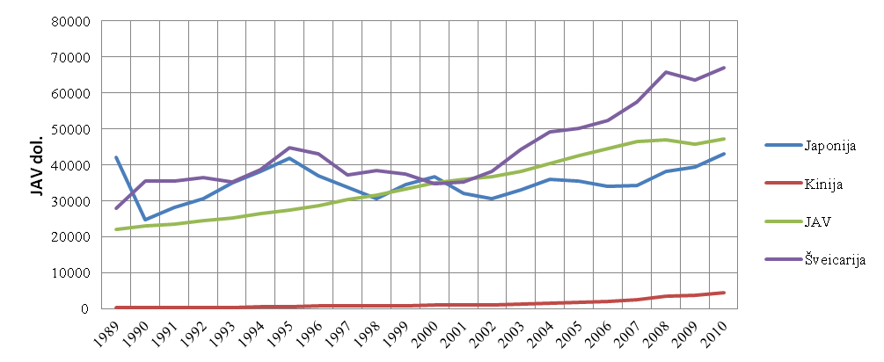
Šaltinis: sudaryta autorės remiantis The World Bank, požymiai: Economic policy and external debt. http://data.worldbank.org/topic/economic-policy-and-external-debt
- Pav. BVP dalis, tenkanti vienam gyventojui

Iš pateiktų duomenų matome, jog visų šalių BVP 1 gyventojui turėjo tendenciją augti ilguoju laikotarpiu. Mažiausia BVP dalis, tenkanti vienam gyventojui aiškiai pastebima Kinijos kreivėje, tuo tarpu didžiausia BPV dalis vienam gyventojui tenka Šveicarijoje (2010 m. šis skaičius sudarė 66933,7 JAV dolerių). Nors nuo 1989-ųjų iki 2001-ųjų metų Šveicarijos BVP 1 gyv. augimas buvo netolygus, jis ėmė sparčiai didėti nuo 2002 m. vidurio. Lyginant Šveicarijos duomenis su kitomis šalimis, tolygiau BVP/1gyv. augo JAV (nuosmukis pastebimas tik 2008 m. ) bei Kinijoje. Tačiau nors Kinijos ekonomikos augimas ir pirmauja pasaulyje, BVP dalis, tenkanti vienam gyventojui, yra žymiai mažesnė lyginant su kitomis šalimis. Vis dėlto, per 20 metų šis rodiklis padidėjo daugiau nei 14 kartų. Japonijos BVP 1 gyventojui augimas taip pat nestabilus ir nedaug pasikeitė lyginant su 1989 m. (tuomet jis sudarė 42145,3 JAV dolerius). Didžiausias Japonijos BVP rodiklio augimas buvo užfiksuotas 1990 m., o didžiausias nuosmukis 2009 m.
Pagal bendrąsias namų ūkių ir vyriausybės išlaidas prekėms ir pajamoms pirmauja JAV (žr. 3 pav.). Nuo 1995m. iki 2001 m. šių išlaidų augimas buvo nepastovus, o nuo 2002 m. iki 2007 m. jis išliko pastovus ir siekė 86% BVP. Nuo 2008 m. bendrųjų namų ūkių ir vyriausybės išlaidos ėmė augti ir 2009 m. pasiekė 89% BVP. Japonijos namų ūkių ir vyriausybės išlaidos prekėms ir paslaugoms ilguoju laikotarpiu augo nedideliais tempais ir nepasižymėjo itin dideliais svyravimais. Tuo tarpu Šveicarijoje iki 2005 m. vyravo gana pastovus bendrųjų išlaidų augimas, o nuo 2006 m. iki 2008 m. smuktelėjo nuo 72% BVP iki 67% BVP. Kinijoje prekių ir paslaugų vartojimo lygis žymiai mažesnis nei JAV, Japonijoje ar Šveicarijoje. Čia bendrosios namų ūkių ir vyriausybės išlaidos didžiausią augimą pasiekė 2000 m. ir siekė 62% BVP. Nuo 2002 m. šių išlaidų augimas ėmė mažėti, o 2009 m. sudarė tik 48% BVP.

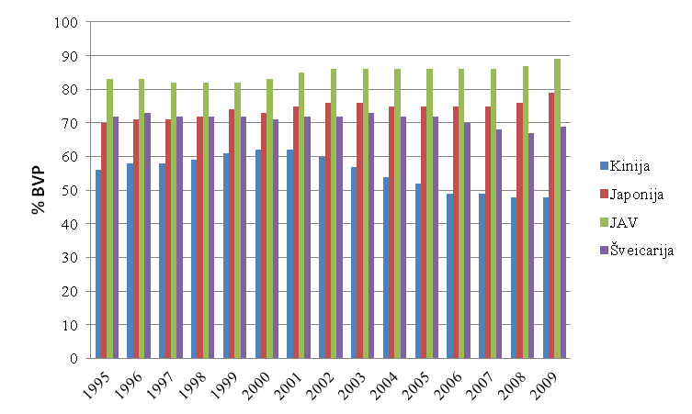
Šaltinis: Sudaryta autorės remiantis The World Bank požymiai: Economic policy and external debt.
http://data.worldbank.org/topic/economic-policy-and-external-debt
- Pav. Bendrosios namų ūkių ir vyriausybės išlaidos prekėms ir paslaugoms (% BVP)

Bendrųjų nacionalinių pajamų vienam gyventojui augimas stipriai skiriasi tiriamų šalių atžvilgiu. Akivaizdūs skirtumai pastebimi Šveicarijoje, kur bendrosios nacionalinės pajamos vienam gyventojui yra didžiausios ir turėjo tendenciją smarkiai augti nuo 2002 m. iki 2006 m., kai pasiekė 58,780 tūkst. JAV dolerių. 2008 m. duomenimis Šveicarija užėmė 7 vietą tarp pasaulio valstybių, pagal didžiausią bendrųjų nacionalinių pajamų paskirstymą vienam gyventojui. 18-oje vietoje atsidūrė JAV, kurios bendrosios nacionalinės pajamos vienam gyventojui 2009 m. sudarė 47,24 tūkst. JAV dolerių. Japonijoje nuo 2007 m. šis rodiklis išlieka gana pastovus ir paskutiniais duomenimis siekia 37,87 JAV dolerių. Situacija visiškai skiriasi Kinijoje, kurioje 2000-2009 m. laikotarpyje bendrosios nacionalinės pajamos vienam gyventojui kasmet augo, tačiau Kinija užima tik 105 vietą pasaulyje. 2009 m. bendrosios nacionalinės pajamos vienam gyventojui Kinijoje siekė 3590 JAV dolerių (žr. 4 pav.)

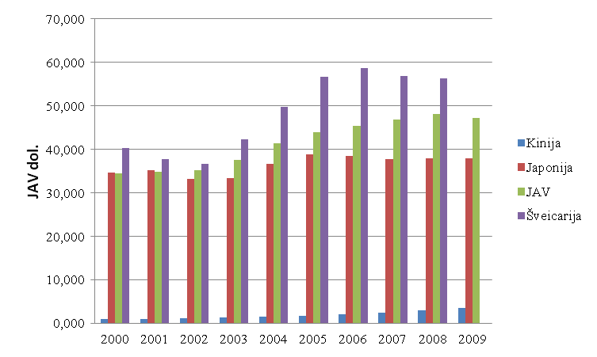
Šaltinis: Sudaryta autorės remiantis The Worl Bank, požymiai: Economic policy and external debt.
http://data.worldbank.org/topic/economic-policy-and-external-debt
- Bendrosios nacionalinės pajamos vienam gyventojui

Taip pat buvo lyginamas vartojimo išlaidų vienam namų ūkio gyventojui augimas (žr. 5 pav.). Didžiausias vartojimo išlaidų augimas pastebimas Kinijoje, kuris aukščiausią metinio augimo lygį (13% BVP) per dešimtmetį pasiekė 2007 m. Kinija yra didelė šalis, kurioje gyvena 1,3 mlrd. gyventojų ir tai puiki prielaida vidaus paklausos skatinimui. Toks didelis gyventojų skaičius, tinkamai subalansavus investicijų augimą skatinant vartojimą, galėtų Kiniją paversti didžiausia vartotojų rinka pasaulyje.
Žvelgiant į JAV metinio vartojimo išlaidų augimo tendenciją matome, jog nuo 2000 m. jis sumažėjo ir ilgam stabilizavosi, siekdamas 2% BVP, o nuo 2006 m. vartojimo išlaidos palaipsniui mažėjo, kol 2009 m. pasiekė -3% BVP. Panaši situacija pastebima ir Šveicarijoje, kurioje vartojimo išlaidų augimas išlieka gana stabilus ir auga gana nežymiai. 2009 m. Šveicarijos kompanijos dėl mažėjančio eksporto ir investicijų ėmė mažinti darbo vietų skaičių. Tai tiesiogiai paveikė nedarbo lygį, o didėjantis bedarbių skaičius skatina gyventojus taupyti ir mažina vartojimą.
Japonijoje vartojimo išlaidų vienam namų ūkio gyventojui augimas nuo 2000 m. buvo gana nestabilus, veikiamas infliacijos pokyčių, ir smarkiai sumažėjo 2008 m. 2010 m. Kinija po 42 m. aplenkė Japonijos ekonomiką ir tapo antru didžiausiu pasaulio ūkiu po JAV. Japonijos ekonomiką neigiamai paveikė sumažėjęs eksportas ir vartojimo paklausa.
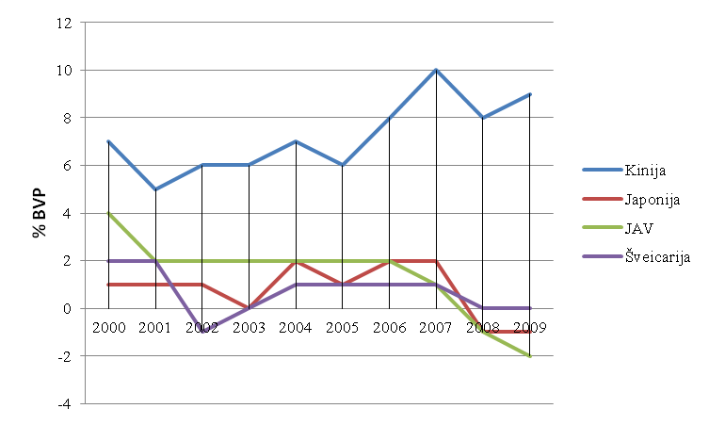
Šaltinis: Sudaryta autorės remiantis The World Bank, požymiai: Economic policy and external debt.
http://data.worldbank.org/topic/economic-policy-and-external-debt
- Pav. Vartojimo išlaidų vienam namų ūkio gyventojui augimas

Infliacija – tai piniginio vieneto perkamosios galios kritimas dėl bendrojo kainų lygio kilimo. Šis rodiklis matuojamas vartojimo kainų indekso (VKI) padidėjimu per metus. Lentelėje pateikiami palyginamieji šalių infliacijos rodikliai (žr. 6 pav.), kurioje matyti, jog Kinijoje infliacija buvo itin didelė 1990 – 1994 m. laikotarpiu. 1994 m. Kinijos infliacija pasiekė net 24,2%, tačiau net ir po šio nuosmukio šalis sugebėjo atsigauti, o nuo 1978 m. iki 2005 m. Kinijos ekonomika išaugo net 4 kartus. Kinijos vartotojų kainų indeksas, kuris yra pagrindinis infliacijos rodiklis, spalį siekė 5,5%, o šio rodiklio augimą lemia nepaliaujamai kylančios maisto, degalų ir nekilnojamo turto kainos, kurios tampa rimta socialine ir politine problema.
JAV infliacija 2008 m. pasiekė didžiausią lygį nuo 1989 m. Nors JAV ekonomika po 2008 m. finansų krizės ir atsigauna, augimas yra lėtesnis, nei tikėtasi. To priežastis – didelės žaliavų kainos ir žemės drebėjimas Japonijoje. Tačiau net ir didėjanti infliacija, vidutiniame laikotarpyje normalizuosis ir mažės dėl nepanaudotų resursų JAV gamyboje bei darbo rinkoje, taip pat dėl ilgesnio laikotarpio stabilių infliacijos lūkesčių.

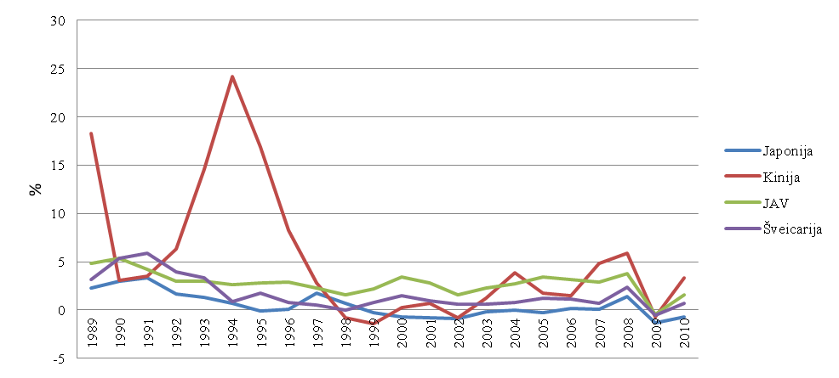
Šaltinis: Sudaryta autorės remiantis The World Bank, požymiai: Economic policy and external debt. http://data.worldbank.org/topic/economic-policy-and-external-debt
- Pav. Šalių infliacijos lygis (%)

Japonijos infliacijos rodiklis 20-ies metų laikotarpyje buvo linkęs mažėti su nežymiais svyravimais. Japonijoje ilgą laiką vyravo defliacija, sukelta sumažėjusios naftos kainos bei stabilizavusių maisto kainų. Tiek Japonijos, tiek JAV, Kinijos ir Šveicarijos infliacija padidėjo 2008 m. pasaulio finansų krizės metu, tačiau sėkmingai sumažėjusi 2009 m. ir vėl ėmė augti 2010 m. Šveicarijoje didžiausia infliacija užfiksuota 1991 m. ir siekė 5,4%. JAV infliacija tais pačiais metais siekė taip pat 5,4% ir vėliau stabilizavosi.

Einamosios sąskaitos balansas ir tiesioginės užsienio investicijos

Tarptautinės prekybos apimtis šalyje atspindi importo ir eksporto santykis. Šis santykis apskaičiuojamas einamosios sąskaitos balanse. Einamosios sąskaitos balansas rodo analizuojamos šalies ir kitų šalių pinigų srautų apyvartą, kurią lemia šalies importo ir eksporto apimtys.
Analizuojant JAV einamosios sąskaitos balanso duomenis (žr. 7 pav.), didžiausias einamosios sąskaitos deficitas pastebimas 2006 m. ir sudarė -6% šalies BVP. Stebint 1989 – 2010 m. laikotarpį JAV einamosios sąskaitos balansas nei vienais metais nebuvo teigiamas, išskyrus 1990 m., kai einamosios sąskaitos balansas buvo lygus 0. Tokia situacija turi įtakos šalies valiutos silpnėjimui ir rodo, jog šalyje nuolat išleidžiama daugiau pinigų importuojamoms prekėms nei gaunama iš eksportuojamų prekių. Ypač JAV užsienio prekybos deficitas išaugo 2011 m. vidurį – jis pasiekė 50 mlrd. JAV dolerių. Tuo metu importas JAV istorijoje pasiekė antrą geriausią rodiklį, o eksporto apimtys šiek tiek sumažėjo. Smarkiai išaugo ir prekybos deficitas su Kinija – iki 15%. Iš Kinijos buvo importuota prekių už 33 mlrd. JAV dolerių, o importuota už 8 mlrd. dolerių. JAV yra didžiausia prekių ir paslaugų importuotoja pasaulyje, taip pat yra trečia pagal eksportavimo apimtis. Pagrindinės JAV tarptautinės prekybos partnerės yra Kanada, Kinija, Meksika, Japonija ir Vokietija. Taip pat Jungtinės Valstijos turi itin aukštą konkurencingumo reitingą pasaulyje.
Žvelgiant į kitų šalių duomenis, geriausia einamosios sąskaitos balanso situacija matoma Šveicarijos ekonomikoje. Einamosios sąskaitos balansas visada išlieka teigiamas ir rodo, jog šalyje iš eksporto gaunamos pajamos viršija importo išlaidas. Mažiausias einamosios sąskaitos balansas Šveicarijoje užfiksuotas 2008 m., kai siekė 1,3% BVP.
Japonijos einamosios sąskaitos balansas taip pat visuomet išlieka teigiamas ir gana stabilus. Didžiausias teigiamas eksporto ir importo skirtumas Japonijoje pastebimas 2007 m. ir siekė 4,8% BVP. Tuo tarpu mažiausias rodiklis užfiksuotas 1990 m. ir 1994 m., kai siekė 1,4% BVP.
Kinijos einamosios sąskaitos deficitas užfiksuotas tik 1989 m. ir 1993 m. Tačiau spartus šalies ekonomikos augimas ir pagamintos produkcijos eksportas lėmė einamosios sąskaitos balanso padidėjimą iki 10,1 % BVP 2007 m.

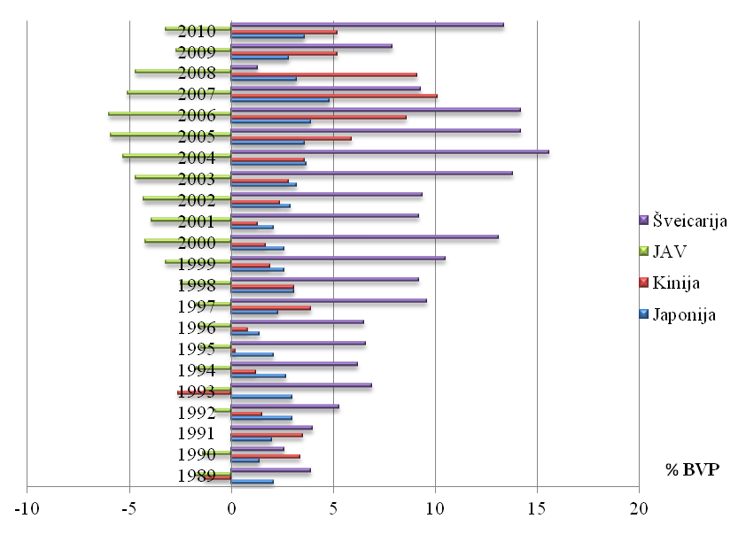
Šaltinis: sudaryta autorės remiantis The World Bank, požymiai: Economic policy and external debt. http://data.worldbank.org/topic/economic-policy-and-external-debt
- Pav. Šalių einamosios sąskaitos balansas

Kitas svarbus rodiklis ekonominei ir verslo plėtrai – tiesioginės užsienio investicijos (TUI), kuriomis siekiama ilgalaikės šalies ūkio plėtros, ekonominio augimo bei visuomenės gerovės.
Vertinant JAV, Japonijos, Kinijos ir Šveicarijos tiesioginių užsienio investicijų įplaukas (žr. 8 pav.), JAV TUI srautai yra didžiausi. 2005 m. Kinijos TUI nežymiai aplenkė JAV TUI, o nuo 2006 m. iki 2008 m. jos tolygiai augo. JAV investicijų srautai yra nepastovūs ir nuolat kinta. Jų skaičius itin smuktelėjo 2009 m. Japonijos TUI įplaukos, lyginant su JAV ir Kinija yra daug mažesnės ir maksimalų lygį, t.y. 24,552 mlrd. JAV dolerių pasiekė 2008 m. Šveicarijoje tiesioginės užsienio investicijos ypač sumažėjo 2004 m. ir 2005 m. tapo neigiamos.
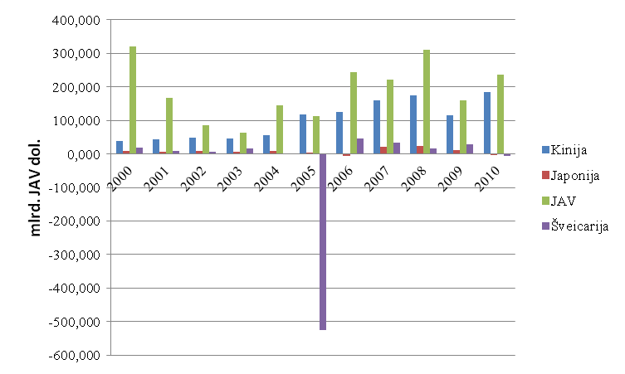
Šaltinis: Sudaryta autorės remiantis The World Bank, požymiai: Financial sector. http://data.worldbank.org/topic/financial-sector
- Pav. Tiesioginių užsienio investicijų įplaukos

Apibendrinant, galime teigti, jog Šveicarijos ekonomika yra viena stabiliausių tiek pasaulyje, tiek nagrinėjamų šalių atžvilgiu. Šveicarijos ekonominiai rodikliai, lyginant su JAV, Japonija ir Kinija yra palankiausi ir geriausi – BVP 1 gyventojui yra vienas didžiausių, o tai atspindi aukštą gyventojų pragyvenimo lygį, einamosios sąskaitos balansas išlieka teigiamas ir teigiamai veikia šalies valiutos kursą. Kinijos ekonomika, nors ir itin sparčiai auganti, susiduria su infliacijos svyravimais, pasižymi maža BVP dalimi tenkančia vienam šalies gyventojui, taip pat nėra palanki šalis naujo verslo kūrimui. Japonijos ekonominis stabilumas lemia patikimą šalies įvaizdį ir padeda kurti palankias verslo sąlygas, o JAV einamosios sąskaitos kasmetinis deficitas skatina didinti eksportą ir taip gerinti dolerio kursą.

Verslo plėtros analizė

Kiekvienoje šalyje yra nustatytos skirtingos verslo steigimo sąlygos, pagal kurias šalys yra ranguojamos ir skirstomos į palankias ir nepalankias naujo verslo pradžiai.
Kalbant apie verslo procedūras, Japonija pasaulyje pirmauja pagal nemokumo problemos sprendimą, taip pat suteikia palankias tarptautinės prekybos bei investicijų apsaugos sąlygas. Tačiau verslo steigimo ir mokesčių mokėjimo indeksai yra žemi ir išankstiniais 2012 m. duomenimis atitinkamai siekia 107 ir 120 vietas.
Žvelgiant į Japonijoje užregistruotų naujų įmonių duomenis, pastebima, jog nuo 2002 m. iki 2007 m. šis skaičius stipriai padidėjo ir pasiekė daugiau nei 145000.

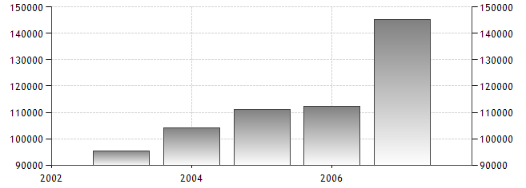
Šaltinis: Trading Economics, požymiai: New businesses registered (number) in Japan.
http://www.tradingeconomics.com/japan/new-business-density-new-registrations-per-1-000-people-ages-15-64-wb-data.html
- Pav. Naujai įkurtų įmonių skaičius Japonijoje

Kinija yra viena iš nepalankiausių šalių naujo verslo steigimui. Itin sudėtingos sąlygos sudarytos konstrukcijos leidimų gavimui, mokesčių mokėjimui, bankroto procedūroms. Taip pat ši šalis nepalanki investitoriams, kredito gavimui, tarptautinei prekybai, vidutiniškai vertinamas sutarčių vykdymas.
Priešingai nei Kinija, JAV yra viena iš palankiausių šalių verslo steigimui, kadangi jos rodikliai pakankamai aukšti vertinant tiek verslo procedūrų sudėtingumą, tiek investitorių apsaugą, kontraktų vykdymą, turto registravimą, tiek kredito gavimo sąlygas. Vienintelė nepalanki sąlyga – mokesčių mokėjimas.

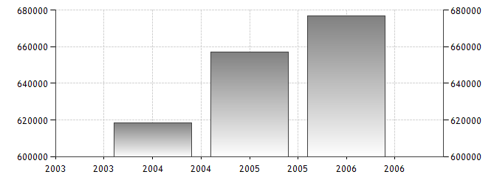
Šaltinis: Trading Economics, požymiai: New businesses registered (number) in United States.
http://www.tradingeconomics.com/united-states/new-businesses-registered-number-wb-data.html
- Pav. Naujai registruotų įmonių skaičius JAV

Naujai registruotų įmonių skaičiumi JAV stipriai lenkia Japoniją. 2006 m. JAV registruota beveik 680000 naujų įmonių, o tai yra 4 kartus daugiau nei Japonijoje. Tokiam naujai įsteigtų įmonių skaičiaus didėjimui įtakos turi ir palengvintos verslo steigimo sąlygos.
Šveicarija taip pat palanki šalis naujo verslo kūrimui. Joje, skirtingai nei prieš tai aptartose šalyse, itin palankiai vertinamos mokesčių mokėjimo sąlygos, tačiau susiduriama su sunkumais siekiant gauti konstrukcijų leidimus ar apsaugoti investitorius. Šveicarijoje mažas biurokratijos lygis, vykdant verslo steigimo procedūras ir tai užtrunka vos 18 dienų. Vis dėlto per pastaruosius metus Šveicarijos palankumo verslui indeksas pakito nuo 22 iki 26.
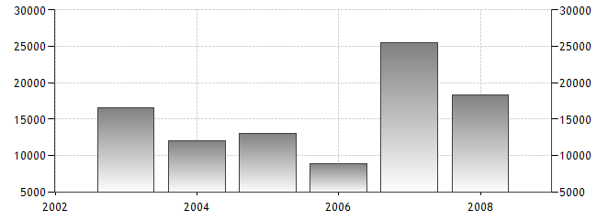
Šaltinis: Trading Economics, požymiai: New businesses registered (number) in Switzerland.
http://www.tradingeconomics.com/switzerland/new-businesses-registered-number-wb-data.html
- Pav. Naujai registruotų įmonių skaičius Šveicarijoje

Šveicarijoje naujai registruotų įmonių skaičius sparčiai išaugo 2007 m. ir siekė kiek daugiau nei 250000 (žr. 11 pav.). Lyginant su kitomis šalimis, šis skaičius yra didesnis nei tuo pat metu Japonijoje, tačiau kur kas mažesnis nei JAV.
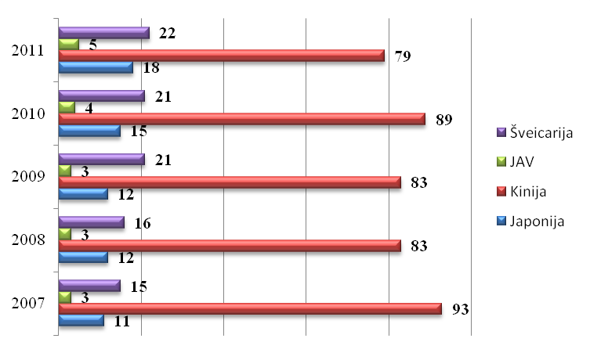
Šaltinis: sudaryta autorės remiantis Doing Business 2012, Doing Business in a more Transparent World.
http://www.doingbusiness.org/~/media/FPDKM/Doing%20Business/Documents/Annual-Reports/English/DB12-FullReport.pdf
- Pav. Palankumo verslui indeksas
Palankumo verslui indeksas – tai rodiklis, suteikiantis šaliai vietą nuo 1 iki 183. Šis rodiklis atspindi šalies verslo klimatą bei ranguoja šalis pagal verslo steigimo laisvę, įvairius biurokratinius suvaržymus bei verslo reguliavimo priemones. Šiais šalių palankumo verslui matavimais siekiama sumažinti neefektyvius verslo reguliavimo būdus.
Pagal 12 pav. pateiktą diagramą matome, jog iš tiriamų šalių palankiausias verslui sąlygas gali pasiūlyti JAV. Paskutiniais duomenimis Japonija yra 18-oje, o Šveicarija 22-oje vietoje iš 183 šalių. Mažiausiai palanki šalis nagrinėjamu atveju yra Kinija.
Taigi akivaizdu, jog šalių vertinimas palankumo verslui indeksu puikiai atspindi realią verslo plėtros padėtį. Pagal analizuotus duomenis, JAV pirmauja pagal naujai įkurtų įmonių skaičių ir suteikia tam palankiausias galimybes.

Užimtumas ir socialiniai ypatumai

Demografinės padėties analizė

Išanalizavus Japonijos, Kinijos, JAV ir Šveicarijos ekonominius rodiklius, paaiškėjo, jog Šveicarija yra ekonomiškai stabiliausia šalis. Tačiau ekonominę šalies padėtį stipriai įtakoja ir kiti šalies rodikliai. Tad šiame skyriuje bus nagrinėjami šalių demografiniai bei socialiniai duomenys.
Pirmiausia aptarsime šalių bendrąją populiaciją, kuri pateikta 13 pav.

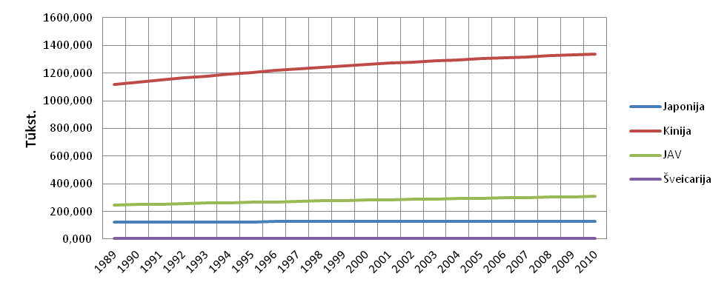
Šaltinis: sudaryta autorės remiantis The World Bank, požymiai: Health. http://data.worldbank.org/topic/health
- Pav. Bendra šalių populiacija

Lyginant Japonijos, JAV ir Šveicarijos gyventojų skaičių su Kinijos populiacija, akivaizdu, jog Šveicarija yra mažiausia šalis, o jos gyventojų skaičiaus augimas yra stabilus ir gana minimalus. Vien Kinijos bendra populiacija sudaro apie 20% visų pasaulio gyventojų. XX a. bendras pasaulio populiacijos padidėjimas buvo didžiausias per visą žmonijos istoriją. Ir nors pasauliniu mastu gyventojų skaičiaus augimo greitis mažėja, tačiau Azijoje ir Afrikoje jis išlieka gan didelis. Žvelgiant į ilgalaikę perspektyvą, pasaulio gyventojų skaičiaus augimą ir toliau lems Azijos ir Afrikos populiacijos augimas, tačiau nuo 2025 m. Europos gyventojų skaičiaus augimas ims mažėti. 2010 m. Kinijoje užregistruoti 1,338,299 tūkst. gyventojų. Tokia didelė gyventojų populiacija lemia mažą BVP dalies pasiskirstymą vienam gyventojui. Todėl tokios šalys, kaip JAV, Japonija ar Šveicarija, turinčios mažesnį gyventojų skaičių, gali užtikrinti geresnį pragyvenimo lygį.
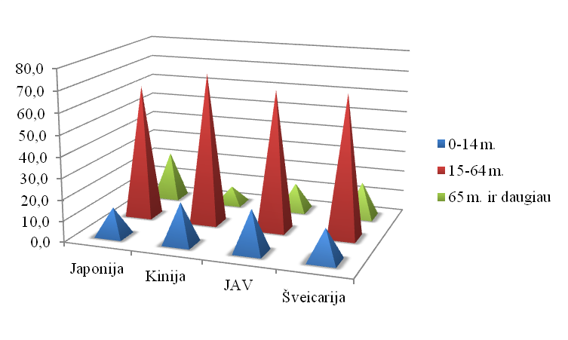
Šaltinis: sudaryta autorės remiantis The World Bank, požymiai: Health. http://data.worldbank.org/topic/health
- Pav. Demografija pagal amžiaus struktūrą (2010 m.)

Demografija pagal amžiaus struktūrą parodo, kokio amžiaus gyventojų šalyje daugiausia. Tai svarbus rodiklis vertinant ne tik šalies demografinę padėtį, bet ir analizuojant ekonominius rodiklius. Visose 14 pav. pateiktose šalyse didžiąją gyventojų dalį sudaro žmonės, kurių amžius 15-64 m. Tai itin svarbu šalių ekonomikai, kadangi šio amžiaus žmonės yra pagrindinė darbo jėga. Lyginant šias keturias šalis, Kinijoje yra tik 8,2% gyventojų, kurių amžius 65 m. ir daugiau, o Japonijoje šis skaičius siekia net 22,7%. JAV ir Šveicarijoje gyventojai panašiai pasiskirstę pagal amžiaus grupes.
Skirtingą gyventojų pasiskirstymą pagal amžiaus grupes lemia ir vidutinė gyvenimo trukmė skirtingose šalyse (žr. 15 pav.).

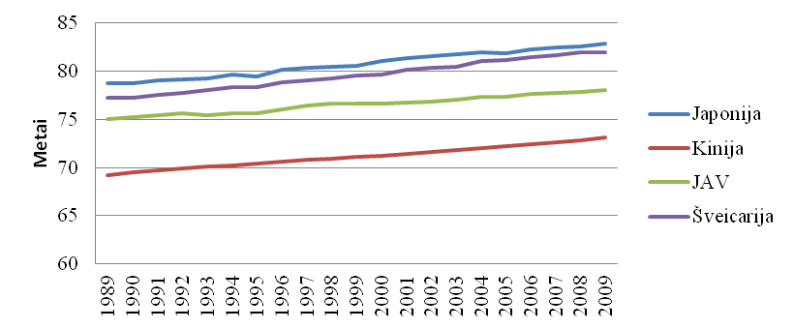
Šaltinis: sudaryta autorės remiantis The World Bank, požymiai: Health. http://data.worldbank.org/topic/health
- Pav. Vidutinė gyvenimo trukmė

Linijinė diagrama rodo, jog Kinijos gyventojų vidutinė gyvenimo trukmė yra kur kas trumpesnė lyginant su JAV, Šveicarija bei Japonija. Tuo tarpu ilgiausia gyvenimo trukmė yra Japonijoje. Šie vidutinės gyvenimo trukmės skirtumai lemia ir vyresnio amžiaus gyventojų dalies pasiskirstymą valstybėse. Trumpesnė Kinijos gyventojų gyvenimo trukmė lemia tai, kad pagal gyventojų amžiaus struktūrą Kinijoje yra tik kiek daugiau nei 8% gyventojų, kurių amžius 65 m. ir daugiau. Vidutinę gyventojų gyvenimo trukmę lemia daugelis faktorių, kurie šiame darbe neanalizuojami. JAV vidutinė gyvenimo trukmė yra yra trumpesnė nei Šveicarijoje ir tai taip pat atsispindi šalies demografijoje pagal amžiaus struktūrą.

Užimtumas ir nedarbas

Įvertinus šalių demografinę padėtį, svarbu paanalizuoti gyventojų užimtumą bei moterų ir vyrų darbingumo lygį šalyse.
Šalies gyventojų užimtumo lygis parodo šalies ekonominę situaciją, kadangi smunkant ekonominiam augimui, šalyje didėja nedarbo lygis.
Vertinant Japonijos gyventojų užimtumą, pastebima, jog jis išlieka gana pastovus be didelių svyravimų. Nuo 2000 m. iki 2009 m. gyventojų užimtumas sumažėjo 2% be staigių pokyčių. Taip pat lyginant su kitomis šalimis (žr. 16 pav.) Japonijoje gyventojų užimtumo lygis yra mažiausias ir nesiekia 60% šalies populiacijos. Šią problemą sąlygoja mažėjantis gyventojų gimstamumas ir didėjantis pagyvenusio amžiaus žmonių skaičius, o tai lemia ir neigiamą poveikį šalies pensijų sistemai.
Didžiausias užimtumo lygis užregistruotas Kinijoje. Jis nuo 2000 m. iki 2003 m. išliko pastovus ir siekė 75%, tik nuo 2004 m. ėmė mažėti ir 2009 m. pasiekė 71%. Tokį aukštą gyventojų užimtumo lygį galima sieti su Kinijos ekonomikos augimu.
JAV ir Šveicarijos gyventojų užimtumas nuo 2000 m. nebuvo toks pastovus, kaip kitose šalyse. Didžiausias JAV užimtumas buvo 2000 m. (64%), o mažiausias 2009 m. (59%). Nors Šveicarijoje gyventojų užimtumo lygis taip pat kito, tačiau jis nagrinėjamu laikotarpiu buvo aukštesnis nei JAV ir kito 1-2%.
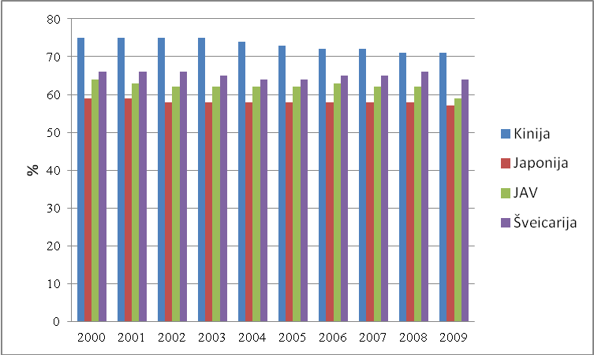
Šaltinis: sudaryta autorės remiantis The World Bank, požymiai: Labour and Social Protection.
http://data.worldbank.org/topic/labor-and-social-protection
- Pav. Gyventojų užimtumo lygis
Šalies gyventojų užimtumą sąlygoja daugybė faktorių. Vienas iš jų yra moterų ir vyrų darbingumo pasiskirstymas. Vienose šalyse moterų ir vyrų užimtumo lygis skiriasi nežymiai, kitose šalyse, pvz. Japonijoje pastebimas didelis skirtumas. Valstybėse, kurių vyriškumo lygis aukštas, moterų darbo jėgos lygis turėtų būti žemesnis nei vyrų. Toliau pateiktose diagramose pavaizduotas moterų ir vyrų įsitraukimas į darbą procentais, skaičiuojant atitinkamai nuo bendros vyrų ir moterų populiacijos šalyje.
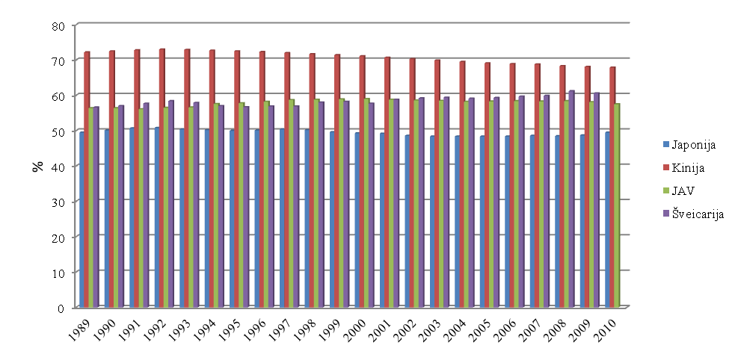
Šaltinis: sudaryta autorės remiantis The World Bank, požymiai: Labour and Social Protection.
http://data.worldbank.org/topic/labor-and-social-protection
- Pav. Dirbančiųjų moterų dalis

Japonijoje, lyginant su kitomis šalimis, dirbančiųjų moterų skaičius yra daug mažesnis. Toks dirbančiųjų moterų procentas, kaip jau minėta, susijęs su Japonijos visuomenės nuostatomis bei nusistovėjusia tvarka. Didžioji dalis Japonijos darbo jėgos – vyrai. Priešinga situacija matoma Kinijoje – šioje šalyje didžiausias dirbančiųjų moterų, o taip pat ir vyrų (žr. 18 pav.) skaičius.
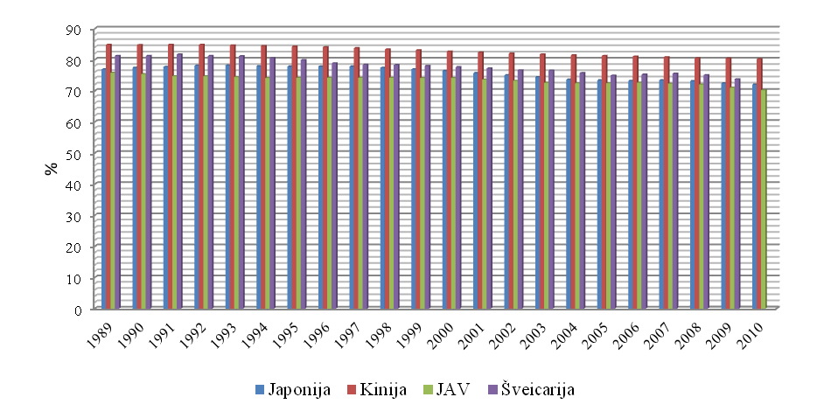
Šaltinis: sudaryta autorės remiantis The World Bank, požymiai: Labour and Social Protection.
http://data.worldbank.org/topic/labor-and-social-protection
- Pav. Dirbančiųjų vyrų dalis
Šveicarijoje pastebima tendencija, jog dirbančių moterų skaičius kasmet didėja, o dirbančių vyrų – mažėja. JAV dirbančių vyrų procentas didesnis nei dirbančių moterų, tačiau skirtumas nėra itin ryškus.
Nedarbo lygis šalyje parodo, koks yra nedirbančių, bet galinčių ir norinčių dirbti santykis su dirbančiaisiais. Šis rodiklis atspindi šalies ekonominę situaciją bei koreliuoja su infliacija.

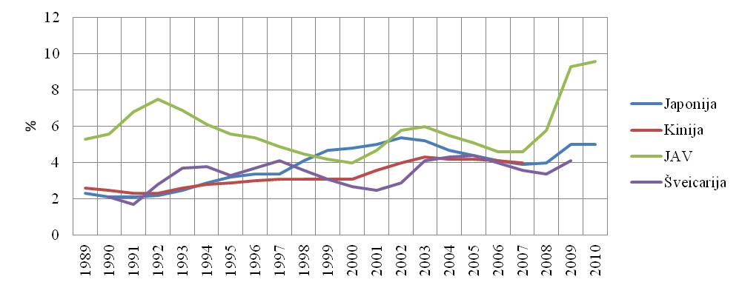
Šaltinis: sudaryta autorės remiantis The World Bank, požymiai: Labour and Social Protection.
http://data.worldbank.org/topic/labor-and-social-protection
- Pav. Nedarbo lygis

Itin nepastovus nedarbo lygis pastebimas Jungtinėse Amerikos Valstijose. Nuo 2008 m. stipriai šoktelėjęs nedarbo lygis gali turėti nemažai neigiamų aspektų šalies ekonomikai – nesukuriama dalis bendrojo vidaus produkto, padidėjusi infliacija ir pan. Šiuo metu JAV nedarbo lygis yra didžiausias nuo 1989 m. ir siekia net 9,6% (žr. 19 pav.).
Mažiausiai kintantį nedarbo lygį atspindi Kinijos statistiniai duomenys. Nedarbo lygis Kinijoje ėmė didėti 2001 m., kai nuo 3,1% pakilo iki 3,6%, o 2003 m. pasiekė 4,3%. Gana stabilus Kinijos nedarbo lygis susijęs su dideliu ekonominio augimo tempu. Japonijoje nedarbo lygis pasiekė aukštumas 2002 m., kai nedarbas sudarė 5,4%. Šiuo metu Japonijos nedarbo lygis sudaro 5%. Šveicarijos nedarbo lygis taip pat svyruoja ir šiuo metu sudaro 4,1%.

Užimtumo lygis pagal sektorius

Išanalizavus gyventojų užimtumo lygį bei moterų ir vyrų užimtumo skirtumus šalyse, svarbu paanalizuoti užimtumo pasiskirstymą pagal sektorius. Darbo jėgos pasiskirstymas pagal sektorius parodo šalies pramonės, paslaugų bei žemės ūkio svarbą BVP.
Nagrinėjant Japonijos, Kinijos, JAV ir Šveicarijos gyventojų užimtumo lygį pagal sektorius, pastebimi akivaizdūs skirtumai.
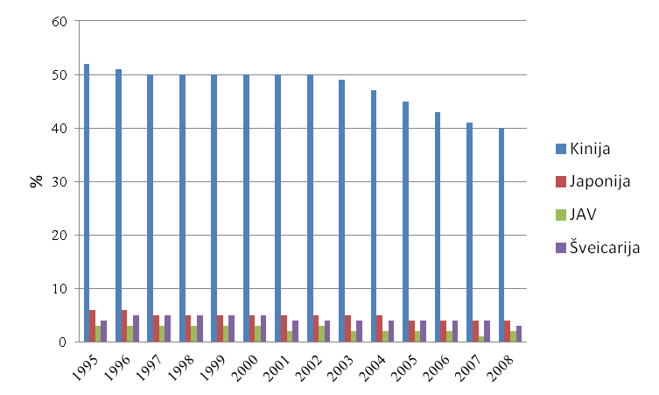
Šaltinis: sudaryta autorės remiantis The World Bank, požymiai: Labour and Social Protection.
http://data.worldbank.org/topic/labor-and-social-protection
- Pav. Užimtumo lygis žemės ūkyje

Lyginant šalių užimtumo lygį žemės ūkio sektoriuje smarkiai skiriasi Kinijos rodikliai. Kinija vienintelė iš tiriamų šalių pasižymi išskirtinai dideliu žemės ūkio užimtumu. Nuo 1997 m. iki 2002 m. žemės ūkio sektoriuje dirbo 50% visų gyventojų. Tik nuo 2003 m. užimtumas šiame sektoriuje ėmė palaipsniui mažėti ir 2008 m. jis sudarė 40%. Tačiau tokia statistika vis dar lemia didelius skirtumus su kitomis šalimis, ypač JAV. JAV pasižymi mažiausiu užimtumo lygiu žemės ūkio sektoriuje, tuo tarpu Japonijoje ir Šveicarijoje nuo 2005 m. iki 2007 m. situacija išliko vienoda ir užimtumo lygis žemės ūkyje siekė 4%. JAV žemės ūkis sudaro tik 1%, tačiau šalis pirmauja kukurūzų ir sojų popelių gamyboje.

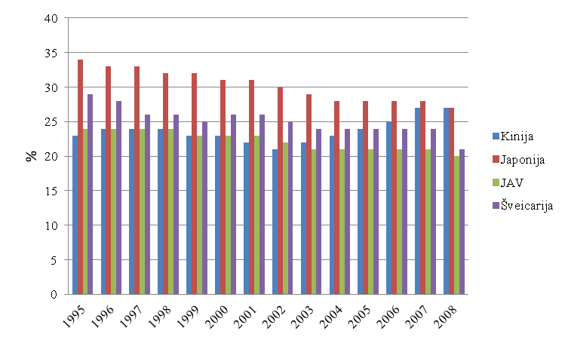
Šaltinis: sudaryta autorės remiantis The World Bank, požymiai: Labour and Social Protection.
http://data.worldbank.org/topic/labor-and-social-protection
- Pav. Užimtumo lygis pramonės sektoriuje

Užimtumas pramonės sektoriuje taip pat parodo šalių gamybos skirtumus. Japonija – industrinė valstybė, kurioje nemaža dalis gyventojų, dirbančių pramonės sektoriuje. Nagrinėjant užimtumo statistiką nuo 1995 m. pastebima užimtumo pramonės sektoriuje mažėjimo tendencija. 1995 m. užimtumo lygis šiame sektoriuje sudarė 34%, o 2008 m. šis skaičius sumažėjo iki 27%. Nors Japonijoje vis dar pastebimi reguliuojamosios ekonomikos bruožai, tačiau pastaraisiais metais buvo stengiamasi ją dereguliuoti ir privatizuoti. Japonija yra techniškai pažengusi valstybė su gerai išvystyta pramone.
Kinijoje ir JAV iki 2002 m. vyravo panašus užimtumo lygis pramonės sektoriuje. Tik nuo 2003 m. pastebimas Kinijos atotrūkis nuo JAV ir didėjantis užimtumo lygis šiame sektoriuje. Didėjantis pramonės gamybos lygis teigiamai veikia naujų darbo vietų šiame sektoriuje sukūrimą, o sparčiai augant Kinijos ekonomikai prognozuojama, jog Kinija gali tapti didžiausia gamintoja pasaulį ir taip aplenkti JAV.
JAV vis dar yra industriškai stipri valstybė, kurioje ypač dominuoja chemijos pramonė. JAV yra viena iš didžiausių naftos išgavėjų pasaulyje, taip pat pirmauja elektros, branduolinės energijos, fosfatų, skystųjų gamtinių dujų ir druskos gamintoja.
Šveicarijos pramonės sektorius taip pat gerai išvystytas, o darbuotojų užimtumas šiame sektoriuje yra didesnis nei JAV ir tik nuo 2006 m. tapo mažesnis nei Kinijos.

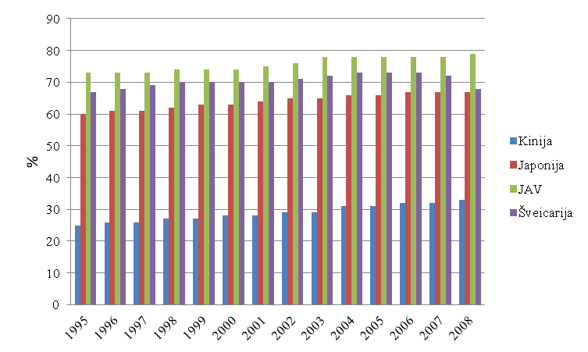
Šaltinis: sudaryta autorės remiantis The World Bank, požymiai: Labour and Social Protection.
http://data.worldbank.org/topic/labor-and-social-protection
- Pav. Užimtumo lygis paslaugų sektoriuje

Vis didesnę pasaulio šalių BVP dalis yra sukuriama paslaugų sektoriuje. Tai atspindi ir užimtumo lygis šiame sektoriuje. Didžiausia paslaugų gamintoja yra JAV, kurios užimtumo lygis paslaugų sektoriuje palaipsniui augo nuo 1995 m. ir 2008 m. pasiekė 79%. JAV didžiausią paslaugų verslo dalį sudaro finansai ir draudimas. Kiek mažesnis užimtumo lygis paslaugų sektoriuje yra Šveicarijoje, tačiau nuo 2007 m. jis ėmė mažėti. Mažiausiu užimtumo lygiu paslaugų sektoriuje pasižymi Kinija, tačiau jis turi tendenciją didėti. Vis dėlto Kinijoje paslaugų sektoriaus užimtumas sudaro tik trečdalį visų dirbančiųjų skaičiaus.

Žmogaus raidos ir lyčių lygybės indeksas

Žmogaus socialinės raidos indeksas atskleidžia šalies gyventojų gyvenimo kokybę. Šis indeksas apskaičiuojamas, remiantis vidutine gyvenimo trume, raštingumu, siekiančiųjų išsilavinimo skaičiumi bei ekonomine šalies būkle. Šis indeksas apskaičiuojamas, remiantis trim pagrindinėm sritim – gyvenimo trukme, išsilavinimo lygiu bei gyvenimo lygiu (standartais). Natūralu, jog žmogaus raidos rodiklis yra kur kas aukštesnis išsivysčiusiose valstybėse, kadangi jose gyventojai labiau užtikrinti dėl savo galimybių bei ateities perspektyvų.

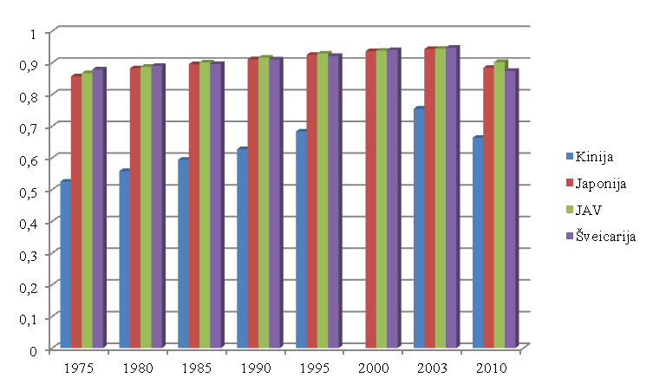
Šaltinis: Sudaryta autorės remiantis ChartsBin, požymiai: Human Development Index (HDI).
http://chartsbin.com/view/mu4
- Pav. Žmogaus raidos indeksas

Pagal 23 pav. Pateiktą diagramą matome, jog Japonija, JAV ir Šveicarija pasižymi panašia gyvenimo kokybe, kadangi žmogaus raidos indeksas šiose šalyse kinta tolygiai ir šiek tiek smuktelėjo nuo 2003 m. iki 2010 m. Tuo tarpu Kinijos raidos indeksas yra gerokai žemesnis ir nors iki 2003 m. palaipsniui didėjo, 2010 m. sumažėjo ir pasiekė buvusį 1995 m. lygį – 0,663.
Jungtinėse Valstijose gyventojų socialinės gerovės padėtis tarp išsivysčiusių pasaulio šalių yra viena silpniausių, kadangi mažai dėmesio skiriama skurstančiųjų skaičiaus mažinimui, lyginant su kitomis Vakarų šalimis.
Šalies gyventojų tolerancijos ir išsivystymo lygį parodo lyčių lygybės indeksas. Šį indeksą pateikia Pasaulio ekonomikos forumas pagal 4 pagrindinius kriterijus: ekonominį, politinį, švietimo bei sveikatos ir išlikimo.
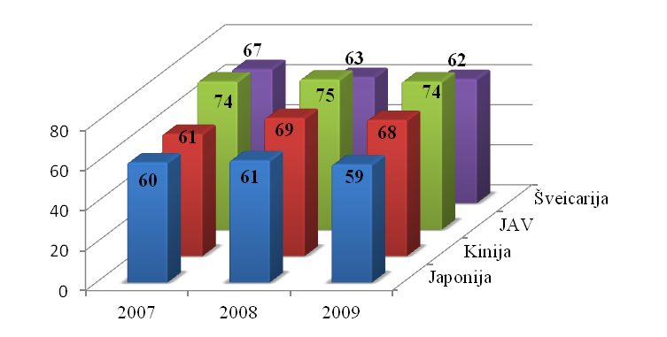
Šaltinis: sudaryta autorės remiantis Social Watch, Gender Equity Index (GEI). http://www.socialwatch.org/taxonomy/term/527
- Pav. Lyčių lygybės indeksas
Lyginant pasirinktų šalių lyčių lygybės indeksą, nė viena jų nėra aukštoje lyčių lygybės vertinimo vietoje. Vis dėlto didesne tolerancija pasižymi Japonija ir Šveicarija. Tokie šalių lyčių lygybės indeksai dar kartą patvirtina, jog visose keturiose valstybėse dominuoja vyriškumas ir vyrai turi didesnę valdžią šalyje. Žemiausią lyčių lygybės indeksą turi JAV, tai savo ruožtu lemia ir žemesnį socialinės žmonių gerovės lygį.

Korupcija ir pajamų nelygybė

Svarbus rodiklis, lemiantis šalies įvaizdį ir patrauklumą investuotojams – tai korupcijos suvokimo indeksas. Šis indeksas leidžia suskirstyti šalis pagal korupcijos lygio vertinimą. Šį indeksą kasmet nuo 1995 m. skelbia nevyriausybinė organizacija „Transparency Interantional“, išanalizavusi šalių verslo atstovų nuomonę bei pasitelkusi kitus ekspertinius tyrimus.
Analizuojant Šveicarijos, Japonijos, JAV ir Kinijos korupcijos suvokimo indekso skirtumus 2007-2011 m. akivaizdu, jog Šveicarija yra tarp pirmaujančių šalių pasaulyje, vertinant korupcijos lygį šalyje. Šveicarijos korupcijos suvokimo indeksas mažai kinta ir yra itin aukštas, o tai reiškia, jog korupcija yra minimali tarp viešojo sektoriaus tarnautojų ir politikų. Šveicarija puikus pavyzdys kitoms šalims, pavyzdžiui, Kinijai, kurios korupcijos indeksas yra labai žemas. Kinijos korupcijos suvokimo indeksas per 5 metus beveik nepakito, o tai rodo aukštą šalies viešojo sektoriaus atstovų korupcijos suvokimo lygį.

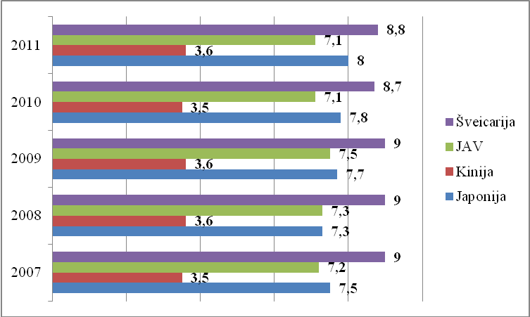

Šaltinis: sudaryta autorės remiantis Transparency International, Corruption Perceptions Index 2011. http://www.transparency.org/publications/publications/other/corruption_perceptions_index_2011
- Pav. Šalių korupcijos suvokimo indeksas 2007-2011 m.

Tuo tarpu JAV ir Japonijos korupcijos suvokimo indeksai yra panašūs. Nors Japonijoje pastebima tendencija, jog korupcijos suvokimo indeksas kasmet didėja, o JAV, atvirkščiai, korupcijos suvokimo indeksas rodo kiek padidėjusį šalies korupcijos lygį.
Pajamų nelygybę apibūdina Gini koeficientas. Šis koeficientas yra naudojamas tarptautiniuose palyginimuose ir svyruoja nuo 0 iki 100.
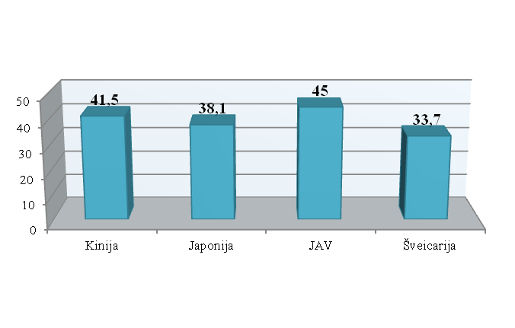
Šaltinis: Sudaryta autorės remiantis ChartsBin, požymiai: Distribution of Family Income - Gini Index.
http://chartsbin.com/view/559
- Pav. Gini koeficientas

Didesnis Gini koeficientas rodo didesnę gyventojų pajamų nelygybę. Iš pateiktos diagramos (žr. 26 pav. ) matome, jog didžiausi pajamų netolygumai yra JAV. Tai reiškia, kad namų ūkių pajamos pakankamai smarkiai skiriasi ir lemia didesnę nelygybę. Mažiausias Gini koeficientas – Šveicarijoje. Kalbant apie Kiniją – tai išskirtinė valstybė, kuri per pastaruosius 30 metų smarkiai sumažino skurdą šalyje. Ši šalis pasiekė neįtikėtinų rezultatų, mažindama gyventojų pajamų nelygybę. Nuo 1981 iki 2004 m. ji sumažino skurstančiųjų skaičių nuo 65% iki 10%, t.y. nuo 652 mln. iki 135 mln. gyventojų.

Apžvelgus socialinius ir demografinius šalių rodiklius galime daryti išvadą, jog Kinijos populiacija yra didžiausia, darbingų moterų ir vyrų dalis skiriasi nežymiai. Kinijai būdingas gana pastovus nedarbo lygis ir trumpiausia vidutinė gyventojų gyvenimo trukmė. Didelė dalis dirbančiųjų sudaro aukštą užimtumą žemės ūkio sektoriuje, o didėjančios pramonės gamybos apimtys skatina naujų darbo vietų kūrimą pramonės sektoriuje. Japonijoje penktadalį visų šalies gyventojų sudaro gyventojai, kurių amžiaus grupė 65 m. ir daugiau. Tokį struktūrinį demografijos pasiskirstymą galima paaiškinti ilga Japonijos gyventojų vidutine gyvenimo trukme. Taip pat Japonijai būdinga žymiai mažesnė dirbančių moterų procentinė dalis nei dirbančių vyrų. Japonija – techniškai išsivysčiusi industrinė valstybė, kurioje nemaža dalis dirbančiųjų sudaro aukštą užimtumo lygį pramonės sektoriuje. Tuo tarpu Šveicarijoje pastebima tendencija, jog dirbančiųjų moterų dalis kasmet didėja, o dirbančioji vyrų dalis mažėja, tai atsispindi ir lyčių lygybės indekse, kuris kasmet Šveicariją pakelia į aukštesnę vietą. Jungtinės Amerikos Valstijos lyginant su kitomis šalimis turi žemiausią vietą lyčių lygybės indekso skalėje. Taip pat pasižymi didžiausia gyventojų pajamų nelygybe. JAV nedarbo lygis yra labai nepastovus ir šiuo metu siekia aukščiausią lygį nuo 1989 m. Didžiausias užimtumo lygis JAV yra paslaugų sektoriuje.

Kultūrinių bruožų analizė

Geriausiai kultūrinius šalių bruožus ir charakteristikas yra išnagrinėjęs G. Hofstede, kuris savo tyrimo metodologijoje aiškiai apibrėžė kultūrines dimensijas. Jis tyrimo metu apklausė IBM korporacijos darbuotojus (116 000) 50 valstybių ir nustatė esminius kultūrinių vertybių skirtumus. Remiantis G. Hofstede tyrimu, galima palyginti nagrinėjamų šalių kultūrines dimensijas. Kiekviena kultūrinė dimensija vertinama skalėje nuo 0 iki 100.

Galios distancija

Ši kultūrinė dimensija atskleidžia žmonių nelygybę, paremtą fiziniais, socialiniais, ekonominiais ir kitais principais. Galios distancijos lygis atskleidžia ne tik nelygybę visuomenėje, bet ir organizacijoje. Valstybėse, kuriose vyrauja aukštas galios distancijos rodiklis, gyventojai vadovaujasi taisyklėmis , paklūsta hierarchijai, pasiskirsto pagal tam tikrus socialinius ir valdžios sluoksnius.

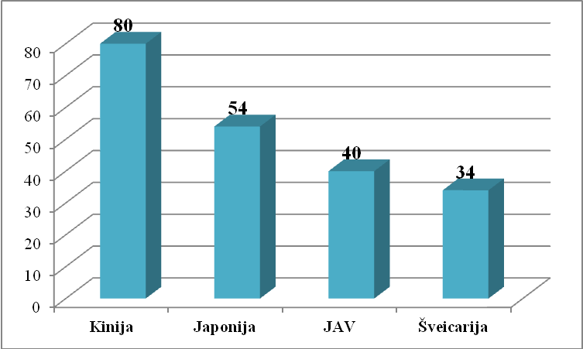
Šaltinis: Sudaryta autorės remiantis Geert Hofstede Cultural Dimensions
- Pav. Galios distancijos lygis

Kinijos galios distancijos rodiklis yra pakankamai aukštas ir siekia 80. Toks vertinimas rodo, jog Kinijoje nelygybė tarp žmonių yra priimtina. Taip pat priimtini ir pavaldinio bei vadovo vaidmens skirtumai – pavaldinys nesipriešina vadovo galios demonstravimui ir jam paklūsta. Individai visuomenėje yra veikiami formalios valdžios ir pripažįsta sankcijas, tačiau bendrąja prasme teigiamai vertina žmonių gebėjimą lyderiauti ir būti iniciatyviais.
Japonija, įvertinta 54 balais, yra vidutiniškai hierarchinė valstybė. Nors individai puikiai suvokia savo padėtį hierarchinėje struktūroje, vis dėlto Japonijoje hierarchija nėra tokia stipri kaip kitose Azijos šalyse. Dažnai Japonija suprantama kaip hierarchinė valstybė dėl to, kad sprendimų priėmimo procesas vyksta itin lėtai, kol yra patvirtinamas visuose hierarchiniuose sluoksniuose. Paradoksalu tai, kad toje hierarchinėje struktūroje nėra valdžios galvos, kuri galėtų priimti nenuginčijimą galutinį sprendimą. Be to, Japonijoje valdžios atstumas nėra toks didelis dar ir todėl, kad švietimo sistemoje yra įdiegtas lygybės principas, teigiantis, jog didelėmis pastangomis bet kas gali pasiekti tikslą.
JAV galios distancijos lygis nėra didelis (40). Tai reiškia, kad visiems priimtina lygybė ir kad hierarchija reikalinga tik valdymo patogumui. Tiek darbuotojai, tiek vadovai bendrauja neformaliai ir tiesiogiai, dažnai dalinasi informacija ir gali būti pasiekiami.
Vokiškai kalbančioje Šveicarijos dalyje galios distancijos lygis vos 26, reikšdamas tai, kad žmonės linkę būti nepriklausomi, pasitiki vieni kitais ir komanda, hierarchiją naudoja tik patogumui, o valdymas decentralizuotas. Darbuotojai tikisi, kad su jais bus konsultuojamasi, kontrolė yra visiškai nepriimtina, o komunikacija yra tiesioginė ir neformali. Tačiau prancūziškai kalbančioje Šveicarijos dalyje ši dimensija vertinama 70 balais. Hierarchija tarp šių gyventojų yra visiškai priimtina, visiems patinka žinoti savo tikslią vietą ir tikslią atsakomybės sritį organizacijoje, vadovai autokratai yra visiškai pripažįstami.

Individualizmo lygis

Individualizmo lygis nurodo, kaip svarbu visuomenėje individams būti nepriklausomiems. Individualiose visuomenėse žmonės pripratę patys savimi pasirūpinti ir prižiūrėti savo šeimą. Kolektyvinėse visuomenėse žmonės priklauso grupėms, kuriose vieni kitais rūpinasi, o už tai atsilygina lojalumu.
Kinijoje individualizmo lygis siekia tik 20 balų ir tai reiškia, jog ši šalis yra kolektyvinė. Visuomenės nariai atstovauja grupinius, o ne individualius interesus. Darbuotojai pasižymi lojalumu, tarpusavio bendravimas šaltas ir formalus, o užduotys ir kompanija yra svarbiau už asmeninius santykius. Grupinis dalyvavimas ir ryšiai yra privalumas siekiant paaukštinimo.
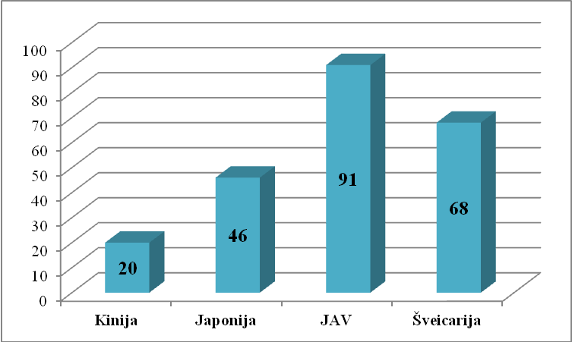
Šaltinis: Sudaryta autorės remiantis Geert Hofstede Cultural Dimensions
- Pav. Individualizmo lygis

Japonija pasižymi daugeliu kolektyvistinių bruožų, pvz. grupinės harmonijos prioritetu prieš individualios nuomonės reiškimą. Tačiau kaip ir hierarchija, taip ir kolektyvizmas nėra taip stipriai dominuojantys kaip kitose Azijos šalyse. To priežastis – Japonija neturi ištęstos šeimyninės sistemos, kuri yra vyraujanti Kinijoje. Japonijoje tradiciškai visas turtas paveldimas vyresniųjų palikuonių, o jaunesnieji turi patys gyvenime viską pasiekti. Paradoksalu tai, kad japonai yra ištikimi vienai kompanijai, o Kinijoje, kuri yra visiškai kolektyvistinė valstybė, darbuotojai laisvai keičia darbus. Taigi galima sakyti, kad Japonija yra pusiau individualistinė, pusiau kolektyvistinė, ir grupinis kolektyvizmaspriklauso nuo situacijos. Japonai taip pat yra uždaresni ir turi didesnį privatumą nei kitos Azijos tautos.
JAV pasižymi aukštu individualizmo lygiu. Tai reiškia, jog visuomenėje individai yra nepriklausomi ir laisvai bendrauja bei kuria verslą su nepžįstamais žmonėmis, t.y. yra geografiškai nepriklausomi. Iš darbuotojų tikimasi iniciatyvos ir pasitikėjimo savimi. Karjeros galimybės ir paaukštinimas JAV priklauso nuo nuopelnų ir asmeninių sugebėjimų.
Vokiškai ir prancūziškai kalbančiose Šveicarijos kantonuose individualizmui skiriama atitinkamai 69 ir 64 balai. Tai gana aukšti rodikliai, o Šveicarijos visuomenė bendrai laikoma individualistine. Individualistinėje visuomenėje įžeidimas iššaukia kaltės jausmą ir savitvardos praradimą. Vadovavimas yra suprantamas kaip vadovavimas individams. Šveicarijos individualistinės visuomenės vertybės yra panašios kaip ir JAV.

Vyriškumo lygis

Aukštas vyriškumo lygis visuomenėje reiškia, kad pagrindinės vertybės yra tarpusavio konkurencija, sėkmės siekimas, pripažinimo ir „geriausiojo“ titulo siekimas – ši sistema diegiama mokyklose, o vėliau ja remiamasi ir organizacijų vadyboje.

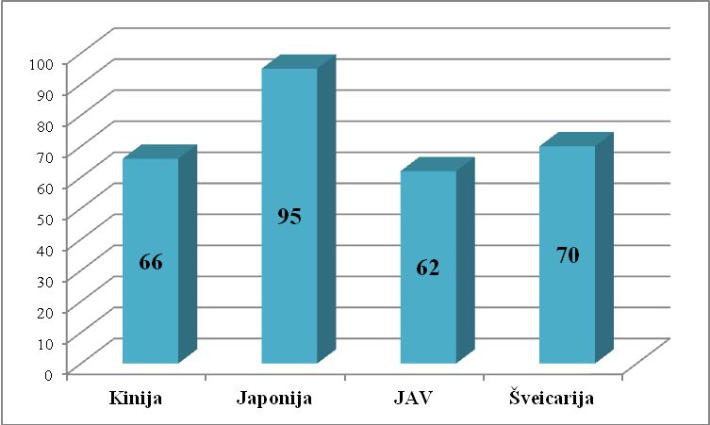
Šaltinis: Sudaryta autorės remiantis Geert Hofstede Cultural Dimensions
- Pav. Vyriškumas

Surinkusi 66 balus, Kinija yra vyriška visuomenė, kurioje vertinami į sėkmę orientuoti žmonės. Šį faktą pagrindžia tai, kad dauguma kinų iškeistų šeimą ir poilsį į darbą. Darbuotojai gali paaukoti viską vien tam, kad gautų geresnį darbą, o moksleiviai labai rimtai siekia gerų įvertinimų, nes tiki, kad tik taip pasieks ir užsitarnaus sėkmę.
Japonija yra viena vyriškiausių visuomenių pasaulyje. Tačiau jų švelnios kolektyvistinės vertybės sumažina vyriškai visuomenei būdingą kategoriškumo ir tarpusavio konkurenciją. Taigi Japonijoje vyriškumas geriausiai pastebimas kolektyvinėje konkurencijoje, o darbuotojus labiausiai motyvuoja nuolatinis varžymasis su konkurentais. Kitas ryškus vyriškumo bruožas Japonijoje –tai perfekcionizmas ir preciziškumas gamyboje ir teikiant paslaugas, ar bet kurioje kitoje gyvenimo srityje. Moterims Japonijoje vis dar sunku kilti karjeros laiptais dėl didelio darbo krūvio.
JAV taip pat laikoma vyriška visuomene. Elgesys darbe, mokykloje ar bet kur kitur yra paremtas siekiu būti geriausiu ir laimėti. Todėl amerikiečiai gyvena tam kad dirbtų, ir kad turėtų kuo didžiuotis ir girtis, kad jų pastangos būtų įvertintos materialiai. Konfliktai sprendžiami individualiai ir yra paremti pranašumu ir siekiu nugalėti.
Vokiškoji (72) ir prancūziškoji (58) Šveicarija vyriška valstybė, kurioje siekiama sėkmės, lygybės ir konkurencijos.

Nežinomybės vengimas

Nežinomybės vengimas visuomenėje suprantamas kaip faktas, kad ateitis turi būti kontroliuojama ir nuspėjama. Nežinomybės vengimo balas atspindi visuomenės požiūrį į nežinomas ir anksčiau nepatirtas situacijas, naujoves bei poreikį kontroliuoti šią nežinomybę.
Kinijos nežinomybės vengimo rodiklis žemas. Tiesa ir taisyklės Kinijoje yra vertinami, tačiau nebūtinai turi būti kuriami įstatymai. Taisyklės ir normos gali būti lankstūs priklausomai nuo situacijos, tačiau pragmatiškumas yra būtinas gyvenimo kredo. Kinai nesipriešina dviprasmybėms, taip pat gali prisitaikyti prie aplinkybių ir pasižymi verslumu.
Japonija yra viena iš labiausiai nežinomybės vengiančių šalių pasaulyje. Šis tautos bruožas dažnai siejamas su Japonija krečiamomis stichinėmis nelaimėmis, todėl jie yra nuolat pasiruošę bet kokiai situacijai, nesvarbu ar tai gamtos stichija, ar bet kokia gyvenimiška situacija. Viskas Japonijoje yra maksimaliai numatoma iš anksto. Japonijoje yra daugybė ritualų, taip pat viskas yra numatoma iš anksto – elgesys, apranga, etiketas. Korporacijų valdyme, japonai privalo išanalizuoti visas rizikas prieš priimdami kokiu nors sprendimu, todėl bet kokie pokyčiai Japonijoje yra sunkiai įsivaizduojami.

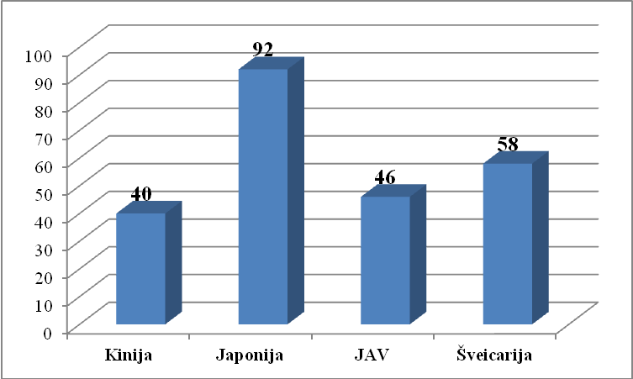
Šaltinis: Sudaryta autorės remiantis Geert Hofstede Cultural Dimensions
- Pav. Nežinomybės vengimo lygis

JAV nežinomybės vengimas yra priimtinas. Ši šalis noriai priima naujas idėjas, inovatyvius produktus, taip pat išmėgina naujas technologijas, keičia verslo praktiką. Amerikiečiai tolerantiškai vertina kitų idėjas ir nuomonę, pasižymi laisva ekspresija ir ne per dideliu emocionalumu.
Šveicarija laikoma nežinomybės vengiančia visuomene. Tokiose visuomenėse žmonės sunkiai dirba ir vertina laiką, preciziškumas ir punktualumas yra norma, inovacijoms gali būti priešinamasi, saugumas lemia vidinę motyvaciją. Sprendimai priimami tik atlikus detalią analizę.

Ilgalaikė orientacija

Ilgalaikė orientacija susijusi su Konfucianizmu ir apibūdina visuomenės polinkį į pragmatišką, į ateitį orientuotą perspektyvą arba į trumpalaikius tikslus, pagrįstus istorija, tradicinėmis vertybėmis.
Kinijoje vyrauja absoliučiai ilgalaikė orientacija, pasižyminti atkaklumu ir ištvermingumu. Žmonių tarpusavio santykius lemia statusas, kuris yra griežtai prižiūrimas. Investicijos yra susijusios su ilgalaikiais projektais, nekilnojamuoju turtu. Tradicijos gali būti adaptuojamos pasikeitusioms sąlygoms. Kinai labiau tiki žmogaus valdymu nei išorinėmis jėgomis –dievu ar teise.
Japonija taip pat pasižymi ilgalaike orientacija. Japonai gyvenimą suvokia kaip trumpą akimirką žmonijos istorijoje. Todėl jiems nesvetimas fatališkumas. Žmonės gyvenime vadovaujasi ne aukštesnėmis jėgomis o savo pačių ir kitų gerąją patirtimi. Versle vertinamas ilgalaikis planavimas ir ilgalaikės investicijos, vengiama trumpalaikio ir greito pelno siekimo. Kompanijų reikšmė suvokiama ne kaip pelno siekianti organizacija, o kaip palikimas ateities kartoms.
JAV vyrauja trumpalaikė orientacija. Visuomenė yra paremta tradicijomis ir socialiniais įsipareigojimais. Versle amerikiečiai viską linkę matuoti ketvirčiais ir trumpalaikiais planais. Tai verčia žmones siekti greitų rezultatų. Taip pat svarbu visuomet žinoti absoliučią tiesą.

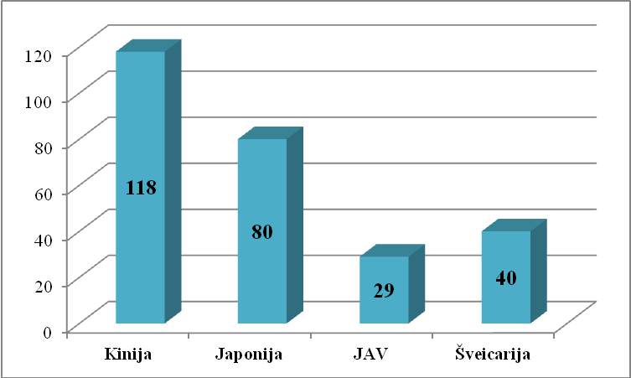
Šaltinis: Sudaryta autorės remiantis Geert Hofstede Cultural Dimensions
- Pav. Ilgalaikės orientacijos lygis

Šveicarija taip pat orientuota į trumpalaikių planų siekimą. Visuomenės vertybės pagrįstos tradicijomis, pastebimas santykinai mažas polinkis taupyti, nekantrumas laukiant greitų rezultatų. Šveicarija ir dauguma Europos valstybių yra linkusios į trumpalaikę orientaciją.

Apibendrinant šį skyrių, svarbu išskirti pagrindinius Japonijos, Kinijos, JAV ir ES skirtumus. Šveicarijos ekonominiai rodikliai, lyginant su kitomis šalimis yra palankiausi ir geriausi – BVP 1 gyventojui ir nacionalinių pajamų dydis, tenkantis vienam gyventojui yra vienas didžiausių, o tai atspindi aukštą gyventojų pragyvenimo lygį, einamosios sąskaitos balansas išlieka teigiamas ir teigiamai veikia šalies valiutos kursą. Kinijos ekonomika, nors ir itin sparčiai auganti, susiduria su didžiausiais infliacijos svyravimais, pasižymi itin maža BVP dalimi tenkančia vienam šalies gyventojui. Šalies verslo plėtros rodikliai parodė, jog Kinija nėra palanki naujo verslo pradžiai. Japonijos ekonominis stabilumas lemia patikimą šalies įvaizdį ir padeda kurti palankias verslo sąlygas. JAV yra didžiausia prekių ir paslaugų importuotoja pasaulyje, taip pat yra trečia pagal eksportavimo apimtis.
Išanalizavus socialinius šalių ypatumus, išaiškėjo, jog Kinijai būdingas gana pastovus nedarbo lygis ir trumpiausia vidutinė gyventojų gyvenimo trukmė. Japonijai būdinga žymiai mažesnė dirbančių moterų procentinė dalis nei dirbančių vyrų. Japonija – techniškai išsivysčiusi industrinė valstybė, kurioje nemaža dalis dirbančiųjų sudaro aukštą užimtumo lygį pramonės sektoriuje. Šveicarijoje pastebima tendencija, jog dirbančiųjų moterų dalis kasmet didėja, o dirbančioji vyrų dalis mažėja, tai atsispindi ir lyčių lygybės indekse. Jungtinės Amerikos Valstijos lyginant su kitomis šalimis turi žemiausią vietą lyčių lygybės indekso skalėje, taip pat pasižymi didžiausia gyventojų pajamų nelygybe.
JAV yra išskirtinai individualistinė valstybė, kuriai būdinga trumpalaikė orientacija, priimtinas nežinomybės vengimo lygis. Japonija pasaulyje yra viena iš labiausiai vyriškų visuomenių, taip pat viena iš labiausiai nežinomybės vengiančių šalių. Japonijoje, skirtingai nei Kinijoje ar kitose Azijos valstybėse, kolektyvizmas nėra išskirtinai stiprus visuomenės bruožas. Čia kolektyvizmas yra derinamas su individualizmu. Tuo tarpu Kinijoje vyrauja itin mažas individualizmo lygis, o grupinis konsensusas yra viena iš didžiausių visuomenės vertybių. Kinijoje aukštas galios distancijos lygis, t.y. visuomenėje priimtina paklusti vieni kitiems, o bendravimas pagrįstas formalumu.
Šveicarijoje vyrauja gana skirtingi kultūriniai bruožai vokiškai ir prancūziškai kalbančiuose regionuose. Tačiau pagal bendrą vertinimą, Šveicarijoje yra gana žemas galios distancijos lygis, kuris rodo, jog individai linkę būti nepriklausomi ir dalyvauti sprendimų priėmimo procesuose. Taip pat Šveicarijoje aukštas vyriškumo ir individualizmo lygis, gyventojai linkę vengti nežinomybės ir paklusti taisyklėms.

LIETUVOS VERSLO VADYBOS MODELIS

Verslo vadyba Lietuvoje nėra pagrįsta vieninga vadybos sistema. Atsižvelgiant į daugelį makro aplinkos faktorių, Lietuvos organizacijos (tiek verslo, tiek viešojo sektoriaus) skiriasi savo valdymo principais, struktūromis bei perspektyviniu požiūriu. Kiekviena organizacija pasirenka jai tinkamiausią valdymo stilių, dažniausiai įvertinant jų pritaikymą užsienio šalyse.
Lietuvoje požiūris į organizaciją, kaip į gyvą egzistuojančią sistemą, nėra pažangus ir pasižymintis naujomis idėjomis. Visos kompanijos, net ir sėkmingai veikiančios, inovatyvioms vadybos permainoms neturi reikiamų sąlygų dėl įvairių objektyvių ir subjektyvių problemų – darbo sąlygų nepastovumo, neadekvataus uždarbio, personalo kompetencijos kėlimo galimybių stokos, nepakankamos motyvacijos ir kt. Todėl dauguma vadovų siekdami organizacinių ar vadybinių pokyčių, vis dėlto juos sieja su verslo plėtros planais, darbo krūvio ir užduočių didinimu, investicijų poreikiu. Kai kurių specialistų teigimu, tam įtakos turi per mažas teorinis vadybos žinių pasirengimas. Europos valstybėse akademinis pasiruošimas versle yra itin vertinamas ir pabrėžtinas kartu su užimamomis pareigomis, tuo tarpu Lietuvoje verslo sėkmę lemia apsukrumas ir gebėjimas pasinaudoti asmeniniais ryšiais. Tad viena iš problemų – per mažas dėmesys darbuotojų išsilavinimui ir kompetencijai.
Šiuo metu organizacijose bandoma sėkmingai pritaikyti užsienio šalių patirtį ir vadybos modelius, nors tai nėra lengviausias būdas formuojant vadybos sistemą ir pritaikant ją mūsų visuomenei bei šalies aplinkai.
Remiantis anksčiau nagrinėtais literatūros šaltiniais, galima daryti prielaidą, jog kiekviena šalis, įvertinusi savo kultūrines vertybes , kurios priklauso nuo šalies gyventojų mentaliteto, tradicijų bei papročių, susiklosčiusių istorinių aplinkybių, bei šalies aplinką – ekonominę padėtį, socialinę atskirtį ir skurdą, korupcijos lygį, politinį gyvenimą, įstatyminę bazę, aplinkosaugą ir pan., suformuoja tam tikrą verslo vadybos modelį, atitinkantį paminėtus kriterijus bei nukreipiantį į bendrą šalies verslo kultūrą. Tad norint įvertinti Lietuvos vadybos modelį, svarbu nustatyti kultūrines dimensijas, lemiančias tam tikros krypties vadybinius sprendimus.

Lietuvos verslo vadybos modelio empirinio tyrimo metodologija

Vadybinio modelio tyrimui svarbu tinkamai pasirinkti tyrimo metodologiją bei tyrimų eigą. Taip pat svarbu iš anksto numatyti, kokia informacija turi būti ištirta ir kokie galimi tyrimo metodai.
Lietuvos verslo vadybos modelio tyrimo etape autorė atliko kokybinius tyrimus, siekiant įvertinti tiriamojo reiškinio būklę bei vyraujančias tendencijas. Toliau pateikiama bendra tyrimo eiga, konkretūs tyrimo metodai ir jų aprašymas.

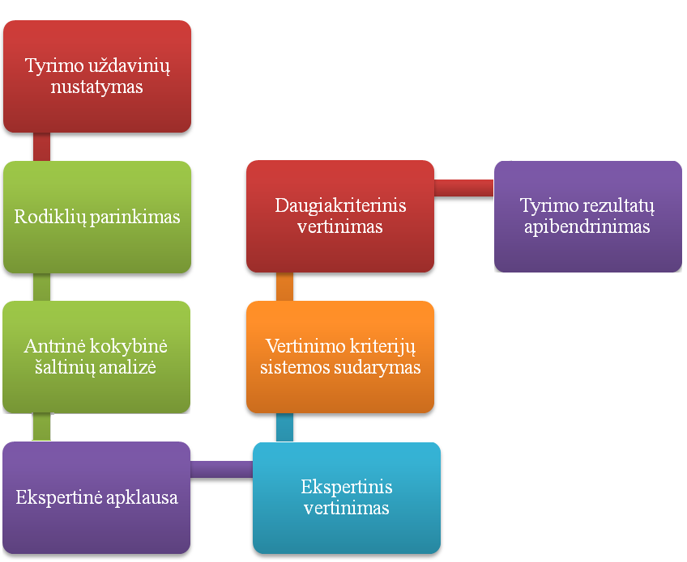
Šaltinis: Sudaryta autorės
- Pav. Tyrimo planas

Tyrimo uždaviniai. Siekiant užtikrinti tyrimo efektyvumą svarbu nustatyti uždavinius, kuriais remiantis pasirenkami tinkami tyrimo metodai bei pagal kuriuos vertinami tyrimų duomenys. Tyrimui keliami uždaviniai:
- Identifikuoti Lietuvos visuomenės kultūrinius bruožus ir jų įtaką verslo vadybos sprendimams;
- Įvertinti kriterijų (kultūrinių variacijų) svarbą verslo vadybos modelio formavimosi krypčiai;
- Nustatyti pagrindines kultūrines variacijas, apibūdinančias Lietuvos verslo vadybos modelį.

Atliekant empirinius tyrimus buvo iškeltos šios hipotezės:
H1 – Didžiausią įtaką verslo vadybos modelio formavimuisi turi inovatyvumas – atvirumas naujoms idėjoms, naujų technologijų, verslo procesų, mokslo rezultatų diegimas praktikoje;
H2 – Lietuvos verslo vadybos modelis grindžiamas ne lietuvių kultūra, mentalitetu, istorija, o amerikietiškąją patirtimi.
Rodiklių sistema. Dauguma autorių nagrinėdami verslo vadybos modelių bei kultūrų skirtumus, sudarė tam tikras šalies vertinimo kriterijų sistemas, leidžiančias nustatyti skirtingų šalių bruožus, visuomenės elgseną, kultūrines vertybes bei verslo vadybos stilių. Kadangi šiame darbe analizuotuose moksliniuose darbuose nepateikiama vieninga kultūrinės bei verslo sampratos vertinimo sistema, autorė sudarė universalią rodiklių sistemą, apimančią dažniausiai pasikartojančius bei, jos nuomone, reikšmingiausius kriterijus mokslinėje literatūroje (žr. 8 lent.). Ši rodiklių sistema skirta tolimesniam ekspertiniam ir daugiakriteriniam vertinimui bei antrinei kokybinių šaltinių analizei, siekiant kuo tiksliau apibrėžti tyrimo sritį bei objektyviai ir pagrįstai interpretuoti tyrimo rezultatus.
Ekspertiniam ir daugiakriteriniam vertinimui buvo sudarytas dešimties dalinių integruotų kriterijų sąrašas, vėliau suskirstytas į tris pagrindines kriterijų grupes (žr. 33 pav.).

- Lentelė. Kultūrinių variacijų rodiklių sistema
Kultūrinės variacijos | Poveikis verslo vadybos sampratai | Autorius
1. Laisvė / suvaržymai, kontrolė | Sprendimų priėmimo ir įgyvendinimo laisvė pagal darbuotojų kompetencijos lygį; atitinkama kontrolė bei suvaržymai esant griežtai hierarchinei struktūrai bei pavaldumui. | Hodgetts et al., 2006
2. Karjeros galimybės / siaura specializacija | Karjeros galimybės siejamos su profesine įvairove bei laisvu individo pasirinkimu renkantis darbo sritį bei pareigas; siaura specializacija susijusi su viena kompanija bei amžiaus stažu, lemiančiu darbuotojo kilimą pareigose. | Hodgetts et al., 2006
3. Individualizmas / grupinis konsensusas | Individualizmas suprantamas kaip individualių užduočių vykdymas, laisvas idėjų generavimas bei nuomonės išsakymas; grupinis konsensusas pasireiškia grupiniu sprendimų priėmimu bei bendra atsakomybe ir bendrais nuopelnais | Hofstede, 1980  Hodgetts et al., 2006  Trompenaars, 1997
4. Aukšta kultūra / žema kultūra | Aukšta kultūra pasižymi neverbaline komunikacija, būdinga kolektyvistinėms visuomenėms; žema kultūra siejama su nepastovumu, aiškiai išreikštu žodiniu bendravimu. | Hodgetts et al., 2006,  Rodrigues, 2009
5. Saugumas / rizika | Saugumas gali būti suprantamas kaip siekis išlaikyti diplomatiją bei pasiektus rezultatus, avantiūrų vengimas bei sąžiningumas; rizika dažnai susijusi su didelėmis ambicijomis, nepaklusnumu, aukštų ir greitų rezultatų siekimu. | Hodgetts et al., 2006
6. Stabilumas / inovatyvumas | Stabilumas versle siejamas su konservatyviu požiūriu; inovatyvumas išreiškia įmonės poziciją siekiant konkurencijos, socialinės atsakomybės bei pasitikėjimo. | Hodgetts et al., 2006  Trompenaars, 1997
7. Vyriškumas / moteriškumas | Vyriškose valstybėse vyrauja griežtumas, aiškus apsisprendimas, dinamika; moteriškose valstybėse vengiama kategoriškumo, pasikliaujama intuicija. | Hofstede, 1980
8. Didelis / mažas valdžios atitolimas | Didelis valdžios atitolimas parodo griežtus hierarchijos lygius, aukštą galios pasiskirstymo lygį; mažas valdžios atitolimas simbolizuoja nedidelį nutolimą tarp įvairaus lygio darbuotojų, horizontalią valdymo schemą. | Hofstede, 1980
8 lentelės tęsinys kitame puslapyje
8 lentelės tęsinys
Kultūrinės variacijos | Poveikis verslo vadybos sampratai | Autorius
9. Didelis / mažas nežinomybės vengimas | Didelis nežinomybės vengimas reiškia, jog visuomenėje priimtinos alternatyvios idėjos, nereikalingi griežti suvaržymai; mažas nežinomybės vengimas susijęs su aiškiomis normomis bei taisyklėmis, tradicinėmis idėjimos. | Hofstede, 1980
10. Ilgalaikė / trumpalaikė orientacija | Vertybės, susijusios su ilgalaike orientacija, yra taupumas bei atkaklumas, tuo tarpu vertybės, susijusios su trumpalaike orientacija, tai pagarba tradicijoms, socialinė atsakomybė bei įsipareigojimai. | Hofstede, 1980
Šaltinis: Sudaryta autorės

Lietuvos vadybinio modelio tyrimas šiame darbe bus atliekamas, taikant ekspertinį ir daugiakriterinį vertinimą bei antrinę kokybinę šaltinių analizę, aptariant Lietuvos kultūrinį, socialinį bei ekonominį kontekstą, įvertinant atitinkamas kultūrines variacijas, būdingas Lietuvos visuomenei ir verslui.
Antrinė kokybinių duomenų analizė. Antrinė kokybinių duomenų analizė, tai tyrimo strategija, kuomet pasinaudojama ankstesniuose tyrimuose surinktais, sugeneruotais kokybiniais duomenimis siekiant atsakyti į naujus tyriminius klausimus ar siekiant patvirtinti ankstesnių studijų rezultatus.
Antrinės kokybinės duomenų analizės proceso eiga:
- Duomenų rinkinių atrinkimas:
- tinkamų duomenų rinkinių radimas;
- duomenų rinkinių antrinio panaudojimo galimybės vertinimas.
- Analizė:
- duomenų peržiūrėjimas;
- perkodavimas;
- duomenų analizavimas.
- Tyrimo kokybiškumo užtikrinimas.
- Tyrimo ataskaitos parengimas (Morkevičius ir kt., 2008)
Šiame darbe, atliekant antrinę kokybinių duomenų analizę, autorė pasirinko įvairiarūšę analizę, t.y. derino pirminę (ekspertinio ir daugiakriterinio vertinimo rezultatus) bei antrinę kokybinių duomenų analizę, siekiant atlikti palyginamąją analizę bei pagrįsti tyrimą papildomais įrodymais iš kitų socialinės informacijos šaltinių.
Antrinei kokybinei duomenų analizei autorė naudojo šiuos šaltinius:
- LR Statistikos departamento duomenys;
- Eurobarometro tyrimai;
- Europos komisijos inicijuota socialinė Lietuvos gyventojų apklausa “European Social Survey” (ESS);
- UAB “Vilmorus” atlikta gyventojų apklausa “Lietuvos įvaizdis Lietuvoje”.

Ekspertinis vertinimas. Ekspertinė apklausa - tai specifinės rūšies apklausa, kurios metu apklausiama specialiai parinkta žmonių grupė, turinti kurios nors srities žinių.
Ekspertinio vertinimo tikslas – žinių iš žmogaus eksperto gavimo sisteminis organizavimas, kodavimas, struktūrinis perdirbimas ir interpretavimas taikant loginius ir matematinius metodus. Ekspertu vadinamas specialistas, turintis tam tikros srities žinių ir patyrimo. Bendru atveju ekspertinio vertinimo metodologija grindžiama šiomis prielaidomis:
- ekspertas yra sukaupęs didelį kiekį racionaliai apdorotos informacijos (turi daug žinių ir patirties, gali remtis intuicija) ir todėl ekspertas gali būti kokybinės informacijos šaltiniu;
- ekspertų grupės nuomonė nedaug skiriasi nuo tikrojo problemos sprendinio.
Tyrimu pasiekiami rezultatai. Svarbūs tyrimui klausimai nagrinėjami įvertinant ekspertų nuomonę, pasitelkiant jų kompetenciją. Tokiu būdu taip pat galima spręsti ankstesniuose tyrimų etapuose išryškėjusias problemas.
Tyrimo atlikimo metodika. Žvelgiant į konkrečius skaičiavimo metodus, tais atvejais, kai ekspertų yra tik du (m=2), jų nuomonių suderinamumas tikrinamas ranginės koreliacijos koeficientais. Kai ekspertų daugiau nei du (m>2) – konkordancijos koeficientais.
Kendall konkordancijos koeficientas. Skaičiuojant šį konkordancijos koeficientą tikrinama, ar ekspertų vertinimai dera tarpusavyje. Suformuluojame hipotezes:
  - H0: ekspertų vertinimai prieštaringi (t.y. konkordancijos koeficientas lygus nuliui);
  - HA: ekspertų vertinimai panašūs (t.y. konkordancijos koeficientas nelygus nuliui).
Hipotezė H0 atmetama, jeigu apskaičiuota W reikšmė ne mažesnė už kritinę reikšmę Wα.
Norint patikrinti hipotezę, reikia atlikti tokius veiksmus:
- Ekspertų vertinimai yra ranguojami. Rangų sumų vidurkis a yra apskaičiuojamas pagal vidurkio formulę arba pagal formulę a=0,5m(k+1), yra suteikiamas vienodas svoris, kelioms alternatyvoms. Čia:
m – ekspertų skaičius;
k – alternatyvų skaičius.
- Reikia apskaičiuoti maksimalią galimą nuokrypio nuo rangų vidurkio kvadratų sumą, kuri gali būti tik visiškai sutampant ekspertų nuomonei, ji yra apskaičiuojama remiantis šia formule:
$$S_{\text{max}}^{2}=\frac{m^{2}\left(k^{3}−k\right)}{\text{12}} (1)$$
- Jeigu alternatyvų skaičius pakankamai didelis (k>7) tai konkordancijos koeficiento reikšmingumui tikrinti galima taikyti $χ^{2}$ kriterijų. Dydis W×m×(k-1) turi $χ^{2}$ skirstinį su f=k-1 laisvės laipsniais. Jeigu W×m×(k-1)>$χ^{2}$, tada hipotezė H0, kad ekspertų vertinimai prieštaringi, atmetama.
Apskaičiuotas konkordacijos koeficientas neatsako į klausimą, ar yra ekspertų, kurių vertinimas skiriasi nuo daugumos ir kokie tai ekspertai (Kardelis, 2005, p. 206-207).
Šiame darbe ekspertai buvo parinkti taip, kad užtikrintų tiek verslo, tiek viešojo sektoriaus atstovavimą. Pagal veiklos specifiką ir mastą jie atstovauja šias grupes:
A- Verslo sektoriaus atstovai;
B- Viešojo sektoriaus atstovai;
C- Vadovaujančias pareigas užimantys asmenys.
Ekspertai tarptautiniu mastu yra dirbę įvairiose veiklos srityse pradedant nuo stažuočių, mokymų, mainų iki tarptautinių projektų vertinimo, Lietuvos verslo atstovavimo įvairiuose tarptautiniuose rengininiuose bei konferencijose. Dalyvavusių ekspertų vardinis sąrašas ir veiklos charakteristika pateikiama 1 priede.

Daugiakriterinis vertinimas. Atliekant Lietuvos verslo vadybos modelio kultūrinio konteksto vertinimo tyrimą, naudojantis daugiakriterinio vertinimo modeliu, tikslinga įvertinti rodiklių svarbą bendram šalies vadybos modeliui. Šių rodiklių svarbą galima nustatyti ekspertiniu būdu, aptartu anksčiau. Apskaičiuojant bendrąjį Lietuvos verslo vadybos modelio kokybės rodiklį bus naudojamas tipinis, žinomiausias ir dažniausiai taikomas SAW (Simple Additive Weighing) metodas. Metodo kriterijus Sj tiksliai išreiškia kiekybinių daugiakriterinių metodų idėją – rodiklių reikšmių iš jų svorių jungimą į vieną dydį. Skaičiuojama visų rodiklių pasvertų normalizuotų reikšmių suma Sj kiekvienam j-ajam objektui. Ji nustatoma pagal formulę (Ginevičius, Podvezko 2001)
$S_{j}=\sum_{i−1}^{m}{ω_{i}\overset{\text{\sim }}{r_{\text{ij}}}}$ (2)
Čia:
$ω_{i}$- i- tojo rodiklio svoris;
$\overset{\text{\sim }}{r_{\text{ij}}}$- i–ojo rodiklio normalizuota reikšmė j-jam objektui $\sum_{i−1}^{m}{i−1}$.
Pradinius duomenis normalizuoti šiuo atveju galima pagal formulę
$\overset{\text{\sim }}{r_{\text{ij}}}=\frac{r_{\text{ij}}}{\sum_{i−1}^{m}{ω_{\text{ij}}}}$. (3)

Lietuvos verslo vadybos modelio kultūrinio konteksto vertinimo kriterijų sistema. Sudarant Lietuvos verslo vadybos modelio kultūrinio konteksto vertinimo kriterijų sistemą, autorė rėmėsi anksčiau sudaryta kultūrinių variacijų sistema. Atliekant ekspertinį bei daugiakriterinį vertinimą svarbu vertinimo kriterijus suskirstyti į kriterijų grupes bei dalinius integruotus vertinimo kriterijus (žr. 33 pav.).

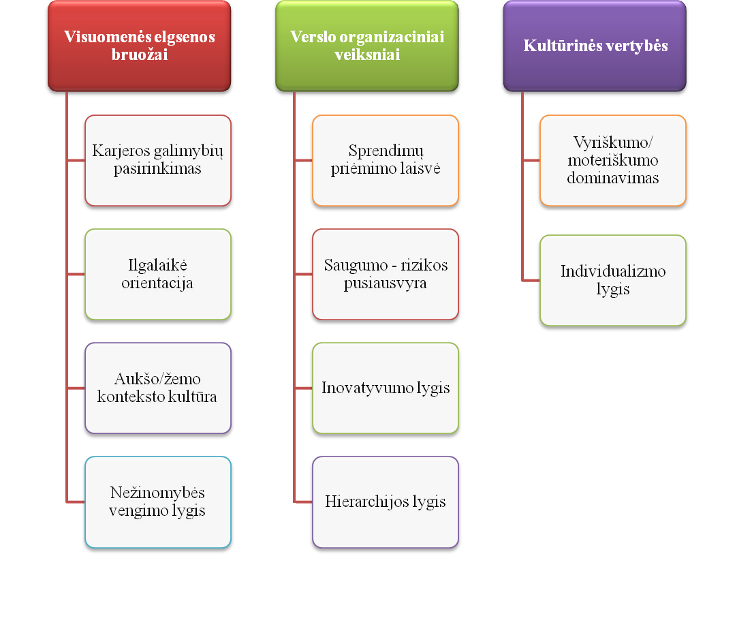
Šaltinis: Sudaryta autorės
- Pav. Verslo vadybos modelio formavimosi krypties vertinimo kriterijai

Pagal pateiktą kriterijų sąrašą ir jų pasiskirstymą į kriterijų grupes, toliau bus atliekamas ekspertinis kriterijų svarbos vertinimas bei daugiakriterinis vertinimas, siekiant išsiaiškinti, kokie rodikliai lemia ir kokią įtaką daro Lietuvos verslo vadybos modeliui bei jo formavimosi krypčiai.
Toliau darbe pateikta tyrimų metu gautų duomenų analizė.

Lietuvos vadybos modelio empirinis tyrimas

Lietuvos visuomenės socialinių ir kultūrinių bruožų analizė

Lietuvių tautos mentalitetas formavosi palaipsniui, perimant istorinę patirtį. Remiantis U.S. English Foundation atliktu tyrimu, Lietuva, skirtingai nei kitos Baltijos šalys, dar Viduramžiais turėjo savo valstybę, paremtą skirtingu nei visame pasaulyje pagonišku tikėjimu, ir XIII-XIV a. garsėjusia didžiausia teritorija. Tuo tarpu Sovietinės okupacijos metu Lietuvoje formavosi kapitalistinis materializmas bei korupcinis požiūris, būdingas mūsų visuomenei iki šiol.
Lietuvoje vis dar dominuoja XXa. pradžioje susiformavusi monoetninė pasaulėžiūra, kuri paskatino piliečius skirstyti į savus ir svetimus. Savi –tai lietuviai, o svetimi – tai kitataučiai (lenkai, žydai, čigonai, rusai ir kt.). Toks požiūris pasireiškia visose gyvenimo srityse – tiek kasdieniame gyvenime, tiek versle, ekonomikoje bei kultūroje, taip pat dažnai atsispindi ir politiniuose sprendimuose, susijusiuose su Lietuvos gyvenimu.
Pasak 2004 m. Eurobarometro ataskaitos, po nepriklausomybės atgavimo lietuviai dar 10 metų buvo laikomi viena iš pesimistiškiausių ir skeptiškiausių Europos tautų. Situacija pradėjo keistis tik nuo 2001 m. – Lietuviai ne tik tapo optimistiškiausia tauta tarp trijų Baltijos šalių, bet ir ėmė save laikyti viena iš optimistiškiausių tautų visoje Europoje. Ekonominis progresas, sumažėjusi grėsmė iš Rytų ir viltys dėl geresnės ateities paskatino ne tik pozityvų požiūrį į ateitį bet ir asmeninę atsakomybę.
Toks asmeninės atsakomybės prisiėmimas skatina individualistinės visuomenės kūrimąsi. Tokiai visuomenei būdinga ne tik asmeninė iniciatyva, bet ir asmeninis darbo atlygis bei nuopelnai, individualios užduotys bei stiprus asmeninės nuomonės reiškimas.
2010 m. Centre for Comparative Social Surveys (CCSS) atliko Europos Komisijos inicijuotą Europos socialinę apklausą (ESS) 31 Europos valstybėje. Ši socialinė apklausa buvo atlikta ir Lietuvoje, siekiant stebėti ir interpretuoti kintančias visuomenės nuostatas bei vertybes, taip pat nustatyti socialinius Europos rodiklius ir skirtingų valstybių gyventojų vertybių ir požiūrių sąsajas. Tai vienas didžiausių socialinių tyrimų Lietuvoje pastaraisiais metais, kurio metu buvo apklausti 2002 gyventojai. Didžiausia dalis respondentų (80,9%) – samdomi darbuotojai, 9,9% apklaustųjų užima vadovaujančias pareigas, todėl šios apklausos rezultatai puikiai reprezentuoja dirbančiųjų žmonių požiūrį į organizacijas, kultūrines vertybes bei siekius, valstybės įvaizdį ir kitus aktualius socialinius klausimus.
Šios apklausos metu Lietuvos gyventojų buvo prašoma atsakyti į klausimą, ar jiems svarbu priimti asmeninius sprendimus ir būti laisvam (žr. 34 pav.). Didžioji dalis respondentų (28,3%) atsakė, jog jiems tai būdinga. Kiti respondentai sutiko su teiginiu, pažymėdami, kad jiems tai labai būdinga ar būdinga kartais.
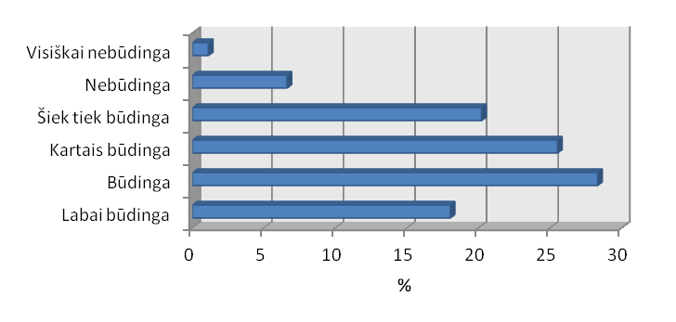
Šaltinis: Sudaryta autorės remiantis Morkevičius V. tyrimu ESS4, Main and supplementary questionnaire data, 2009.
- Pav. Asmeninių sprendimų ir laisvės svarba

Tokie apklausos rezultatai rodo, jog lietuviams itin svarbu individualiai spręsti iškilusias problemas bei klausimus, taip pat siekti asmeninės laisvės ir nepriklausomumo. Kaip minėta anksčiau, galima daryti prielaidą, jog Lietuvos visuomenei būdingas individualizmas, o ne kolektyvizmas. ESS apklausos rezultatai taip pat parodė, jog beveik visi respondentai, paklausti, ar jiems svarbu kurti naujas idėjas bei būti kūrybingiems, atsakė kad tai jiems aktualu ar bent aktualu iš dalies. Vertinant žmogiškąsias vertybes, apklaustieji turėjo pažymėti, kas skatina ir motyvuoja tobulėti ir su kuo susijęs noras būti individualiai įvertintam. Taigi remiantis apklausos rezultatais galima teigti, kad žmonės siekia lygybės ir įvertinimo, priklausomai nuo jų darbo rezultatų ir įgūdžių, juos motyvuoja sėkmė ir asmeninių pasiekimų pripažinimas, o ne materialistinio požiūrio vedamos ambicijos.
Nors Lietuvos specialistai yra kvalifikuoti taip pat kaip ir Vakarų valstybėse, tačiau jie dažnai neįvertinami, jais nepasitikima. Tai ypač aktualu jaunų žmonių tarpe, kurie emigruoja iš šalies vos baigę studijas, ieškodami geresnių gyvenimo sąlygų. Vis dėlto lietuviams būdingas nepakankamas pasitikėjimas savimi ir žinių bei sugebėjimų nuvertinimas, kuris daro neigiamą poveikį tarptautiniam bendravimui. Plataus mąstymo trūkumas, nemokėjimas bendrauti lietuviams trukdo palaikyti gerus ryšius su kitų šalių partneriais. Vakarų Europos sociologai teigia, kad niekas mūsų taip neskiria nuo pasaulio, kaip nemokėjimas bendrauti. Per amžius susiformavęs, valstietiškas lietuvių mentalitetas pasižymi siauru požiūriu į viską, kas yra aplinkui.
Nors ESS apklausos respondentai tolygiai pasiskirsto pagal savęs priskyrimą bei nepriskyrimą santūriems ir dosniems žmonėms, kas dažnai yra akcentuojama kaip lietuvių kultūrinis bruožas, vis dėlto jiems svarbu varžytis tarpusavyje, atskleidžiant savo geriausius bruožus ir pasiekimus, būti gerbiamiems ir pripažintiems.
Kalbant apie gyvenimo kokybę, galima paanalizuoti Lietuvos gyventojų požiūrį į laimę. Laimės indeksas (žr. 35 pav.), kaip lyginamasis šalių gyvenimo kokybės lygio rodiklis, gali atskleisti visuomenės požiūrį į tarpusavio ryšį bei siekį konkuruoti. Lyginant kelių šalių duomenis žymiai skiriasi Japonijos laimės indeksas – šioje šalyje didžioji dalis visuomenės jaučiasi laiminga. Kitose šalyse šis indeksas mažesnis. Iš to galima daryti prielaidą, kad Japonija, būdama kolektyvistinė valstybė, yra orientuota į žmonių tarpusavio santykius bei bendradarbiavimą, todėl tai lemia mažesnę gyventojų atskirtį. Lietuva, pasižymi didesniu individualizmu, kuriam būdinga konkurencija. Lietuvoje ryškūs ir socialinių sluoksnių skirtumai, todėl tai skatina pavydą ir norą varžytis, grupinę veiklą paversti individualia, pamatuojama asmeniniais pasiekimais.

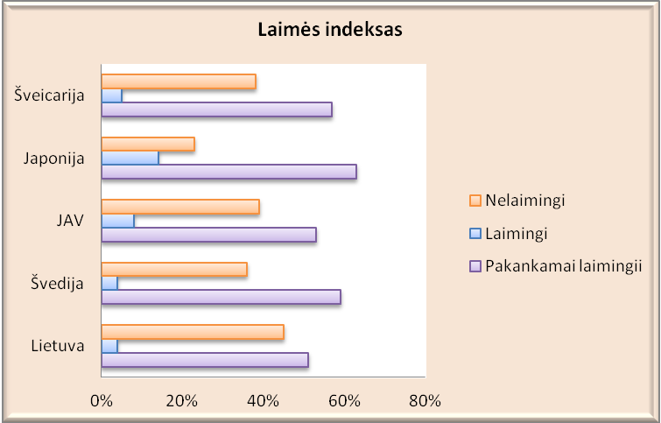
Šaltinis: Sudaryta autorės remiantis NationMaster, požymiai: Lithuania. http://www.nationmaster.com/country/lh-lithuania
- Pav. Laimės indeksas skirtingų kultūrų šalyse

ESS apklausos duomenys taip pat atitinka šį laimės indeksą, kadangi 23,3% apklaustųjų save laiko laimingais, visiškai laimingais save laiko 3,4% apklaustųjų, tačiau nelaimingais save laiko tik 3,7% respondentų. Visi kiti dalyvavusieji apklausoje gali būti priskiriami pakankamai laimingų žmonių grupei. Tai rodo lietuvių optimizmą ir orientavimąsi į geresnę ateitį.
Lietuvai tapus tarptautinių organizacijų nare (ES, NATO), svarbūs tapo tarptautiniai klausimai bei valstybės įvaizdis užsienio šalyse. Aktyviai dalyvaujant tarptautinėje veikloje, dėmesys atkreiptas ir į šalies reputaciją.
Remiantis Lietuvos įvaizdžio formavimo strategija, užsieniečiai lietuvius laiko „europietiškąja tauta“, kurioje daug energingų, nebijančių darbo, talentingų bei intelektualių žmonių. Tad bendrąją europietiškumo suvokimo prasme – Europos gyventojams itin svarbus išsilavinimas bei intelektas, specialistų profesionalumas.
Lietuvos gyventojai pasižymi tokiomis savybėmis, kaip užsispyrimas, ryžtas, stačiokiškumas, pragmatiškumas, taip pat santūrumas, emocionalumas. Vis dėlto lietuviai labiau linkę į intravertišką gyvenimo būdą, todėl dažnai jiems trūksta atvirumo ir tolerancijos. Seksizmas, rasizmas bei homofobija riboja lietuvių vertybių atitikimą europietiškosioms vertybėms. Tačiau Lietuvos visuomenei būdingas nevienalytiškumas, kurį lemia vyresniosios kartos susiliejimas su naująją karta, nesietina su sovietine praeitimi bei pasenusiomis vertybėmis.
Atsižvelgiant į šalies istorines aplinkybes bei susiformavusį silpnesniojo įvaizdį, Lietuvos visuomenė pasižymi vis dar išlikusiu konservatyvizmu. Pasiekę nepriklausomybę lietuviai pasiekė tam tikrą laisvės statusą ne tik šalies suverenumo, bet ir asmeninių pasiekimų prasme. Demokratinis valstybės valdymas visuomenę pavertė laisva, tačiau negalima teigti, jog lietuviams nebūdingi suvaržymai. Kai kuriose srityse, pvz. tautinių bei seksualinių mažumų, atsiranda daugiau kontrolės nei laisvės, tačiau tai neturi lemiamos įtakos bendrai kultūrinei dimensijai. Tad toks laisvės suvokimas yra suprantamas ir vadyboje – darbuotojai yra pavaldūs darbdaviams, tačiau turi laisvę priimti sprendimus pagal savo kompetencijos ribas.
ESS apklausos rezultatai parodė, kad 18,7% respondentų būdinga paklusti įsakymams ir taisyklėms, visiškai nebūdinga tik 4,6% (žr. 36 pav.). Tai rodo, jog Lietuvoje vyrauja hierarchinė valdymo struktūra, kadangi darbuotojai linkę paklusti vadovams. Taip pat toks taisyklių egzistavimas šiek tiek lemia nežinomybės vengimo lygį. Visuomenė, kurioje egzistuoja tvarka ir taisyklės pasižymi dideliu nežinomybės vengimo lygiu. Kita vertus, apklausa taip pat atskleidė, jog daugiau nei pusė respondentų (53,6%) nėra linkę gyvenime į pokyčius ir nuolatinį gyvenimo būdo keitimą ar staigmenas, likusioji dalis pripažįsta, jog naujovės gyvenime jiems svarbu. Remiantis šiais rezultatais galima daryti išvadą, kad lietuviams būdingas vidutinis nežinomybės vengimo lygis.
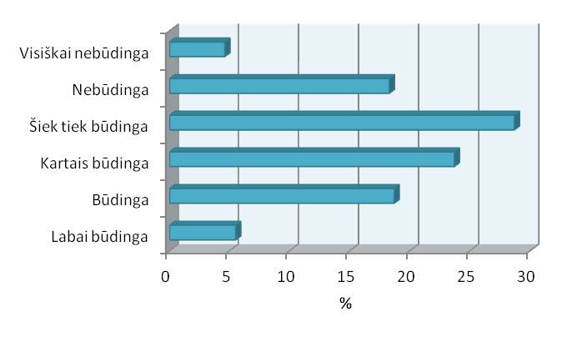
Šaltinis: Sudaryta autorės remiantis Morkevičiaus V. tyrimu ESS4, Main and supplementary questionnaire data, 2009.
- Pav. Paklusnumas įsakymams ir taisyklėms

Didžiausias Lietuvos įvaizdžio užsienio šalių akimis trūkumas - nacionalinio tapatumo nebuvimas.
Lietuva dažnai minima platesnio pobūdžio terminais, tokiais kaip Rytų Europa, Baltijos valstybės, kurie apima ne šalį, o visą regioną, todėl suteikia sąlyginai mažai informacijos apie Lietuvą ir nesudomina žmonių, kurie apie ją neturi jokių žinių. Taip pat svarbu pastebėti, jog Lietuva vis dar dažnai tapatinama su pokomunistine praeitimi, o ne su dabartine naryste Europos Sąjungoje. Todėl siekiant sukurti teigiamą šalies įvaizdį svarbu išskirti ryškias nacionalines savybes bei pabrėžti pilnateisį vaidmenį ES, tik vėliau minint šalies istoriją.

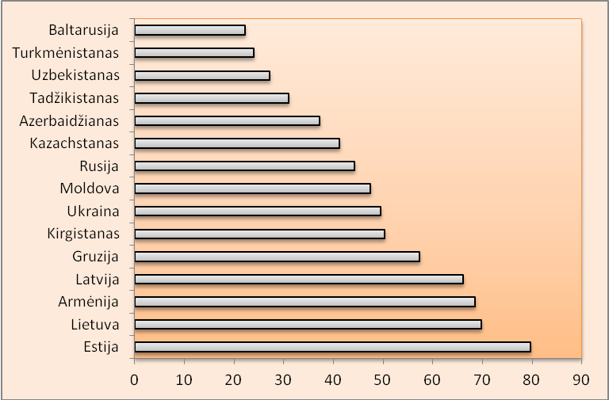
Šaltinis: Sudaryta autorės remiantis NationMaster, požymiai: Lithuania. http://www.nationmaster.com/country/lh-lithuania
- Pav. Post-sovietinių valstybių ekonominės laisvės rodikliai

Diagramoje (žr. 37 pav.) pateikti duomenys, kuriuose atsispindi post-sovietinių valstybių ekonominė laisvė. Pagal procentinę išraišką, Lietuva yra antroje vietoje ir tai rodo, jog Lietuvos visuomenė yra ne tik kultūriškai laisva, bet ir ekonomiškai. Toks aukštas ekonominės laisvės rodiklis rodo Lietuvos atotrūkį nuo sovietinės praeities ir perėjimą prie demokratiškosios Vakarų Europos.
Vis dėlto pagrindinis Lietuvoje išlikęs neigiamas įvaizdžio aspektas – korupcija. Šalies politinę ir ekonominę situaciją dažnai apibūdina korupcijos lygis, investavimo galimybės, konkurencingumas tarptautinėse rinkose. Korupcija vienareikšmiškai turi daug neigiamų aspektų tiek šalies įvaizdžiui, tiek visuomenės vertybėms. Per paskutiniuosius metus, Lietuva padarė pažangą, mažindama korupcijos lygį šalyje (žr. 38 pav.).

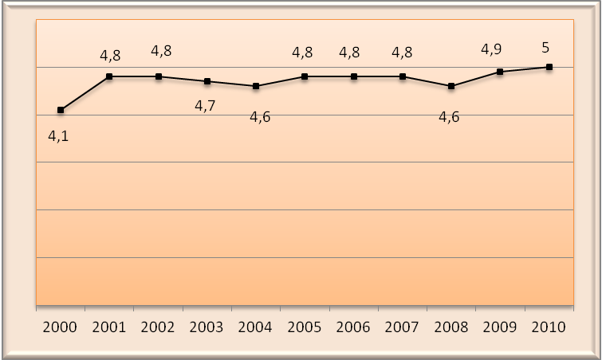
Šaltinis: Sudaryta autorės remiantis Transparency International, Korupcijos suvokimo indeksas 2010.
http://www.transparency.lt/new/images/ti_ksi_2010.pdf
- Pav. Korupcijos indeksas Lietuvoje

Iki 2010 m. Lietuvos indeksas rodė didelį korupcijos lygį, kuris lėmė užsienio šalių nepasitikėjimą. Tik nuo 2009 m. Lietuvos situacija ėmė gerėti ir korupcijos indeksas pasiekė 5. Šį korupcijos suvokimo indeksą skelbia “Transparency International” organizacija, remdamasi nepriklausomų institucijų atliktomis ekspertų bei verslininkų apklausomis. Šie rezultatai turi didelę įtaką šalies prestižui tarptautiniame lygmenyje, taip pat užsienio kapitalo investicijų lygiui bei darbo efektyvumo suvokimui. Korupcijos indeksas gerai atspindi saugumo ir rizikos kultūrines variacijas. Atsižvelgiant į rezultatus, galima daryti prielaidą, jog Lietuvos visuomenė linkusi rizikuoti. Rizika lemia siekį lengvai užsidirbti, taip pat atskleidžia moralinių vertybių stoką bei nepakankamą saugumą. Nesąžiningai kuriamos verslo sąlygos formuoja blogą šalies įvaizdį ir nepatikimą verslininkų reputaciją.

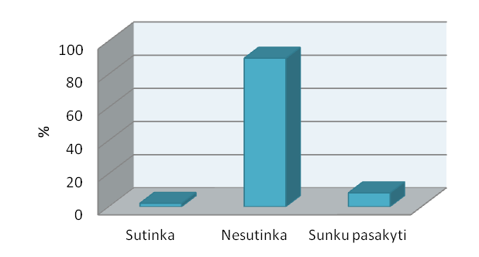
Šaltinis: Sudaryta autorės remiantis Vilmorus tyrimu „Lietuvos įvaizdis Lietuvoje“, 2006
- Pav. Respondentų reakcija į teiginį, kad Lietuvoje mažai korupcijos
2006 m. UAB “Vilmorus” atliko socialinį tyrimą „Lietuvos įvaizdis Lietuvoje“, kuriuo buvo siekiama išsiaiškinti Lietuvos gyventojų požiūrį į savo šalį. Tad apklausos dalyvių buvo klausiama, ar jie sutinka su teiginiu, kad Lietuvoje mažai korupcijos (žr. 39 pav.).
89,6% apklaustųjų nesutiko su šiuo teiginiu, todėl tai rodo visišką visuomenės nepasitikėjimą vieni kitais. Lietuvos gyventojų dauguma mano, jog daugelis Lietuvos organizacijų veikia nesąžiningai ir siekia nelegaliai pasipelnyti.
ESS tyrimas taip pat atskleidė didelį gyventojų nepasitikėjimą vieni kitais. Paprašyti įvertinti pasitikėjimą kitais žmonėmis skalėje nuo 1 iki 10, respondentai dažniausiai rinkosi variantą “5”. Tai rodo atsargumą ir nepasitikėjimą, saugumo stoką. Taip pat dalyvių buvo klausiama, ar žmonės linkę jais naudotis. Daugiausiai atsakiusiųjų mano, jog žmonės Lietuvoje naudojasi vieni kitais, sulaukę tam tinkamos progos. Taigi galima daryti išvadą, kad Lietuvos gyventojai yra linkę vieni kitais nepasitikėti ir ieško naudos bei galimybių, pasinaudojant pažintimis ir ryšiais.

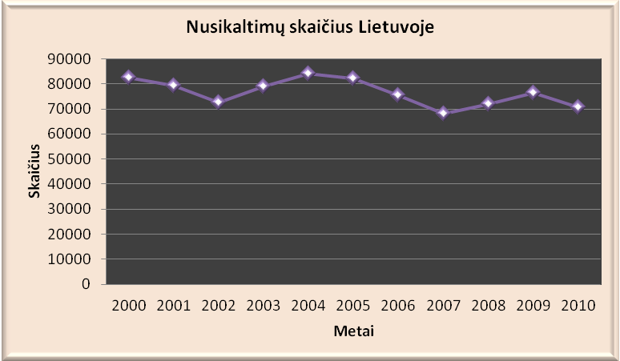
Šaltinis: Sudaryta autorės remiantis Lietuvos statistikos departamentu
- Pav. Nusikaltimų skaičius Lietuvoje

Dar didesnį nesaugumo visuomenėje lygį rodo mažai kintantis nusikalstamumo lygis (žr. 40 pav.). Lyginant su paskutiniaisiais metais nusikaltimų skaičius nežymiai sumažėjo. Išliekanti nusikalstamumo tendencija susijusi su visuomenės rizikos prisiėmimu.
Nepasitikėjimas yra ryškus bruožas tiek santykiuose su lietuviais, tiek su užsienio piliečiais. Ši savybė dažnai pastebima ne tik kasdieniniame gyvenime, bet ir versle ar konkurenciniuose veiksmuose. Šiuo požiūriu lietuviai linkę palaikyti ilgalaikius santykius ir nepatikliai vertina naujų ryšių užmezgimą. Šiuos bruožus galima pastebėti ir manierose bei kalboje, todėl bendraujant su lietuviais svarbūs patvirtinimai ir neprieštaravimai.
Lietuvių tauta yra labiau orientuota į praeitį nei į dabartį, kadangi vis žvalgomasi į gilias tradicijas ir dažnai pasikliaujama konservatyviu požiūriu. Remiantis ESS apklausos rezultatais, tik 10,8% apklaustųjų teigia, jog tradicijų ir papročių laikymasis jiems nėra priimtinas. Tačiau šios vertybės ne visuomet atsispindi organizacijų veiklos rezultatuose – darbuotojams ir darbdaviams dažnai norisi greitų ir trumpalaikių tikslų bei planavimo orientuoto į dabartį ar netolimą ateitį.
Blogos verslo sąlygos dažnai lemia įmonių siekį įsitvirtinti ir išlikti bet kokiomis sąlygomis. Tad kalbant apie visai ES būdingą socialinę atsakomybę versle, tai turėtų skatinti ir Lietuvos įmonių vadovus imtis visuotinės darnos vystymo strategijų. Tačiau čia labiau pateisinamas autokratiškas valdymo stilius ir ilgalaikių planų vengimas.
Rizikos laipsnis visuomenėje iš dalies apibūdina kitą kultūrinę dimensiją – vyriškumą. Vyriškumas dažniausiai išreiškiamas kategoriška valdžia, griežtumu apibrėžiant lyčių vaidmenis. Vyriška visuomenė nereiškia, jog vyrų populiacija didesnė, ji pasižymi didesniu darbo pasiekimų sureikšminimu. Žvelgiant į LR Seimo narių pasiskirstymą pagal lytis (žr. 41 pav.) pastebimas ryškus vyriškos lyties atstovų dominavimas. Taigi galima daryti prielaidą, jog Lietuvos visuomenė yra vyriška, paremta aiškiais valdžios ir galios principais. Aukščiausius valdžios postus užimanti lytis geriausiai apibūdina visuomenės požiūrį į darbą, valdymo tvarką bei pasitikėjimą. Kita vertus, šiuo metu aukščiausius postus valdžioje užima moteriškosios lyties atstovės, kas lemia naujų visuomenės bruožų atsiradimą, didesnį pasikliovimą intuicija bei mažesnį kategoriškumą.

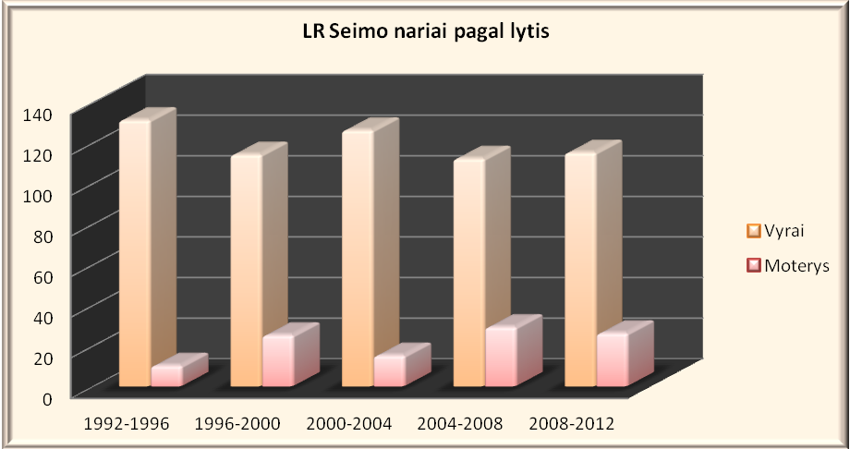
Šaltinis: Sudaryta autorės, remiantis Lietuvos statistikos departamentu
- Pav. LR Seimo narių pasiskirstymas pagal lytis

Šias visuomenės tendencijas atskleidžia ir kiti rodikliai (žr. 42 pav.), atspindintys moterų ekonominės veiklos augimą. Lietuva, lyginant su Švedija, Šveicarija, JAV ir Japonija stipriai atsilieka vertinant moterų ekonominės veiklos rezultatus. Lietuvoje, šis rodiklis siekdamas net -3%, akivaizdžiai įrodo vyrų dominavimą ne tik valdžioje bet ir versle.
Vyriškumas lemia ir valdžios atitolimo lygį. Kadangi vyriškoje visuomenėje dominuoja griežta tvarka ir galios atstumas tarp vadovų ir pavaldinių, galima paminėti, jog Lietuvoje egzistuoja gana didelis valdžios atitolimas. Tai reiškia, jog valdymo struktūros pasižymi hierarchija ir vertikaliu sprendimų priėmimu, o individų ir grupių galia pasiskirsčiusi nevienodai. Organizacijose neretai jaučiama aukštesnių biurokratijos valdžios sluoksnių kontrolė, o planų įgyvendinimas bei karjeros galimybės siejamos su tinkamų ryšių ir santykių palaikymu.
Kita vertus jaunesnioji karta pasižymi kitomis, vakarietiško stiliaus vertybėmis. Jauni vadovai vertina laiką ir į reikalus orientuotus santykius. Tai tipinis amerikietiško verslo vadybos modelio bruožas, kai siekiama asmeninės laisvės ir autonomijos, ir neigiamai reaguojama į šių sričių ribojimą. Toks į verslą orientuotas požiūris taip pat skatina ir vartotojiškos visuomenės kūrimąsi, kuri akivaizdžiai save tapatina su prekiniais ženklais ir amerikietiškos kultūros įbrukta masine prekyba.

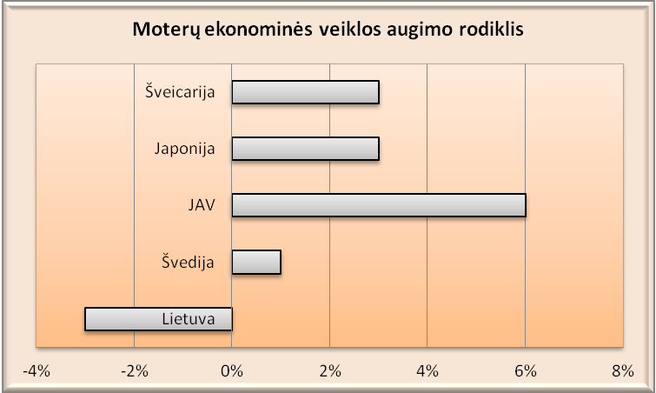
Šaltinis: Sudaryta autorės remiantis NationMaster, požymiai: Lithuania. http://www.nationmaster.com/country/lh-lithuania
- Pav. Moterų ekonominės veiklos augimo rodiklis

Taigi apibendrinant galima teigti, jog aukštas korupcijos bei nusikalstamumo lygis Lietuvoje skatina didesnę visuomenės riziką ir mažiną saugumo lygį. Tai lemia ne tik blogą šalies reputaciją, bet ir mažina verslo skaidrumą. Dominuojantys vyriškos visuomenės bruožai atspindi mažą moterų ekonominės veiklos augimą bei formuoja griežtą valdžios požiūrį. Tai taip pat lemia ir didelį valdžios atitolimo lygį, siekiant išlaikyti tvirtą hierarchinę struktūrą. Lietuviams būdingas paklusnumas – teigiamas bruožas, kai jis skatina pavaldinius veikti tikslingai. Manoma, jog paklusnumo bruožą lietuviams suformavo krikščioniškosios nuostatos, kurios formavo ir uždarą lietuvių būdą.
Lietuvių siekis išsaugoti tradicijas ir papročius lemia bendrą visuomenės orientaciją į ilgalaikiškumą, tačiau tai ne visuomet būdinga verslo tikslams ir planams. Ir nors apskritai paėmus lietuvių nacionalinis sąmoningumas yra artimesnis kolektyvizmui nei individualizmui, tačiau jaunoji karta skatina šios kultūrinės dimensijos pokyčius. Siekdami teisingo atlygio sistemos, priklausomai nuo asmeninių gabumų ir pasiekimų, jie kuria naujus visuomenės bruožus, kuriems priskiriamas unikalumas, asmeninės laisvės siekimas, tarpusavio konkurencija.

Ekspertinis vertinimas: kriterijų reikšmingumo nustatymas verslo vadybos modelio formavimosi krypčiai

Išanalizavus antrinius šaltinius, buvo sudaryta kriterijų sistema, skirta verslo vadybos modelio formavimosi krypties tyrimui vertinti. Siekiant patikslinti surinktus duomenis bei išsiaiškinti, kokie aspektai yra svarbiausi, vertinant šalies vadybinį modelį, buvo atlikta ekspertinė apklausa.
Apklausoje dalyvaujantys ekspertai – tai 10 specialistų, atstovaujančių verslo bei viešąjį sektorius ir užimantys vadovaujančias pareigas, kurių tiesioginis darbas yra susijęs su vadybinių sprendimų priėmimu ir kurie dirba šioje sferoje nuo 3 ir daugiau metų.
Ekspertai apklausos metu buvo paprašyti įvertinti (suteikiant svorius, kurių bendra suma lygi 1) kriterijus, darančius įtaką verslo vadybos modelio formavimosi krypčiai:
- Karjeros pasirinkimo galimybė
- Orientacija į laiką
- Nežinomybės vengimo laipsnis
- Aukšto/žemo konteksto kultūra
- Sprendimų priėmimo laisvė
- Saugumo lygis
- Inovatyvumas
- Galios distancijos lygis
- Vyriškumas/moteriškumas
- Individualizmo lygis

Duomenys buvo apdorojami MS Excel programa. Konkordancijos koeficientas (W = 0,3819) neartėja prie vieneto, todėl ekspertų vertinimus galima laikyti nevisiškai suderintais. Buvo įvertintas ekspertų nuomonių suderinamumo laipsnis: apskaičiuotasis $χ^{2}$ yra didesnis už kritinę $χ$ reikšmę (žr. 3 priedą), todėl konkordancijos koeficientą galima taikyti praktikoje. Sudarius sprendimų matricą, buvo atlikta daugiakriterinė duomenų analizė ir išrinktas efektyviausias vertinimas. Labiausiai visų nuomonę atitinkantis vertinimas buvo 9-ojo eksperto. Jo ir kitų ekspertų vertinimas kiekvienam kriterijui pateikiamas 9-oje lentelėje.
- Lentelė. Ekspertų vertinimai

Kriterijai | Nr.1 | Nr.2 | Nr.3 | Nr.4 | Nr.5 | Nr.6 | Nr.7 | Nr.8 | Nr.9 | Nr.10
Karjeros pasirinkimo galimybė | 0,05 | 0,2 | 0,1 | 0,14 | 0,1 | 0,01 | 0,1 | 0,19 | 0,09 | 0,01
Orientacija į laiką | 0,1 | 0,05 | 0,2 | 0,12 | 0,05 | 0,2 | 0,1 | 0,09 | 0,09 | 0,2
Nežinomybės vengimo laipsnis | 0,05 | 0,05 | 0,05 | 0,06 | 0,05 | 0,09 | 0,09 | 0,01 | 0,01 | 0,2
Aukšto/žemo konteksto kultūra | 0,05 | 0,05 | 0,05 | 0,15 | 0,05 | 0,09 | 0,01 | 0,01 | 0,01 | 0,01
Sprendimų priėmimo laisvė | 0,1 | 0,2 | 0,1 | 0,05 | 0,1 | 0,2 | 0,1 | 0,19 | 0,2 | 0,09
Saugumo lygis | 0,1 | 0,05 | 0,1 | 0,1 | 0,2 | 0,09 | 0,2 | 0,26 | 0,2 | 0,09
Inovatyvumas | 0,2 | 0,1 | 0,15 | 0,2 | 0,25 | 0,2 | 0,1 | 0,1 | 0,2 | 0,3
Galios distancijos lygis | 0,1 | 0,2 | 0,05 | 0,1 | 0,05 | 0,01 | 0,09 | 0,09 | 0,1 | 0,01
Vyriškumas/moteriškumas | 0,05 | 0,05 | 0,05 | 0,03 | 0,05 | 0,06 | 0,01 | 0,01 | 0,05 | 0,08
Individualizmo lygis | 0,2 | 0,05 | 0,15 | 0,05 | 0,1 | 0,05 | 0,2 | 0,05 | 0,05 | 0,01
Svorių suma | 1,00 | 1,00 | 1,00 | 1,00 | 1,00 | 1,00 | 1,00 | 1,00 | 1,00 | 1,00
Šaltinis: Sudaryta autorės

Atlikus ekspertinį vertinimą buvo atmesta hipotezė H₀ ir priimta hipotezė H_{A}, teigianti, jog ekspertų vertinimai panašūs. Priėmus šią hipotezę, ekspertinio vertinimo rezultatus tikslinga naudoti tolimesniam tyrimui.
Šio tyrimo rezultatai parodė, kokie kriterijai daro didžiausią įtaką verslo vadybos modeliui, ir kurie yra mažiau svarbūs. Taigi atlikus ekspertinį vertinimą paaiškėjo, kad svarbiausias kriterijus – inovatyvumas. Po jo sekė tokie rodikliai, kaip saugumo lygis bei orientacija į laiką. Mažiausiai svarbūs verslo vadybos modelio vystymuisi – vyriškumas bei aukšto/žemio konteksto kultūra. Tad šie rezultatai patvirtina iškeltą hipotezę H1, kuri teigia, kad inovatyvumas, t.y. naujos idėjos, naujų technologijų, verslo procesų bei mokslo rezultatų diegimas praktikoje, daro didžiausią įtaką verslo vadybos modelio formavimuisi.
Ekspertų nurodyti kriterijų svoriai buvo suteikti daugiakriterinio vertinimo objekto – Lietuvos verslo vadybos modelio kultūrinio konteksto – tyrimui.

Daugiakriterinis vertinimas: Lietuvos verslo vadybos modelio kultūrinis kontekstas

Šio daugiakriterinio vertinimo tikslas – identifikuoti Lietuvos verslo vadybos modelio kultūrinį kontekstą, t.y. kokios kultūrinės variacijos būdingos Lietuvos visuomenei ir verslui. Atlikus antrinę kokybinių šaltinių analizę, buvo aprašytos Lietuvos visuomenės kultūrinės vertybės bei nuostatos, darančios įtaką kultūrinių dimensijų dominavimui tiek socialiniu, tiek verslo požiūriu. Norint detaliau ištirti Lietuvos verslo vadybos modelio bruožus ir pagrįsti antrinės kokybinių šaltinių analizės metu gautas išvadas, daugiakriterinis vertinimas buvo atlikas dešimties ekspertų, atstovaujančių verslo bei viešąjį sektorius ir užimančių vadovaujančias pareigas.
Daugiakriterinio vertinimo metu buvo skaičiuojamas bendrasis integruotasis rodiklis, kurio reikšmė galėjo varijuoti intervale [1;5]. Siekiant kiekybiškai įvertinti kiekvieną kriterijų buvo sudaryta atitinkama metrika, kur kriterijų vertinimo reikšmės atitiko intervalo [1;5] reikšmes. Kiekvienam kriterijui galimos reikšmės buvo sudarytos taip, kad reikšmė 1 atitiko japoniškojo vadybos modelio bruožus, o reikšmė 5 – amerikietiškojo vadybos modelio bruožus (žr. 2 priedą). Tarpinės reikšmės – tai nuokrypis nuo šių dviejų verslo vadybos modelių.

- Lentelė. Verslo vadybos modelio kultūrinio konteksto vertinimo kriterijų svoriai
Kriterijų grupė | Integruoti kriterijai | Svoris [0;1]
VISUOMENĖS ELGSENOS BRUOŽAI  0,345 | Karjeros pasirinkimo galimybė | 0,3
VISUOMENĖS ELGSENOS BRUOŽAI  0,345 | Orientacija į laiką | 0,3
VISUOMENĖS ELGSENOS BRUOŽAI  0,345 | Nežinomybės vengimo laipsnis | 0,2
VISUOMENĖS ELGSENOS BRUOŽAI  0,345 | Aukšto/žemo konteksto kultūra | 0,2
Svorių suma |  | 1
VERSLO ORGANIZACINIAI BRUOŽAI  0,4 | Sprendimų priėmimo laisvė | 0,2
VERSLO ORGANIZACINIAI BRUOŽAI  0,4 | Saugumo lygis | 0,3
VERSLO ORGANIZACINIAI BRUOŽAI  0,4 | Inovatyvumas | 0,4
VERSLO ORGANIZACINIAI BRUOŽAI  0,4 | Galios distancijos lygis | 0,1
Svorių suma |  | 1
KULTŪRINĖS VERTYBĖS  0,25 | Vyriškumas/moteriškumas | 0,3
KULTŪRINĖS VERTYBĖS  0,25 | Individualizmo lygis | 0,7
KULTŪRINĖS VERTYBĖS  0,25 | Svorių suma | 1
Šaltinis: Sudaryta autorės

Atliekant ekspertinį vertinimą buvo sudarytas dešimties dalinių integruotų kriterijų sąrašas, kurie vėliau buvo suskirstyti į tris kriterijų grupes. Atsižvelgiant į ekspertų nuomones bei vertinimus, kiekvienam kriterijui buvo suteiktas vidutinis svoris (žr. 10 lent.), kuris lėmė tų kriterijų įtaką bendram integruotam rodikliui.
Ekspertų nuomone, verslo organizaciniai bruožai yra svarbiausia kriterijų grupė, vertinant verslo vadybos modelio kultūrinį kontekstą bei jo formavimosi kryptį. Šioje kriterijų grupėje didžiausią svorį įgyja inovatyvumas. Šiai kriterijų grupei didelę įtaką daro ir saugumo lygis bei sprendimų priėmimo laisvė, t.y. organizacijos rizikos prisiėmimo ar minimizavimo laipsnis ir hierarchinės ar laisvos struktūros egzistavimas.
Kita kriterijų grupė – visuomenės elgsenos bruožai – įgijo 0,345 svorį. Ši kriterijų grupė apibrėžia visuomenės individų elgesio tendencijas, tarpusavio komunikaciją, požiūrį į verslą, karjerą bei siekius, poreikį taisyklėms ir visuomenės elgesio normoms. Ekspertų nuomone, visuomenės elgsenai didžiausią įtaką daro karjeros ar siauros specializacijos pasirinkimo galimybė bei orientaciją į laiką. Kiek mažiau svarbūs nežinomybės vengimo bei aukšto/žemo kultūrinio konteksto aspektai.
Trečioji mažiausią reikšmę įgijusi kriterijų grupė – kultūrinės vertybės. Kultūrinės vertybės šiame tyrime suvokiamos kaip visuomenei priimtinos, kurios skatina individus priimti vienokius ar kitokius sprendimus bei vertinimus. Šiuo atveju didžiausias svoris buvo suteiktas individualizmo lygiui, mažiausias svoris – vyriškumui/moteriškumui.

- Lentelė. Daugiakriterinio vertinimo rezultatai
Kriterijų grupė | Integruoti kriterijai | Svoris [0;1] | Ekspertų vertinimų vidurkis [1;5]
VISUOMENĖS ELGSENOS BRUOŽAI  0,345 | Karjeros pasirinkimo galimybė | 0,3 | 1,32
VISUOMENĖS ELGSENOS BRUOŽAI  0,345 | Orientacija į laiką | 0,3 | 0,63
VISUOMENĖS ELGSENOS BRUOŽAI  0,345 | Nežinomybės vengimo laipsnis | 0,2 | 0,64
VISUOMENĖS ELGSENOS BRUOŽAI  0,345 | Aukšto/žemo konteksto kultūra | 0,2 | 0,8
Svorių suma |  | 1 | 3,39
VERSLO ORGANIZACINIAI BRUOŽAI  0,4 | Sprendimų priėmimo laisvė | 0,2 | 0,66
VERSLO ORGANIZACINIAI BRUOŽAI  0,4 | Saugumo lygis | 0,3 | 0,84
VERSLO ORGANIZACINIAI BRUOŽAI  0,4 | Inovatyvumas | 0,4 | 1,44
VERSLO ORGANIZACINIAI BRUOŽAI  0,4 | Galios distancijos lygis | 0,1 | 0,27
Svorių suma |  | 1 | 3,21
KULTŪRINĖS VERTYBĖS  0,25 | Vyriškumas/moteriškumas | 0,3 | 0,96
KULTŪRINĖS VERTYBĖS  0,25 | Individualizmo lygis | 0,7 | 2,31
KULTŪRINĖS VERTYBĖS  0,25 | Svorių suma | 1 | 3,27
Šaltinis: Sudaryta autorės

Nustačius kriterijų reikšmes, buvo atliktas kiekvieno integruoto kriterijaus vertinimas skalėje nuo 1 iki 5. Šio vertinimo rezultatai pateikti 11-oje lentelėje.
Išanalizavus ekspertų vertinimus, buvo nustatyti Lietuvos verslo vadybos modelio bruožai ir padarytos bendros išvados.
Visuomenės elgsenos bruožai. Daugiakriterinis vertinimas parodė, kad karjeros pasirinkimo galimybės Lietuvoje yra itin artimos amerikietiškajam vadybos modeliui. Dauguma ekspertų nurodė, kad karjeros galimybės yra susijusios su profesine įvairove, o individai gali laisvai rinktis pageidaujamą specialybę. Tai visiška priešingybė japoniškajam modeliui, kur visuomenėje priimtina siaura specializacija, o karjeros galimybės priklauso nuo darbuotojo lojalumo ir amžiaus stažo. Tačiau vertinant visuomenės orientaciją į laiką, buvo prieita prie nuomonės, jog lietuviai linkę siekti ilgalaikių rezultatų, o tai rodo visuomenės koncentraciją į ateitį bei dabartį. Ilgalaikių tikslų siekimas susijęs ir su įsipareigojimų vykdymu bei socialine atsakomybe, kuri yra itin akcentuojama europietiškajame verslo vadybos modelyje. Socialinė atsakomybė, kaip visiškai nauja tyrimų sritis, yra viena iš pagrindinių sėkmingo verslo sąlygų globalizacijos laikotarpiu.
Vertinant visuomenės elgseną, svarbu nustatyti komunikacinį ryšį tarp visuomenės narių. Ekspertai nurodė, jog Lietuvai būdinga amerikietiška žemo konteksto kultūra. Ji pasireiškia verbaliniais susitarimais, nepastoviu ir kartais kitoms kultūroms nesuprantamu elgesiu. Žemo konteksto kultūra suprantama kaip aiškiai išreikštų ženklų, žodžių, veiksmų komunikacija. Tyrimas atskleidė, jog Lietuvoje yra didelis nežinomybės vengimo lygis – vėlgi orientuotas į amerikietiškąjį verslo vadybos modelį. Amerikietiškai kultūrai būdingas laisvas stilius, nenoras priklausyti ir prisirišti prie vertybių, greitai kintančios verslo sąlygos lietuviams atrodo priimtinas gyvenimo būdas, todėl amerikietiškas „šiuolaikiškas“ atsiribojimas nuo taisyklių bei tradicijų propaguojamas lietuviškoje kasdienybėje. Lietuviai nevengia nežinomybės, kadangi jiems priimtinos alternatyvios idėjos ir nereikalingi griežti suvaržymai.
Verslo organizaciniai bruožai. Sprendimų priėmimo laisvė Lietuvoje yra šiek tiek suvaržyta. Jei amerikietiškajam verslo vadybos modeliui būdinga visiška sprendimų įgyvendinimo laisvė, o japoniškasis verslo vadybos modelis pasižymi griežta kontrole, Lietuva atsiduria tarp šių dviejų kraštutinumų. Čia sprendimų priėmimo laisvę riboja darbuotojų kompetencija ir įgūdžiai – kuo aukštesnės pareigos ir atsakomybės lygis, tuo didesni įgaliojimai skiriami organizacijos darbuotojams. Vertinant saugumo ir rizikos pusiausvyrą organizacijose, ekspertai nurodė, jog lietuviškajam verslo vadybos modeliui priskiriama minimali rizika. Lietuviai nėra linkę veltis į avantiūras, o jų verslo sprendimai gerai apgalvoti. Taigi saugumo ir rizikos pusiausvyra versle yra išlaikyta, o tai susiję ir su ilgalaikių tikslų siekimu. Rizika dažniausiai suprantama kaip greito ir didelio rezultato siekimas, tad Lietuvos visuomenei šis bruožas nėra būdingas.
Inovatyvumas – vienas svarbiausių verslo vadybos modelio vertinimo kriterijų. Inovatyvumo lygis Lietuvoje ekspertų vertinamas 3,6 balo. Tai reiškia, jog organizacijose inovacijos ir pažangūs sprendimai yra vertinami ir suvokiami kaip konkurencinis pranašumas prieš kitas įmones. Inovatyvumo lygis susijęs su pokyčiais visuomenėje, o tai itin aktualu amerikietiškai kultūrai. Tad šiuo aspektu Lietuvos vadybos modelis atitinka amerikietiškąsias vertybes, o ne japoniškąjį tradicijų ir stabilumo puoselėjimą.
Ekspertai taip pat vertino galios distancijos lygį organizacijose. Paskaičiavus vertinimų vidurkį paaiškėjo, kad Lietuvoje egzistuoja formalūs hierarchiniai ryšiai, nusakantys pavaldumą, kompetencijos sritį, atliekamą darbą bei atskaitomybės struktūrą. Lietuvos vadybos modelis šiuo aspektu yra vienodai nutolęs tiek nuo japoniškojo, tiek nuo amerikietiškojo vadybos modelio. Formalūs organizaciniai ryšiai – tai vidutinis galios distancijos lygis.
Kultūrinės vertybės. Vertinant vyriškumo/moteriškumo išraišką visuomenėje, buvo nustatyta, kad vyrauja nežymus kategoriškumas, o tai susiję su vyriškos visuomenės bruožais. Tačiau ši reikšmė yra vidutinė vyriškumo ir moteriškumo vertinimo skalėje, kadangi vyriškoje visuomenėje vyrauja aiški logika, o moteriškoje – intuicija. Taigi galima daryti išvadą, kad Lietuvos visuomenėje sprendimai priimami tiek vyriškos, tiek moteriškos lyties. Lietuvoje moterų ir vyrų vaidmuo versle ir valdžioje yra lygus ir vienodai toleruojamas.
Individualizmo lygis Lietuvoje yra artimas amerikietiškam individualizmo kultui. Tai reiškia, kad asmeniniai tikslai ir rezultatai yra svarbesni nei kolektyviniai. Lietuviai emocionalūs ir mėgstantys reikšti savo nuomonę, todėl jie noriai seka „amerikietiško unikalumo“ pavyzdžiu ir viešai reiškia savo nuomonę.

- Lentelė. Integruoto kriterijaus reikšmė
Daliniai kriterijai | Svoris [0;1] | Kriterijaus reikšmė [1;5]
Visuomenės elgsenos bruožai | 0,345 | 3,39
Verslo organizaciniai bruožai | 0,4 | 3,21
Kultūrinės vertybės | 0,25 | 3,27
INTEGRUOTO KRITERIJAUS REIKŠMĖ |  | 3,2874
Šaltinis: Sudaryta autorės

Apibendrinant tyrimų rezultatus, verslo vadybos modelio kultūrinį kontekstą bei formavimosi kryptį lemia verslo organizaciniai bruožai, visuomenės elgsena, taip pat kultūrinės vertybės, kurios formuoja bendrą visuomenės savimonę. Atlikus ekspertinį bei daugiakriterinį vertinimą, buvo apskaičiuotas bendras integruotasis rodiklis (žr. 12 lent.), apibrėžiantis Lietuvos verslo vadybos modelio kultūrinį kontekstą. Šio rodiklio reikšmė rodo, jog, ekspertų nuomone, Lietuvos verslo vadybos modelis nėra griežtai atitinkantis nei japoniškąjį, nei amerikietiškąjį verslo vadybos modelį. Integruoto kriterijaus reikšmė artėja prie 5, todėl galima teigti, jog Lietuvos visuomenei ir verslui būdinga tendencija sekti amerikietiškojo vadybos modelio pavyzdžiu ir perimti amerikietiškąsias vertybes bei elgseną. Todėl įvertinus šį Lietuvos verslo vadybos modelio panašumą į amerikietiškąjį, galime patvirtinti hipotezę H2, teigiančią, kad Lietuvos verslo vadybos modelis grindžiamas ne lietuvių kultūra, mentalitetu ir istorija, o amerikietiškąja patirtimi.
Vis dėlto, tam tikras nuokrypis nuo šių dviejų prieštaringų vadybos modelių rodo, jog Lietuvos verslo vadybos modelio formavimuisi įtaką daro europietiškos vadybos bruožai. Todėl tolesnį Lietuvos verslo vadybos modelio vystymąsi galima sieti su europietiškomis vertybėmis ir europietiškų modelių pavyzdžiais.

LIETUVOS VERSLO VADYBOS MODELIO VYSTYMOSI PERSPEKTYVOS

Išanalizavus literatūros šaltinius bei empirinių tyrimų rezultatus, galima suformuoti konceptualų Lietuvos verslo vadybos modelį. Šis modelis (žr. 43 pav.) atspindi Lietuvos kultūrinių vertybių, visuomenės elgsenos bruožų bei verslo organizacinių bruožų rinkinį, kuris nulemia šalies kultūrinį kontekstą. Visa tai lemia verslo vadybos modelio formavimąsi Lietuvoje, kuris savo ruožtu apima bendrą verslo vadybos stilių ir organizacijų struktūrą, vidinę įmonių kultūrą ir tradicijas, žmogiškųjų išteklių valdymą ir kitas sritis.

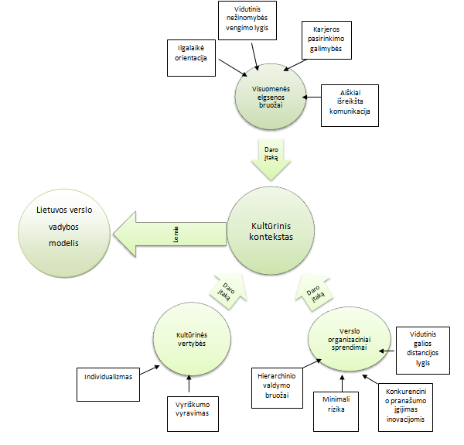
Šaltinis: Sudaryta autorės
- Pav. Konceptualus Lietuvos verslo vadybos modelis
Atlikus tyrimus buvo patvirtintos hipotezės, kurios teigė, jog didžiausią įtaką verslo vadybos modeliui turi inovatyvumas ir kad Lietuvos verslo vadybos modelis grindžiamas amerikietiškąja patirtimi. Inovatyvumas Lietuvoje yra suprantamas kaip konkurencinis pranašumas bei galimybė tobulėti ir ieškoti naujų iššūkių. Vis didėjantis individualizmo lygis šalyje – tai viena didžiausių amerikietiškojo modelio vertybių, kuri skatina individus konkuruoti tarpusavyje ir grupėje, siekiant asmeninio pripažinimo bei nuopelnų.
Norint pritaikyti geriausiąją kitų šalių patirtį Lietuvoje, svarbu nustatyti bruožus siejančius Lietuvą su kitų kultūrų šalimis. Šiuo tikslu buvo sudaryta palyginamoji lentelė (žr. 13 lent.), kurioje pateiktos svarbiausios šiame darbe aptartos kultūrinės variacijos.

- Lentelė. Lietuvos ir kitų šalių kultūrinių dimensijų palyginimas
Šalys |  | Lietuva | JAV | Japonija | Švedija | Šveicarija
Kultūrinės dimensijos | Karjeros pasirinkimo galimybės | Didelės | Didelės | Mažos | Didelės | Didelės
Kultūrinės dimensijos | Nežinomybės vengimo laipsnis | Vidutinis | Vidutinis, žemas | Aukštas | Žemas | Vidutinis
Kultūrinės dimensijos | Aukšto/žemo konteksto kultūra | Žemo | Žemo | Aukšto | Žemo | Žemo
Kultūrinės dimensijos | Orientacija į laiką | Vidutinė, ilgalaikė | Trumpalaikė | Ilgalaikė | Ilgalaikė | Ilgalaikė
Kultūrinės dimensijos | Sprendimų priėmimo laisvė | Vidutinė | Vidutinė, didelė | Suvaržyta | Vidutinė | Vidutinė
Kultūrinės dimensijos | Saugumo lygis | Vidutinis | Žemas | Didelis | Didelis | Vidutinis, didelis
Kultūrinės dimensijos | Inovatyvumo lygis | Aukštas | Aukštas | Žemas | Aukštas | Aukštas
Kultūrinės dimensijos | Galios distancijos lygis | Vidutinis | Vidutinis, nedidelis | Didelis | Nedidelis | Nedidelis
Kultūrinės dimensijos | Vyriškumas | Vidutinis | Didelis | Didelis | Mažas | Didelis
Kultūrinės dimensijos | Individualizmo lygis | Aukštas | Aukštas | Žemas | Aukštas | Vidutinis, aukštas
Šaltinis: Sudaryta autorės

Taigi palyginus Lietuvos ir kitų šalių kultūrines dimensijas akivaizdu, jog Lietuva visiškai neatitinka Japoniškojo modelio, kuris išsiskiria savo kolektyviniu požiūriu, ilgalaikiu planavimu, itin dideliu vyriškumu bei aukšto konteksto kultūra. Tyrimų metu buvo nustatyta, kad Lietuvos modelis yra pagrįstas amerikietiškąją patirtimi, tačiau kai kuriais aspektais lietuviškasis ir amerikietiškasis modelis neatitinka vienas kito, pvz. amerikiečiai linkę priimti vis labiau decentralizuotus sprendimus, priimti rizikingus pasiūlymus bei orientuotis į trumpalaikius rezultatus.
Kad ir kaip pažangiai Lietuva pastaraisiais metais sekė amerikietiškuoju pavyzdžiu, diegdama inovacijas bei skatindama individus orientuotis į dalykinius reikalus, mažindama nežinomybės vengimo lygį ir horizontalių organizacinių struktūrų kūrimąsi, autorės nuomone, šalyje turėtų būti kuriamos europietiškosios vertybės. Lietuvos kultūrines dimensijas lyginant su Švedijos bei Šveicarijos kultūrinėmis dimensijomis, galima įžvelgti daug panašumų ir atitikimų. Šalių statistinių duomenų analizė parodė, jog iš tiriamų šalių, Šveicarija yra geriausias pavyzdys Lietuvai, kadangi tai pakankamai maža šalis, pasižyminti stabilia ekonomika, itin mažu korupcijos lygiu šalyje, palankiomis verslui sąlygomis bei teigiamu einamosios sąskaitos balansu. Lietuva, kaip Europos Sąjungos narė, turėtų lygiuotis į stiprių ekonomikų Europos šalis, kurios orientuotos į:
  - gyventojų gerovę,
  - verslo socialinę atsakomybę,
  - tarptautinės prekybos laisvę,
  - individų skatinimą diegti naujoves ir kurti naujus produktus bei paslaugas;
  - darbuotojų lygybę;
  - humanizmą, kaip organizacijų vadybos pagrindą;
  - žmogų, kaip vadybos centrą;
  - pelną, kaip į vieną, bet ne vienintelį verslo tikslą.

Vis dėlto, tautos mentalitetas, visuomenėje vyraujančios nuostatos bei vertybės yra ilgas vystymosi procesas, kuriam reguliuoti ir formuoti pasirinkta kryptimi reikia laiko ir teigiamos visuomenės reakcijos. Europos Sąjunga – puiki galimybė Lietuvai suformuoti savo unikalų verslo vadybos modelį, remiantis ne tik kitų šalių, bet ir sava patirtimi. Europietiškasis modelis, pasižymintis skirtingų kultūrinių bruožų visuma, yra išskirtinis vientiso identiteto privalumais tiek verslui, tiek visuomenės individams. Lietuva, perimdama europietiškąjį modelį, išsaugotų ne tik savo kultūrinę prigimtį, bet ir prisidėtų prie gyvenimo kokybės kūrimo, humanizmo skleidimo, lygių galimybių visuomenėje kūrimo bei visuotinės darnos siekimo.
Autorės nuomone, norint asimiliuotis su kitų Europos šalių vertybėmis ir požiūriais, reikėtų atlikti išsamesnius socialinius tyrimus, kurie padėtų nustatyti šalių verslo vadybos modelių suderinamumą bei atitikimą. Taip pat reikėtų atlikti gilesnę palyginamąją šalių analizę, kuri padėtų įvertinti europietiškojo verslo vadybos modelio naudą ir galimas pasekmes Lietuvai.

IŠVADOS IR SIŪLYMAI

IŠVADOS

- Amerikietiškasis, japoniškasis ir europietiškasis verslo vadybos modeliai yra sąlygojami skirtingų kultūrinių vertybių, todėl verslas ir vadyba skirtingai suprantami skirtinguose pasaulio regionuose.
- Šveicarijos ekonominiai rodikliai, lyginant su JAV, Japonija ir Kinija yra palankiausi ir geriausi – BVP 1 gyventojui yra vienas didžiausių, o tai atspindi aukštą gyventojų pragyvenimo lygį, korupcijos suvokimo indeksas rodo itin patikimą šalies viešąjį sektorių, o einamosios sąskaitos balansas išlieka teigiamas ir teigiamai veikia šalies valiutos kursą.
- Apžvelgus socialinius ir demografinius šalių rodiklius paaiškėjo, jog Kinijai būdingas gana pastovus nedarbo lygis ir trumpiausia vidutinė gyventojų gyvenimo trukmė, Japonijai būdinga žymiai mažesnė dirbančių moterų procentinė dalis nei dirbančių vyrų, Šveicarijoje pastebima tendencija, jog dirbančiųjų moterų dalis kasmet didėja, o dirbančioji vyrų dalis mažėja, tai atsispindi ir lyčių lygybės indekse, kuris kasmet Šveicariją pakelia į aukštesnę vietą, tuo tarpu Jungtinės Amerikos Valstijos lyginant su kitomis šalimis turi žemiausią vietą lyčių lygybės indekso skalėje.
- Įvertinus kultūrinius bruožus paaiškėjo, jog JAV yra išskirtinai individualistinė valstybė, kuriai būdinga trumpalaikė orientacija ir priimtinas nežinomybės vengimo lygis, Japonija pasaulyje yra viena iš labiausiai vyriškų visuomenių, taip pat viena iš labiausiai nežinomybės vengiančių šalių. Kinijoje vyrauja itin mažas individualizmo lygis, o grupinis konsensusas yra viena iš didžiausių visuomenės vertybių, visuomenėje priimtina paklusti vieni kitiems, o bendravimas pagrįstas formalumu. Galiausiai Šveicarijoje yra gana žemas galios distancijos lygis, kuris rodo, jog individai linkę būti nepriklausomi ir dalyvauti sprendimų priėmimo procesuose.
- Atlikus antrinę kokybinių duomenų analizę paaiškėjo, jog žmonės Lietuvoje siekia lygybės ir įvertinimo, priklausomai nuo jų darbo rezultatų ir įgūdžių, juos motyvuoja sėkmė ir asmeninių pasiekimų pripažinimas, o ne materialistinio požiūrio vedamos ambicijos, todėl Lietuva yra individualistinė valstybė.
- Lietuvos gyventojai yra linkę vieni kitais nepasitikėti ir ieško naudos bei galimybių, pasinaudojant pažintimis ir ryšiais, todėl tai skatina korupciją bei nusikalstamumą ir neigiamai veikia šalies įvaizdį.
- Valdymo struktūros Lietuvoje pasižymi hierarchija ir vertikaliu sprendimų priėmimu, individų ir grupių galia pasiskirsčiusi nevienodai, organizacijose jaučiama aukštesnių biurokratijos valdžios sluoksnių kontrolė, o planų įgyvendinimas bei karjeros galimybės siejamos su tinkamų ryšių ir santykių palaikymu.
- Atlikus ekspertinį vertinimą patvirtinta hipotezė H1, kuri teigia, kad inovatyvumas daro didžiausią įtaką verslo vadybos modelio formavimuisi.
- Daugiakriterinio vertinimo rezultatai parodė, jog Lietuvos visuomenei ir verslui būdinga tendencija sekti amerikietiškojo vadybos modelio pavyzdžiu ir perimti amerikietiškąsias vertybes bei elgseną.
- Nors Lietuvai artimas amerikietiškasis verslo vadybos modelis, nėra pastebimas visapusiškas amerikietiškų kultūros dimensijų dominavimas, todėl tolesnį Lietuvos verslo vadybos modelio vystymąsi galima sieti su europietiškomis vertybėmis ir europietiškų modelių pavyzdžiais.
- Palyginus Lietuvos ir kitų šalių kultūrines dimensijas akivaizdu, jog Lietuvai visiškai priešingas Japoniškasis modelis, išsiskiriantis savo kolektyviniu požiūriu, ilgalaikiu planavimu, itin dideliu vyriškumu bei aukšto konteksto kultūra.

SIŪLYMAI

Atlikus tyrimus ir sudarius konceptualų Lietuvos verslo vadybos modelį buvo pastebėta, jog Lietuvai artimas amerikietiškasis modelis, tačiau tolesniam Lietuvos verslo vadybos modelio vystymuisi įtakos turi ir europietiškos vertybės bei narystė Europos Sąjungoje. Atsižvelgiant į tai pateikti siūlymai:
- Lietuva, kaip Europos Sąjungos narė, turėtų lygiuotis į stiprių ekonomikų Europos šalis, tokias kaip Švedija bei Šveicarija, ir diegti šalyje europietiškąsias vertybes, kurios padėtų formuoti vienalytę visuomenę ir europietišką verslo kultūrą.
- Lietuvos verslo vadybos modelį turi būti aktyviai skatinama orientuoti į europietiškąjį, kuriuo siekiama gyventojų, o tuo pačiu ir vartotojų gerovės, įmonių socialinės atsakomybės (kur filantropinė veikla yra mažiausia jos išraiška), visuotinės lygybės principo, žmogaus, kaip organizacijos ir vadybos centro, vertinimo. Palyginamoji Japonijos, JAV, ES ir Kinijos verslo aplinkos analizė atskleidė, jog Šveicarija yra geriausias pavyzdys Lietuvai, kadangi tai pakankamai maža šalis, pasižyminti stabilia ekonomika, itin mažu korupcijos lygiu šalyje, palankiomis verslui sąlygomis bei teigiamu einamosios sąskaitos balansu.
- Siekiant įgyvendinti Europos šalių patirtį Lietuvoje, siūloma atlikti išsamesnius socialinius tyrimus bei atlikti gilesnę palyginamąją šalių analizę, kurie padėtų nustatyti šalių verslo vadybos modelių suderinamumą bei įvertintų europietiškojo verslo vadybos modelio naudą ir galimas pasekmes Lietuvai.

LITERATŪRA

- Bagdanavičiūtė V. Traukinys į Rytus. 2009. http://prekyba.eversus.lt/naujienos/965 [žiūrėta 2010 12 06]
- Butkus F. S. Vadyba kiekvienam. – Vilnius: Eugrimas, 2008. – 168 p. – ISBN 978-9955-790-17-4
- Candidate Countries Eurobarometer . National Report, Lithuania. 2004.
http://ec.europa.eu/public_opinion/archives/eb/eb61/exec_lt.pdf [žiūrėta 2011 05 12]
- ChartsBin. Požymiai: Distribution of Family Income - Gini Index, Human Development Index (HDI). http://chartsbin.com/ [žiūrėta 2011 12 06]
- Čiužaitė G. Lietuva – individuali ir vyriška. 2007.
http://www.ivaizdis.lt/res_zinpr_det.php?id=14189 [žiūrėta 2010 12 06]
- Diskienė D., Marčinskas A. Lietuvos vadybinis potencialas. Būklė ir perspektyvos: monografija. – Vilnius: Vilniaus universiteto leidykla, 2007. – 298 p. – ISBN 978-9955-33-149-0
- Diskienė D. Vadovų vadybinės kompetencijos: būklė ir perspektyvos. – Vilnius: Vilniaus universitetas, 2009.
http://vddb.library.lt/fedora/get/LT-eLABa-0001:E.02~2009~D_20090408_085113-11467/DS.005.0.01.ETD [žiūrėta 2011 05 12]
- Doing Business 2012. Doing Business in a more Transparent World.
http://www.doingbusiness.org/~/media/FPDKM/Doing%20Business/Documents/Annual-Reports/English/DB12-FullReport.pdf [žiūrėta 2011 11 30]
- Dubauskas G. Organizacijų elgsena. – Vilnius, 2006.
http://www.lka.lt/EasyAdmin/sys/files/Dubausko_Organizacijos_elgsena_1.pdf [žiūrėta 2010 09 20]
- Geert Hofstede Cultural Dimensions. Požymiai: United States, China, Japan, Switzerland. http://geert-hofstede.com/countries.html [žiūrėta 2011-11-15]
- Geriausių rašto darbų almanachas. – Vilnius: Vilniaus universiteto leidykla, 2009. – 215 p. – ISSN 1822–5195. http://www.tspmismd.lt/wp-content/uploads/2010/10/2008-2009-m.-Almanachas.pdf [žiūrėta 2011 06 02]
- Ginevičius R., Podvezko V. Daugiakriterinio vertinimo taikymo galimybės kiekybiniam socialinių reiškinių vertinimui. – Vilnius: Vilniaus Gedimino technikos universitetas, 2008. – 7 p. - ISSN 1648-0627.
- Gražulis V. Vadyba Lietuvoje – problemos ir perspektyvos// Vilniaus kolegija. http://www.seti.lt/wp-content/uploads/2010/12/vadyba_lietuvoje.pdf [žiūrėta 2011 05 12]
- Guseva N. Interneto svetainių adaptavimas kultūrai kaip kokybės gerinimo būdas//Ekonomika ir vadyba, 2009. ISSN 1822-6515. http://www.ktu.lt/lt/mokslas/zurnalai/ekovad/14/1822-6515-2009-1060.pdf [žiūrėta 2010 12 06]
- Hall J. L., Leidecker J. K. Is japanese-style management anything new? a comparison of japanese-style management with U.S. participative models// Winter 1981, Vol. 20 Issue 4, p. 14-21. - ISSN 0090-4848
- Hodgetts R. M., Luthans F., Doh J. P. International Management: Culture Strategy and Behaviour. – New York: McGraw-Hill/Irwin, 2006. – 609 p. – ISBN 0-07-296108-2
- Hofstede G. Do American Theories Apply Abroad?// Organizational Dynamics. – Summer, 1980, Vol. 10, Issue 1, p. 49-54. - ISSN 0090-2616. –
http://web.ebscohost.com/ehost/pdfviewer/pdfviewer?vid=13&hid=108&sid=6e2d37e0-5fe4-4717-a840-cb97d4629890%40sessionmgr111
- Japonijos ekonomikai verkiant reikia reformų// Verslo banga, 2002, Nr. 16. http://www.verslobanga.lt/lt/leidinys.full/3d81f6bef1ad7 [žiūrėta 2010 09 21]
- Kardelis K. Mokslinių tyrimų metodologija ir metodai: vadovėlis. 3-asis leidimas. – Šiauliai: Lucijus, 2005. - 398 p.
- Kokybės vadyba. http://www.manoinvesticijos.lt/pics/file/kokybes_vadyba.pdf [žiūrėta 2010 09 22]
- Kwintessential. Doing Business in Switzerland – Business Etiquette.
http://www.kwintessential.co.uk/etiquette/doing-business-switzerland.html [žiūrėta 2011-11-15]
- Langvinienė N., Sekliuckienė J., Vengrauskas P. V. Tarptautinis verslas: mokomoji knyga. – Kaunas: Technologija, 2010. -215 p. – ISBN 978-9955-25-795-0
- Lietuvos įvaizdžio formavimo strategija. Projektas. – Vilnius: LR Vyriausybės kanceliarija, 2006. www.uzsidirbkpats.lt/filemanager/.../1_Ivaizdzio%20projektas.pdf [žiūrėta 2011 05 05]
- Lietuvos visuomenės modernizacija ir etniniai konfliktai. http://www.istorija.lt/html/XXa-kryptis.htm [žiūrėta 2011 05 12]
- Liuiza A. Reklama ir kultūrų skirtumai// Miesto IQ, 2009. http://www.miestoiq.lt/2009/09/reklama-ir-kulturu-skirtumai/ [žiūrėta 2010 12 05]
- LR valstybės kontrolė. Valstybinio audito ataskaita, Lietuvos įvaizdžio formavimas. - Vilnius: 2009. www.vkontrole.lt/auditas_ataskaita.php?3101 [žiūrėta 2011 06 05]
- Management Culture in Switzerland // Expatica, 2011.
http://www.expatica.com/ch/finance_business/business/Management-culture-in-Switzerland_13331.html [žiūrėta 2011-11-15]
- Masalskienė E. Kodėl verslo etikoje 2 x 2 niekada nebūna 4 ? 2010. http://saviugdosklubai.lt/2010/11/16/kodel-verslo-etikoje-2-x-2-niekada-nebuna-4/ [žiūrėta 2010 12 05]
- Mažulytė J. Švedų žvilgsnis į save. 2006. http://ausis.gf.vu.lt/mg/nr/2000/08/08isave.html [žiūrėta 2010 11 06]
- Mead R. International Management. – Oxford: Blackwell Publishers Ltd, 1998. – 478 p. – ISBN 0-631-20935-2
- Melnikas B., Chlivickas E., Jakubavičius A. et al. Tarptautinis verslas. Tarptautinės vadybos įvadas. – Vilnius: Technika, 2008. – 415 p. – ISBN 978-9955-28-331-7
- Moran R. T., Harris P. R., Moran S. V. Managing cultural differences. – USA: Elsevier, 2007. – 708 p. – ISBN 978-0-7506-8247-3
- Morkevičius V. ESS4, Main and supplementary questionnaire data, Lithuania, October 2009 - January 2010 = ESS4, pagrindinio ir papildomo klausimyno duomenys, Lietuva, 2009 m. spalis - 2010 m. sausis: LiDA [platintojas], 2010. (Kaunas : Lietuvos HSM duomenų archyvas (LiDA), 2010). (ESS: Europos socialinis tyrimas). URL: http://www.lidata.eu/data/quant/LiDA_ESS_0143
- Morkevičius V, Telešienė A., Žvaliauskas G. Kompiuterizuota kokybinių duomenų analizė su NVivo ir Text Analysis Suite. Kaunas: 2008. URL:
http://www.lidata.eu/index.php?file=files/mokymai/NVivo/nvivo.html&course_file=nvivo_III_5.html
- Morley M. J., Gunnigle P., Collings D. G. Global industrial relations. – New York: Routledge, 2006. – 354 p. – ISBN 0-415-32946-9
- Nation Master. Požymiai: Lithuania. http://www.nationmaster.com/country/lh-lithuania [žiūrėta 2011 06 05]
- Nonaka I., Takeuchi H. The knowledge-creating company.-New York: Oxford University Press, 1995.-284 p.-ISBN 0-19-509269-4
- Reuvid J. Business insights China: strategy, planning and marketing analysis for international business. – Great Britain: Cambridge University Press, 2008. – 281 p. – ISBN 978 0 7494 5062 5
- Rodrigues C. International management: A cultural approach. – California: SAGE Publications, 2009. – 535 p. – ISBN 978-1-4129-5141-8
- Social Watch. Gender equity index (GEI). http://www.socialwatch.org/taxonomy/term/527 [žiūrėta 2011 11 30]
- Statistikos departamentas. Požymiai: nusikaltimų skaičius, LR seimo nariai pagal lytis. http://www.stat.gov.lt [žiūrėta 2011 06 05]
- StatsAPEC. Požymiai: Japan, United States, China.
http://www.statistics.apec.org/index.php/apec_psu/index [žiūrėta 2011 11 30]
- The World Bank. Požymiai: Economic Policy and External Debt, Health, Labour and Social Protection, Financial Sector. http://data.worldbank.org/ [žiūrėta 2011 11 30]
- Thomas D. C. Cross-cultural management: essential concepts. – USA: Sage Publications, second edition, 2008. – 352 p. – ISBN 978-1-4129-3956-0
- Tomalin B., Nicks M. Pasaulio verslo kultūros ir kaip jas perprasti = The worlds business cultures and how to unlock them. - Vilnius: Verslo žinios, 2008. – 264 p. – ISBN 978-9955-460-72-5
- Trading Economics. http://www.tradingeconomics.com [žiūrėta 2011 12 07]
- Transparency International. Corruption Perceptions Index 2011. ISBN 978-3-943497-18-2 http://www.transparency.org/publications/publications/other/corruption_perceptions_index_2011 [žiūrėta 2011 11 30]
- Transparency International. Korupcijos suvokimo indeksas 2010.
http://www.transparency.lt/new/images/ti_ksi_2010.pdf [žiūrėta 2011 06 05]
- U. S. English Foundation Research. http://www.usefoundation.org/view/374#top [žiūrėta 2011 05 12]
- Vanagas P. Visuotinės kokybės vadyba. – Kaunas: Technologija, 2004. – 427 p. – ISBN 9955-09-748-5
- Vilmorus. Lietuvos įvaizdis Lietuvoje, 2006 m. liepa = Lithuania`s Image in Lithuania, July 2006. Kaunas : LiDA [platintojas], 2010. (Vilnius : Vilmorus, 2006). (KITI: Neklasifikuoti tyrimai). URL: http://www.lidata.eu/data/quant/LiDA_KITI_0005
- Wild J. J., Wild K. L., Han J. C. Y. International Business. – New Jersey: Pearson Prentice Hall, 2004. – 500 p. – ISBN 0-13-127676-X
- World Business Culture. Swiss Management Style. http://www.worldbusinessculture.com/Swiss-Management-Style.html [žiūrėta 2011-11-15]
- Žitkus L. Eurovadyba: kada perimsime europietišką vadybos filosofiją?// Verslo banga, 2002, Nr. 12. http://www.verslobanga.lt/lt/leidinys.printer/3c5ea88d5eeba [žiūrėta 2010 09 22]

ANOTACIJA

Jackutė T. Japoniškasis, amerikietiškasis ar europietiškasis verslo vadybos modelis – gairės Lietuvai / Tarptautinės prekybos magistro baigiamasis darbas. Vadovė prof. hab. dr. G. O. Rakauskienė. – Vilnius: Mykolo Romerio universitetas, Ekonomikos ir finansų valdymo fakultetas, 2011. – 102 p.

Magistro baigiamajame darbe išanalizuoti skirtingų kultūrų šalių verslo vadybos modeliai, atliktas empirinis Lietuvos verslo vadybos modelio tyrimas pagal sudarytą kultūrinių kriterijų sistemą, remiantis konceptualiu Lietuvos verslo vadybos modeliu parengti pasiūlymai tolesnei jo formavimosi krypčiai. Pirmojoje darbo dalyje teoriniu aspektu tiriami japoniškasis, amerikietiškasis bei europietiškasis verslo vadybos modeliai, pateikiama kultūrinių dimensijų samprata ir jų poveikis verslo vadybos sprendimams. Antrojoje dalyje analizuojami šalių statistiniai duomenys, siekiant palyginti Japonijos, JAV, Kinijos ir Šveicarijos ekonominius, demografinius, socialinius bei kultūrinius rodiklius. Trečiojoje dalyje nagrinėjamos Lietuvos visuomenėje egzistuojančios nuostatos bei elgsena, požiūris į tam tikras socialines sritis, atsakoma į klausimą, kokios kultūrinės variacijos ir organizaciniai bruožai būdingi Lietuvos verslo vadybos modeliui, ir kuris verslo vadybos modelis artimas lietuviškajam. Ketvirtojoje dalyje pateikiamas konceptualus Lietuvos verslo vadybos modelis bei Lietuvos ir kitų šalių apibendrinamasis kultūrinių dimensijų palyginimas, aptariamos galimos tolimesnės tyrimų ir Lietuvos vadybinio modelio vystymosi kryptys.

Pagrindiniai žodžiai: verslo vadybos modelis, kultūrinės dimensijos, verslo kultūra, vadybos stilius, įvairių kultūrų šalių vadyba.

ANNOTATION

Jackutė T. Japanese, American or European Business Management Model – Guidelines for Lithuania / Master’s final thesis in International Trade. Supervisor assoc. prof. hab. dr. G. O. Rakauskienė. – Vilnius: Mykolas Romeris University, Faculty of Economics and Finance Management, 2011. – 102 p.

The final thesis of the Master’s degree analyses business management models of the different cultural countries, provides an empirical research of Lithuanian business management model according to the frame of cultural criteria and on the basis of the prepared conceptual Lithuanian business management model proposes guidelines for its further development. In the first part of the thesis the theoretical aspects of Japanese, American and European business management models are described, cultural dimensions and their impact on business management are analyzed. In the second part statistical data of Japan, United States, China and Switzerland are analyzed in order to compare economic, demographic, social and cultural indicators. In the third part Lithuanian society’s attitudes and behavior and the view towards particular social spheres are analyzed, also it is answered what cultural dimensions and organizational characteristics are inherent to Lithuanian business management model and which business management model is familiar to Lithuanian. In the fourth part the conceptual Lithuanian business management model and the generalized comparison of Lithuanian and other countries’ cultural dimensions, also directions for further researches and the formation of Lithuanian business management model are provided.

Key words: business management model, cultural dimensions, business culture, management style, cross-cultural management.

SANTRAUKA

Jackutė T. Japoniškasis, amerikietiškasis ar europietiškasis verslo vadybos modelis – gairės Lietuvai / Tarptautinės prekybos magistro baigiamasis darbas. Vadovė prof. hab. dr. G. O. Rakauskienė. – Vilnius: Mykolo Romerio universitetas, Ekonomikos ir finansų valdymo fakultetas, 2011. – 102 p.

Skirtingos kultūros lemia ne tik skirtingą požiūrį į gyventojų elgseną bei pasaulio sampratą, bet ir į verslą, į verslo procesų valdymą. Įvairios idėjos ir vertybės, kurias žmonės, atstovaujantys skirtingoms kultūroms, atneša į organizacijas, tampa labai vertingos, keičiant ne tik organizacinę struktūrą, bet ir valdymo stilių. Todėl multikultūra ir skirtingų kultūrų formuojamos verslo vadybos koncepcijos yra aktuali teorinė ir praktinė tarptautinio verslo plėtros sąlyga. Lietuvos kultūrinės vertybės bei visuomenės nuostatos formavosi keičiantis istorinėms aplinkybėms, politinėms pažiūroms, taip pat ekonominiams ir socialiniams santykiams su kitomis šalimis. Šalies verslo vadybos modelis atspindi visuomenės individų elgseną ir priklauso nuo tam tikrų kultūrinių dimensijų būdingų vienai ar kitai kultūrai, geografiniam regionui.
Pagrindinė darbo problema susijusi su Lietuvos visuomenei būdingomis kultūrinėmis dimensijomis ir jų įtaka verslo vadybos sprendimams. Darbo uždaviniais užsibrėžta išanalizuoti japoniškąjį, amerikietiškąjį bei europietiškąjį verslo vadybos modelius teoriniu aspektu, atlikti Japonijos, Kinijos, JAV ir ES verslo aplinkos palyginamąją analizę, ištirti Lietuvos verslo vadybos modelį, aptariant kultūrines vertybes, visuomenės nuostatas ir organizacijų vadybos stilių.
Darbe iškeltos dvi hipotezės, teigiančios, jog inovatyvumas daro didžiausią įtaką verslo vadybos modelio formavimuisi, ir kad Lietuvos verslo vadybos modelis yra artimas amerikietiškajam verslo vadybos modeliui. Darbo eigoje buvo atlikta statistinių duomenų analizė, antrinė kokybinių duomenų analizė, ekspertinis bei daugiakriterinis vertinimas.
Pagal sudarytą kultūrinių variacijų sistemą atliktas empirinis Lietuvos verslo vadybos modelio tyrimas, kurio rezultatai parodė, jog Lietuvos visuomenei ir verslui būdinga tendencija sekti amerikietiškojo vadybos modelio pavyzdžiu ir perimti amerikietiškąsias vertybes bei elgseną, tačiau tolesniam Lietuvos verslo vadybos modelio vystymuisi įtakos turi ir europietiškos vertybės bei narystė Europos Sąjungoje.
Darbą sudaro įvadas, keturios dalys, išvados ir literatūros sąrašas.
Darbas supažindina su kultūriniais verslo vadybos modeliais, jų samprata, svarba ir skirtumais organizacijų vadyboje. Atlikto tyrimo išvados leidžia sudaryti konceptualų Lietuvos verslo vadybos modelį ir numatyti Lietuvos vadybos modelio formavimosi kryptis bei tolimesnių tyrimų sritį.

SUMMARY

Jackutė T. Japanese, American or European Business Management Model – Guidelines for Lithuania / Master’s final thesis in International Trade. Supervisor assoc. prof. hab. dr. G. O. Rakauskienė. – Vilnius: Mykolas Romeris University, Faculty of Economics and Finance Management, 2011. – 102 p.

Different cultures make an influence not only to the attitude towards people’s behavior and overall comprehension but also to business and business process management. Various ideas and values which are brought to the organizations by the people from different cultures become very valuable when changing organizational structure and management style. Regarding that multiculture and business management concepts which are formed by different cultures are actual theoretical and practical condition of the expansion of international trade. Lithuanian cultural values and society’s attitudes were formed during the changes of historical circumstances, political views, economical and social relationship with other countries. Country’s business management model reflects the behavior of society’s individuals and depends from particular cultural dimensions which are inherent to some culture or geographic region.
The main work’s problem is related to Lithuanian cultural dimensions and their impact on business management. With the thesis tasks it is aimed to analyze the theoretical aspects of Japanese, American and European business models, to make a comparable analysis of business environment of Japan, China, USA and EU, to research Lithuanian business management model, discussing cultural values, society’s attitudes and organizations management style.
The two hypothesis of the thesis claim that innovation has the most significant impact on the formation of the business management model. During the thesis writing process the statistical data analysis, secondary analysis of the qualitative data, the expert and multi-criterion evaluation were accomplished.
According to the system of cultural variations there was made an empirical research of Lithuanian business management model which results revealed that Lithuanian society and business tend to follow the American business management model and to adopt American values and behavior, though European values and the membership in European Union can affect the further formation of Lithuanian business management model.
Thesis consists of introduction, four parts, findings and a list of literature used.
The work presents cultural business management models and their comprehension, significance and difference in organizations management. The results of accomplished research allow to set up a conceptual Lithuanian business management model and to anticipate directions for its development and further sphere of research.

PRIEDAI
1 PRIEDAS

EKSPERTŲ SĄRAŠAS

- Aleksandras Čirgelis, UAB „Electronic Lab“ direktorius
- Andrius Avinas, UAB „Textads“ direktorius
- Martynas Keleras, UAB „Interactive Marketing Partner Baltic“ direktorius
- Arenijus Jackus, LR Susisiekimo ministerijos Transporto politikos departamento direktorius
- Ernesta Bėrontaitė, UAB „Idemus“ rinkodaros projektų ir pardavimų vadovė
- Giedrė Kvieskienė, Socialinės komunikacijos instituto direktorė
- Algirdas Juškys, UAB „Ortobatas“ Vilniaus skyriaus vadovas
- Lukas Kondratas, UAB “Lutex” direktorius
- Jūratė Baublienė, Lietuvos darbo biržos Komunikacijos skyraus vedėja
- Rimas Čiulada, LR Finansų ministerijos informacinių technologijų departamento vyr. Specialistas
2 PRIEDAS

EKSPERTINIO IR DAUGIAKRITERINIO VERTINIMO ANKETA

Parengė: Toma Jackutė, MRU TPRmns 0-01 gr. studentė

Pildančio asmens vardas, pavardė, pareigos

Įvertinkite kiekvienos iš šių trijų kriterijų grupių svarbą vertinant jų įtaką šalies verslo vadybos modeliui.
Įrašykite svorį pasirinkdami jo reikšmę intervale (0;1] taip, kad bendra suma būtų lygi 1.

Nr. | Kriterijų grupė | Svoris (0;1]
1 | Visuomenės elgsenos bruožai
2 | Verslo organizaciniai bruožai
3 | Kultūrinės vertybės
Bendra svorių suma |  | 1

Kurie kriterijai (kultūrinės variacijos), Jūsų nuomone, bendrąją prasme yra svarbiausi verslo vadybos modelio formavimosi krypčiai?
Įvertinkite kiekvieno kriterijaus svorį, pasirinkę reikšmę intervale (0;1] taip, kad nurodyta bendra kriterijų suma butų lygi 1.
Nr. | Kriterijai | Svoris (0;1]
1 | Karjera/siaura specializacija
2 | Ilgalaikė/trumpalaikė orientacija
3 | Didelis/mažas nežinomybės vengimas
4 | Aukšto/žemo konteksto
5 | Sprendimų priėmimo laisvė/kontrolė
6 | Saugumas/rizika
7 | Inovatyvumas/stabilumas
8 | Didelis/mažas galios distancijos lygis
9 | Vyriškumas/moteriškumas
10 | Individualizmas/kolektyvizmas
Bendra svorių suma |  | 1

Lietuvos vadybos modelio kultūrinio konteksto daugiakriterinis vertinimas (japoniškos, amerikietiškos ar europietiškos kultūros dominavimas)
Pasirinkite ir pažymėkite vienintelę reikšmę (nuo 1 iki 5), kuri, Jūsų nuomone, geriausiai apibūdina Lietuvos vadybos modelį.

1. Karjeros galimybių pasirinkimas
- Lietuvoje individai dirba vienoje kompanijoje visą gyvenimą
- Lietuvoje individų kilimą pareigose lemia amžiaus stažas
- Lietuvoje individai renkasi siaurą specializaciją ir siekia karjeros toje srityje visą gyvenimą
- Lietuvoje karjeros galimybės susijusios su profesine įvairove
- Lietuvoje individai visiškai laisvai renkasi darbo sritį ir pareigas, o karjera priklauso nuo kompetencijos

2. Ilgalaikė orientacija
- Visuomenės nariai vertina tradicijas ir įsipareigojimų vykdymą
- Visuomenės nariai rimtai vertina savo įsipareigojimus ir yra socialiai atsakingi
- Visuomenėje individai linkę išlaikyti pusiausvyrą tarp greitų rezultatų ir jų kokybės
- Visuomenėje individai linkę į taupumą bei atkaklumą, siekiant rezultatų
- Visuomenės nariai tikisi itin greitų rezultatų

3. Aukšto/žemo konteksto kultūra
- Individams būdinga neverbalinė komunikacija
- Individai nejaučia poreikio jausmų ir elgesio reikšti kitam asmeniui
- Individo elgesys nesuprantamas kitoms kultūroms
- Individai komunikuoja ženklais, žodžiais, simboliais, ritualais
- Komunikacija aiški, vertybės ir elgsena greitai kinta

4. Nežinomybės vengimo lygis
- Organizacijose vyrauja griežti suvaržymai
- Organizacijose vadovaujamasi tradicinėmis idėjomis
- Organizacijose nustatomos normos ir taisyklės
- Organizacijose priimtinos alternatyvios idėjos
- Organizacijose nereikalingi griežti suvaržymai

5. Sprendimų priėmimo laisvė
- Organizacijose būdinga griežta kontrolė
- Organizacijose aiški hierarchinė struktūra ir pavaldumo ryšiai
- Sprendimų priėmimo laisvė suvaržyta
- Sprendimų priėmimo laisvė pagal darbuotojų kompetencijos lygį
- Sprendimų priėmimo ir įgyvendinimo laisvė pagal darbuotojų sugebėjimus, įgudžius ir kvalifikaciją

6. Saugumo-rizikos pusiausvyra
- Organizacijose individai vengia rizikos ir avantiūrų
- Organizacijose itin svarbi diplomatija ir siekis išlaikyti pasiektus rezultatus
- Orgaznizacijose vertinamas sąžiningumas ir minimali rizika
- Organizacijose siekiama aukštų ir greitų rezultatų, tad skatinama apgalvota rizika
- Organizacijose vyrauja nepaklusnumas, o didelės ambicijos verčia nuolat rizikuoti

7. Inovatyvumo lygis
- Versle vyrauja konservatyvus požiūris
- Versle vertinamas stabilumas, neigiamai reaguojama į pokyčius
- Versle inovacijos kuriamos ir diegiamos pavėluotai
- Versle inovacijos suprantamos kaip konkurencinis pranašumas
- Versle inovacijos yra svarbiausias socialinės atsakomybės, pranašumo bei pasitikėjimo rodiklis

8. Galios distancijos lygis
- Nelygybė traktuojama kaip socialinės tvarkos pagrindas, pavaldiniai bijo vadovų
- Organizacijose stengiamasi išlaikyti didelį galios atstumą tarp vadovų ir pavaldinių
- Formalūs hierarchiniai ryšiai tarp mažesnę ir didesnę galią turinčių individų (abiejų pusių kompetencija, jų santykių istorija, atliekamas darbas)
- Mažesnę ir didesnę galią turinčių asmenų abipusė psichologinė ir proto programos įtaka (asmenybės ir vertybės)
- Valdžia egzistuoja tik ten, kur ji derinama su paklusnumu

9. Vyriškumo moteriškumo dominavimas
- Visuomenėje vyrauja griežtumas, aiški logika
- Visuomenėje vyrauja aiškus apsisprendimas bei dinamika
- Visuomenėje vyrauja nežymus kategoriškumas
- Visuomenėje vengiama kategoriškumo
- Visuomenėje pasikliaujama intuicija

10. Individualizmo lygis
- Žmonės vertina grupinį konsensusą ir asmeninės nuomonės nutylėjimą
- Sprendimų priėmimas grindžiamas bendra kolektyvine atsakomybe
- Žmonės vertinami tiek individualiai, tiek kolektyviškai
- Žmonės linkę vykdyti individualias užduotis ir džiaugtis asmeniniais pasiekimais
- Žmonės laisvai generuoja savo idėjas bei išsako savo nuomonę viešai
3 PRIEDAS

EKSPERTINIO VERTINIMO REZULTATAI

Kurie kriterijai (kultūrinės variacijos), Jūsų nuomone, bendrąją prasme yra svarbiausi verslo vadybos modelio formavimosi krypčiai?
Kriterijai | Nr.1 | Nr.2 | Nr.3 | Nr.4 | Nr.5 | Nr.6 | Nr.7 | Nr.8 | Nr.9 | Nr.10 | Vidurkis
Karjeros pasirinkimo galimybė | 0,05 | 0,2 | 0,1 | 0,14 | 0,1 | 0,01 | 0,1 | 0,19 | 0,09 | 0,01 | 0,10
Orientacija į laiką | 0,1 | 0,05 | 0,2 | 0,12 | 0,05 | 0,2 | 0,1 | 0,09 | 0,09 | 0,2 | 0,12
Nežinomybės vengimo laipsnis | 0,05 | 0,05 | 0,05 | 0,06 | 0,05 | 0,09 | 0,09 | 0,01 | 0,01 | 0,2 | 0,07
Aukšto/žemo konteksto kultūra | 0,05 | 0,05 | 0,05 | 0,15 | 0,05 | 0,09 | 0,01 | 0,01 | 0,01 | 0,01 | 0,05
Sprendimų priėmimo laisvė | 0,1 | 0,2 | 0,1 | 0,05 | 0,1 | 0,2 | 0,1 | 0,19 | 0,2 | 0,09 | 0,13
Saugumo lygis | 0,1 | 0,05 | 0,1 | 0,1 | 0,2 | 0,09 | 0,2 | 0,26 | 0,2 | 0,09 | 0,14
Inovatyvumas | 0,2 | 0,1 | 0,15 | 0,2 | 0,25 | 0,2 | 0,1 | 0,1 | 0,2 | 0,3 | 0,18
Galios distancijos lygis | 0,1 | 0,2 | 0,05 | 0,1 | 0,05 | 0,01 | 0,09 | 0,09 | 0,1 | 0,01 | 0,08
Vyriškumas/moteriškumas | 0,05 | 0,05 | 0,05 | 0,03 | 0,05 | 0,06 | 0,01 | 0,01 | 0,05 | 0,08 | 0,04
Individualizmo lygis | 0,2 | 0,05 | 0,15 | 0,05 | 0,1 | 0,05 | 0,2 | 0,05 | 0,05 | 0,01 | 0,09
Svorių suma | 1,00 | 1,00 | 1,00 | 1,00 | 1,00 | 1,00 | 1,00 | 1,00 | 1,00 | 1,00
 | 1 | 2 | 3 | 4 | 5 | 6 | 7 | 8 | 9 | 10
Karjeros pasirinkimo galimybė | 8,5 | 2 | 5 | 3 | 4 | 9,5 | 4,5 | 2,5 | 5,5 | 8,5 | 53,00
Orientacija į laiką | 4,5 | 7,5 | 1 | 4 | 8 | 2 | 4,5 | 5,5 | 5,5 | 2,5 | 45,00
Nežinomybės vengimo laipsnis | 8,5 | 7,5 | 8,5 | 7 | 8 | 5 | 7,5 | 9 | 9,5 | 2,5 | 73,00
Aukšto/žemo konteksto kultūra | 8,5 | 7,5 | 8,5 | 2 | 8 | 5 | 9,5 | 9 | 9,5 | 8,5 | 76,00
Sprendimų priėmimo laisvė | 4,5 | 2 | 5 | 8,5 | 4 | 2 | 4,5 | 2,5 | 2 | 4,5 | 39,50
Saugumo lygis | 4,5 | 7,5 | 5 | 5,5 | 2 | 5 | 1,5 | 1 | 2 | 4,5 | 38,50
Inovatyvumas | 1,5 | 4 | 2,5 | 1 | 1 | 2 | 4,5 | 4 | 2 | 1 | 23,50
Galios distancijos lygis | 4,5 | 2 | 8,5 | 5,5 | 8 | 9,5 | 7,5 | 5,5 | 4 | 8,5 | 63,50
Vyriškumas/moteriškumas | 8,5 | 7,5 | 8,5 | 10 | 8 | 7 | 9,5 | 9 | 7,5 | 6 | 81,50
Individualizmo lygis | 1,5 | 7,5 | 2,5 | 8,5 | 4 | 8 | 1,5 | 7 | 7,5 | 8,5 | 56,50
 | 55,00 | 55,00 | 55,00 | 55,00 | 55,00 | 55,00 | 55,00 | 55,00 | 55,00 | 55,00 | 550,00

Vidurkis | 55
 | 4,00
 | 100,00
 | 324,00
 | 441,00
 | 240,25
 | 272,25
 | 992,25
 | 72,25
 | 702,25
 | 2,25
S | 3150,50
Smax | 8250,00
W | 0,3818788
chsi 2 | 34,369091
chsi 2 kr | 16,918978

4 PRIEDAS

EKSPERTINIO VERTINIMO SPRENDIMŲ MATRICA

Ekspertas nr.1 | Ekspertas nr.2 | Ekspertas nr.3 | Ekspertas nr.4 | Ekspertas nr.5 | Ekspertas nr.6 | Ekspertas nr.7 | Ekspertas nr.8 | Ekspertas nr.9 | Ekspertas nr.10
0,015454545 | 0,003636364 | 0,009090909 | 0,005454545 | 0,007272727 | 0,017272727 | 0,008181818 | 0,004545455 | 0,01 | 0,015454545
0,008181818 | 0,013636364 | 0,001818182 | 0,007272727 | 0,014545455 | 0,003636364 | 0,008181818 | 0,01 | 0,01 | 0,004545455
0,015454545 | 0,013636364 | 0,015454545 | 0,012727273 | 0,014545455 | 0,009090909 | 0,013636364 | 0,016363636 | 0,017272727 | 0,004545455
0,015454545 | 0,013636364 | 0,015454545 | 0,003636364 | 0,014545455 | 0,009090909 | 0,017272727 | 0,016363636 | 0,017272727 | 0,015454545
0,008181818 | 0,003636364 | 0,009090909 | 0,015454545 | 0,007272727 | 0,003636364 | 0,008181818 | 0,004545455 | 0,003636364 | 0,008181818
0,008181818 | 0,013636364 | 0,009090909 | 0,01 | 0,003636364 | 0,009090909 | 0,002727273 | 0,001818182 | 0,003636364 | 0,008181818
0,002727273 | 0,007272727 | 0,004545455 | 0,001818182 | 0,001818182 | 0,003636364 | 0,008181818 | 0,007272727 | 0,003636364 | 0,001818182
0,008181818 | 0,003636364 | 0,015454545 | 0,01 | 0,014545455 | 0,017272727 | 0,013636364 | 0,01 | 0,007272727 | 0,015454545
0,015454545 | 0,013636364 | 0,015454545 | 0,018181818 | 0,014545455 | 0,012727273 | 0,017272727 | 0,016363636 | 0,013636364 | 0,010909091
0,002727273 | 0,013636364 | 0,004545455 | 0,015454545 | 0,007272727 | 0,014545455 | 0,002727273 | 0,012727273 | 0,013636364 | 0,015454545
0,819090909 | 0,192727273 | 0,481818182 | 0,289090909 | 0,385454545 | 0,915454545 | 0,433636364 | 0,240909091 | 0,53 | 0,819090909
0,368181818 | 0,613636364 | 0,081818182 | 0,327272727 | 0,654545455 | 0,163636364 | 0,368181818 | 0,45 | 0,45 | 0,204545455
1,128181818 | 0,995454545 | 1,128181818 | 0,929090909 | 1,061818182 | 0,663636364 | 0,995454545 | 1,194545455 | 1,260909091 | 0,331818182
1,174545455 | 1,036363636 | 1,174545455 | 0,276363636 | 1,105454545 | 0,690909091 | 1,312727273 | 1,243636364 | 1,312727273 | 1,174545455
0,323181818 | 0,143636364 | 0,359090909 | 0,610454545 | 0,287272727 | 0,143636364 | 0,323181818 | 0,179545455 | 0,143636364 | 0,323181818
0,315 | 0,525 | 0,35 | 0,385 | 0,14 | 0,35 | 0,105 | 0,07 | 0,14 | 0,315
0,064090909 | 0,170909091 | 0,106818182 | 0,042727273 | 0,042727273 | 0,085454545 | 0,192272727 | 0,170909091 | 0,085454545 | 0,042727273
0,519545455 | 0,230909091 | 0,981363636 | 0,635 | 0,923636364 | 1,096818182 | 0,865909091 | 0,635 | 0,461818182 | 0,981363636
1,259545455 | 1,111363636 | 1,259545455 | 1,481818182 | 1,185454545 | 1,037272727 | 1,407727273 | 1,333636364 | 1,111363636 | 0,889090909
0,144545455 | 0,722727273 | 0,240909091 | 0,819090909 | 0,385454545 | 0,770909091 | 0,144545455 | 0,674545455 | 0,722727273 | 0,819090909
6,115909091 | 5,742727273 | 6,164090909 | 5,795909091 | 6,171818182 | 5,917727273 | 6,148636364 | 6,192727273 | 6,218636364 | 5,900454545

5 PRIEDAS

DAUGIAKRITERINIO VERTINIMO REZULTATAI
Lietuvos verslo vadybos modelio kultūrinio konteksto daugiakriterinis vertinimas
 |  |  |  | Ekspertų vertinimas intervale [1;5]
Grupės reikšmingumas | Kriterijų grupė | Daliniai integruoti kriterijai | Kriterijaus reikšmingumas | 1 | 2 | 3 | 4 | 5 | 6 | 7 | 8 | 9 | 10 | Ekspertų vertinimų vidurkis | Normali-zuota reikšmė | Integruoto kriterijaus reikšmė | Bendras integruotas rodiklis
0,345 | Visuomenės elgsenos bruožai | Karjeros pasirinkimo galimybė | 0,3 | 5 | 5 | 3 | 4 | 5 | 3 | 5 | 5 | 4 | 5 | 4,4 | 1,32 | 3,39 | 3,2874
0,345 | Visuomenės elgsenos bruožai | Orientacija į laiką | 0,3 | 3 | 3 | 4 | 1 | 1 | 1 | 3 | 3 | 1 | 1 | 2,1 | 0,63 | 3,39 | 3,2874
0,345 | Visuomenės elgsenos bruožai | Nežinomybės vengimo laipsnis | 0,2 | 5 | 3 | 2 | 3 | 5 | 3 | 2 | 3 | 3 | 3 | 3,2 | 0,64 | 3,39 | 3,2874
0,345 | Visuomenės elgsenos bruožai | Aukšto/žemo konteksto kultūra | 0,2 | 5 | 5 | 5 | 4 | 5 | 4 | 1 | 5 | 4 | 2 | 4 | 0,8 | 3,39 | 3,2874
0,4 | Verslo organizaciniai bruožai | Sprendimų priėmimo laisvė | 0,2 | 5 | 5 | 4 | 3 | 3 | 3 | 4 | 2 | 2 | 2 | 3,3 | 0,66 | 3,21 | 3,2874
0,4 | Verslo organizaciniai bruožai | Saugumo lygis | 0,3 | 4 | 4 | 1 | 1 | 5 | 3 | 3 | 2 | 4 | 1 | 2,8 | 0,84 | 3,21 | 3,2874
0,4 | Verslo organizaciniai bruožai | Inovatyvumas | 0,4 | 4 | 4 | 2 | 2 | 4 | 3 | 4 | 4 | 4 | 5 | 3,6 | 1,44 | 3,21 | 3,2874
0,4 | Verslo organizaciniai bruožai | Galios distancijos lygis | 0,1 | 4 | 3 | 3 | 3 | 2 | 2 | 4 | 3 | 1 | 2 | 2,7 | 0,27 | 3,21 | 3,2874
0,255 | Kultūrinės vertybės | Vyriškumas/moteriškumas | 0,3 | 2 | 2 | 4 | 5 | 3 | 3 | 4 | 3 | 3 | 3 | 3,2 | 0,96 | 3,27 | 3,2874
0,255 | Kultūrinės vertybės | Individualizmo lygis | 0,7 | 4 | 3 | 3 | 2 | 4 | 4 | 3 | 3 | 3 | 4 | 3,3 | 2,31 | 3,27 | 3,2874

